

软件详细设计说明

题 目 基于SYSML模型的文档自动生成系统
院 系 计算机科学与技术学院/软件学院
专 业 软件工程
学生姓名 邹喻锐
学生姓名 吕海亮
学生姓名 商贤峰
学生姓名 许皓人
指导教师 张德平

二0 二 六 年 5 月 11 日

软件详细设计说明V1.0
非密 | 1 | V1.0 |  |  | 邹喻锐 | 2026.5.11 | XT-SYSML-DOCGEN-DDS
标记 | 数量 | 修改单号 |  |  | 签字 | 日期
编制 | 邹喻锐 |  |  | 会签
编制 |  |  |  | 会签 |  |  | 基于SYSML模型的文档自动生成系统软件详细设计说明
校对 | 吕海亮 |  |  | 标检 | 商贤峰 |  | 共 199 页 | 第 1页
审核 | 许皓人 |  |  | 批准
会签 |  |  |  | 批准

修订记录
版本号 | 修订状态 | 简要说明修订内容和范围 | 修订日期 | 修订人 | 批准日期
V1.0 | A | 首次发布 | 2026.5.11 | 邹喻锐
注：修订记录在体系文件发布后换版时使用，修订状态栏填写：A—增加，M—修改，D—删除
目 次
1 范围 2
1.1 标识 2
1.2 系统概述 2
1.3 文档概述 3
2 引用文档 3
3 软件体系架构 3
3.1 总体架构 4
3.2 软件分层结构 5
3.3 前后端结构 6
3.4 后端软件结构 6
3.5 前端软件结构 7
3.6 子系统组成 8
3.7 主要业务数据流 9
3.8 运行部署结构 9
3.9 架构设计特点 10
4 CSCI详细设计 10
4.1 公共支撑软件单元 SYSMLDOCGEN-CSU-SUPPORT 10
4.1.1 功能描述 10
4.1.2 非功能性/性能 12
4.1.3 算法 13
4.1.4 流程逻辑 13
4.1.5 接口 14
4.1.6 数据结构 19
4.1.7 存储分配 20
4.1.8 限制条件 20
4.1.9 出错设计 21
4.1.10 尚未解决的问题 21
4.2 项目管理软件单元 SYSMLDOCGEN-CSU-PROJECT 22
4.2.1 功能描述 22
4.2.2 非功能性/性能 22
4.2.3 算法 23
4.2.4 流程逻辑 23
4.2.5 接口 25
4.2.6 数据结构 31
4.2.7 存储分配 33
4.2.8 限制条件 33
4.2.9 出错设计 33
4.2.10 尚未解决的问题 34
4.3 模型管理与解析软件单元 SYSMLDOCGEN-CSU-MODEL 35
4.3.1 功能描述 35
4.3.2 非功能性/性能 35
4.3.3 算法 36
4.3.4 流程逻辑 37
4.3.5 接口 38
4.3.6 数据结构 44
4.3.7 存储分配 48
4.3.8 限制条件 48
4.3.9 出错设计 49
4.3.10 尚未解决的问题 49
4.4 视图浏览与轻量编辑软件单元 SYSMLDOCGEN-CSU-VIEW 50
4.4.1 功能描述 50
4.4.2 非功能性/性能 50
4.4.3 算法 51
4.4.4 流程逻辑 51
4.4.5 接口 53
4.4.6 数据结构 56
4.4.7 存储分配 58
4.4.8 限制条件 59
4.4.9 出错设计 59
4.4.10 尚未解决的问题 60
4.5 模板管理软件单元 SYSMLDOCGEN-CSU-TEMPLATE 60
4.5.1 功能描述 60
4.5.2 非功能性/性能 60
4.5.3 算法 61
4.5.4 流程逻辑 61
4.5.5 接口 63
4.5.6 数据结构 71
4.5.7 存储分配 74
4.5.8 限制条件 74
4.5.9 出错设计 74
4.5.10 尚未解决的问题 75
4.6 文档生成与导出软件单元 SYSMLDOCGEN-CSU-DOCGEN 76
4.6.1 功能描述 76
4.6.2 非功能性/性能 76
4.6.3 算法 77
4.6.4 流程逻辑 78
4.6.5 接口 80
4.6.6 数据结构 85
4.6.7 存储分配 88
4.6.8 限制条件 88
4.6.9 出错设计 89
4.6.10 尚未解决的问题 90
4.7 日志审计软件单元 SYSMLDOCGEN-CSU-AUDIT 90
4.7.1 功能描述 90
4.7.2 非功能性/性能 90
4.7.3 算法 91
4.7.4 流程逻辑 92
4.7.5 接口 93
4.7.6 数据结构 97
4.7.7 存储分配 99
4.7.8 限制条件 99
4.7.9 出错设计 99
4.7.10 尚未解决的问题 100
4.8 文件存储软件单元 SYSMLDOCGEN-CSU-FILE 101
4.8.1 功能描述 101
4.8.2 非功能性/性能 101
4.8.3 算法 101
4.8.4 流程逻辑 102
4.8.5 接口 104
4.8.6 数据结构 108
4.8.7 存储分配 110
4.8.8 限制条件 110
4.8.9 出错设计 111
4.8.10 尚未解决的问题 112

- 范围
  - 标识
- 标识号：XT-SYSML-DOCGEN；
- 标题：基于SysML模型的文档自动生成系统；
- 缩略名：SysMLDocGen；
- 版本号：V1.0；
  - 系统概述
基于SysML模型的文档自动生成系统主要面向系统建模与工程文档编制场景，适用于以SysML模型为核心开展需求分析、系统设计和文档管理的项目开发过程。系统的用途是通过对SysML模型进行统一管理、组织和复用，减少传统人工编写文档过程中存在的信息重复录入、文档更新滞后以及模型与文档内容不一致等问题，提高工程文档编制效率和项目协同能力。
本软件的用途是为用户提供一个基于浏览器访问的模型驱动文档生成平台。用户可以在系统中完成模型导入、模型管理、模型内容查看、模型轻量编辑、模板选择、文档自动生成、文档预览与导出等操作，从而实现从模型到文档的一体化处理过程。软件采用B/S架构，运行于Windows平台，前端采用Vue技术实现用户交互界面，后端采用Python实现业务逻辑与接口服务，数据库采用MySQL保存系统运行过程中涉及的用户信息、项目数据、模型数据、模板数据以及文档生成记录等内容。
本系统具有以下一般特性：以SysML模型作为核心数据来源；支持模型文件导入、解析和统一管理；支持在Web端对模型内容进行浏览和轻量编辑；支持按照预定义模板自动生成工程文档；支持生成文档的预览、导出和历史记录管理；支持多用户在权限控制下进行协同使用。系统整体采用前后端分离方式设计，具有较好的可扩展性、可维护性和跨终端访问能力。
本系统为软件工程课程综合设计项目，当前处于课程设计开发阶段。系统开发环境为Windows操作系统，采用前后端分离开发模式，由项目组成员协同完成需求分析、系统设计、编码实现、测试和文档整理等工作。系统当前主要运行于本地开发与测试环境，后续计划部署在Windows服务器或实验室环境中，供相关用户通过浏览器访问使用。系统运行维护工作主要包括用户管理、数据备份、日志管理、系统配置维护及异常处理等内容。
基于SysML模型的文档自动生成系统软件的功能包括模型管理、视图编辑、模型工具接入、文档生成管理、用户权限管理和日志管理等功能。软件系统由模型管理模块、视图编辑器模块、模型工具接入模块、文档生成管理模块和公共支撑模块组成。
本软件属于II类C级软件。
- 需方：南京航空航天大学；
- 用户：课程设计项目小组、教师；
- 开发方：课程设计项目小组；
本系统当前运行现场为Windows操作系统下的本地开发与测试环境，开发人员通过本机完成前端、后端和数据库的部署与调试。计划运行现场为Windows操作系统支持的教学实验室、局域网或校园网环境，用户通过浏览器访问系统，无需安装专用客户端软件。
  - 文档概述
本文档为《基于 SysML 模型的文档自动生成系统软件详细设计说明》，用于说明本系统在详细设计阶段形成的软件单元级设计方案，为后续编码实现、单元测试、集成测试、系统维护和课程验收提供依据。
本文档在《软件需求规格说明书》和《软件概要设计说明书》的基础上展开，重点描述系统各软件单元的详细设计内容，包括软件单元功能、非功能性与性能要求、主要算法、流程逻辑、接口设计、数据结构、存储分配、运行限制、测试设计、出错处理和尚未解决的问题等。通过本文档，开发人员能够明确各模块的实现边界、接口调用关系、输入输出数据、异常处理方式和测试关注点，从而保证系统编码实现与需求说明、概要设计保持一致。
本文档的主要使用对象包括项目组成员、系统设计人员、前端开发人员、后端开发人员、数据库设计人员、测试人员、课程指导教师和课程验收人员。项目组成员可依据本文档进行模块实现、接口联调和测试验证；指导教师和验收人员可依据本文档了解系统详细设计思路、功能实现依据和软件结构合理性。
本文档属于本项目开发过程中的正式技术文档，仅供课程设计开发、测试、答辩、验收和归档使用。未经项目组和课程相关管理人员允许，本文档不得用于与本项目无关的其他用途。
- 引用文档
- 《软件系统可靠性分析基础与实践》，ISBN 978-7-302-68667-5，张德平，2025年第版，2025.4；
- 《软件工程》，ISBN 978-7-04-050960-1，齐治昌，谭庆平，宁洪，第4版，2023.11。
- 软件体系架构
本章从软件总体结构、分层架构、子系统组成、软件目录映射、主要业务数据流和运行部署关系等方面，对基于 SysML 模型的文档自动生成系统的软件体系架构进行详细说明。系统采用 B/S 架构和前后端分离设计方式，用户通过浏览器访问系统前端页面，前端通过统一接口与后端服务进行数据交互，后端负责业务逻辑处理、模型解析、文档生成、权限校验、日志记录和数据访问，数据库及文件存储目录负责保存系统运行过程中产生的结构化数据和非结构化文件。
  - 总体架构
基于 SysML 模型的文档自动生成系统采用浏览器/服务器架构。系统整体由用户终端、前端应用、后端应用、数据库和文件存储五个部分组成。
用户终端主要是安装 Chrome、Edge 等主流浏览器的普通计算机。用户不需要安装专用客户端软件，只需通过浏览器访问系统前端页面，即可完成用户登录、项目管理、模型上传、模型查看、模型轻量编辑、模板管理、文档生成、文档预览和文档导出等操作。
前端应用采用 Vue 技术栈实现，主要负责页面展示、路由跳转、用户输入、表单校验、状态管理和接口调用。前端通过 HTTP 请求向后端提交业务数据，并接收后端返回的 JSON 数据、文件下载响应或操作提示信息。
后端应用采用 Python 技术栈实现，主要负责接口服务、业务处理、权限校验、模型文件解析、文档内容生成、文件保存、日志记录和数据库访问。后端对外提供统一的 Web API 接口，前端所有业务操作均通过这些接口完成。
数据库采用 MySQL 保存系统的结构化业务数据，包括用户信息、角色信息、项目信息、模型元数据、模型元素、模型关系、模板信息、文档生成记录和操作日志等。文件存储目录用于保存用户上传的模型源文件以及系统生成的 HTML、DOCX、PDF 等文档文件。
系统总体架构如图 3-1 所示。
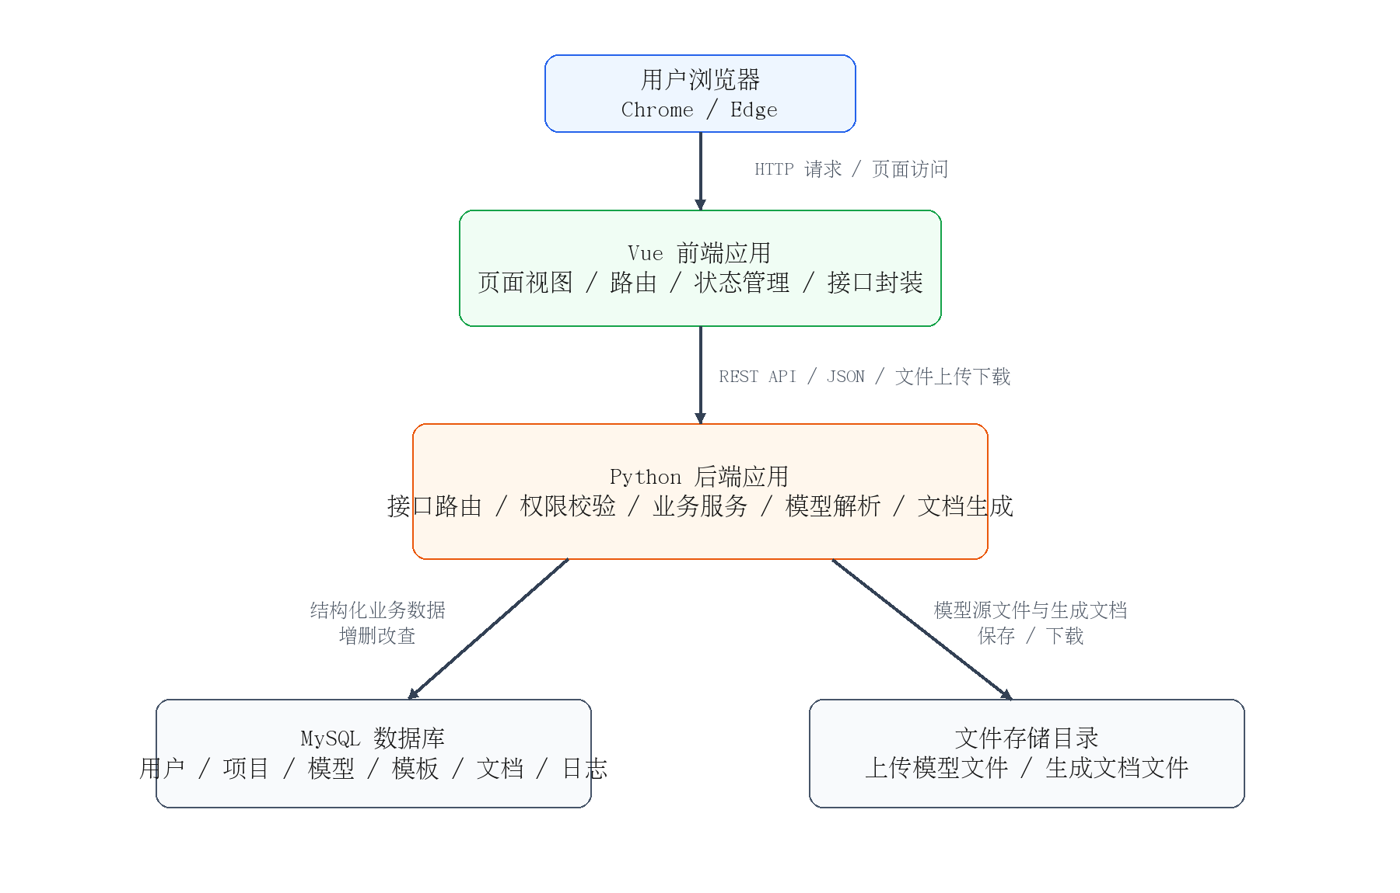
图3-1系统总体架构图
图 3-1 描述了系统从用户访问到业务处理再到数据持久化的整体关系。前端应用是用户操作入口，后端应用是业务逻辑处理中心，数据库和文件存储目录共同构成系统的数据支撑基础。系统通过这种结构实现界面展示、业务处理和数据存储之间的分离，降低系统耦合度，提高后续维护和扩展的便利性。
  - 软件分层结构
从软件逻辑结构角度看，本系统划分为用户访问层、前端表示层、后端接口层、业务服务层、数据访问层和数据存储层。各层之间按照自上而下的方式进行调用，上层负责发起请求和组织业务流程，下层负责提供数据、服务和基础能力。
表 3-1 软件分层结构表
层次名称 | 主要组成 | 主要职责
用户访问层 | 浏览器、用户操作界面 | 接收用户操作，展示系统页面和业务结果
前端表示层 | Vue 页面视图、路由、状态管理、接口封装 | 负责页面渲染、菜单导航、表单输入、状态维护和后端接口调用
后端接口层 | FastAPI 路由接口 | 接收前端请求，进行参数接收、权限校验和接口响应
业务服务层 | 模型解析服务、文档生成服务、日志服务、项目与模型业务处理逻辑 | 实现系统核心业务规则，包括模型解析、文档生成、日志记录和业务流程控制
数据访问层 | SQLAlchemy 数据模型、Pydantic 数据结构、数据库会话 | 完成数据对象映射、数据校验、数据库增删改查和业务数据转换
数据存储层 | MySQL 数据库、服务器文件目录 | 保存结构化业务数据、上传模型文件和生成文档文件
用户访问层和前端表示层主要面向用户交互，保证系统具备较好的可用性和操作一致性。后端接口层作为前后端之间的边界，负责对外暴露统一接口，屏蔽后端内部实现细节。业务服务层是系统的核心处理层，负责模型文件解析、模型数据组织、模板填充、文档生成和日志审计等业务逻辑。数据访问层负责将业务对象与数据库表结构进行映射，并提供统一的数据访问能力。数据存储层负责保存系统运行所需的持久化数据和文件资源。
  - 前后端结构
本系统采用前后端分离结构。前端和后端分别作为相对独立的软件部分进行开发、运行和维护，二者通过 HTTP 接口进行通信。
前端部分主要包括页面视图、路由配置、状态管理和接口封装。页面视图用于展示登录页、首页、项目管理页、模型管理页、模板管理页、文档生成页和后台管理页等；路由配置用于控制不同页面之间的跳转关系；状态管理用于保存当前登录用户、认证令牌、角色权限和部分全局状态；接口封装用于统一处理与后端 API 的通信。
后端部分主要包括接口路由、核心配置、数据模型、数据结构和业务服务。接口路由负责提供认证、项目、模型、文档和日志相关接口；核心配置负责数据库连接、系统配置和安全认证；数据模型负责定义用户、项目、模型、文档和日志等数据库对象；数据结构负责对接口输入输出数据进行规范化约束；业务服务负责完成模型解析、文档生成和审计日志记录等核心业务操作。
前后端之间的数据交互主要包括三类：第一类是普通业务数据交互，即前端以 JSON 格式提交登录信息、项目数据、模型元素编辑信息、模板配置和文档生成参数；第二类是文件上传交互，即用户上传 SysML、UML、XMI、XML 或 JSON 模型文件时，前端以文件上传方式提交给后端；第三类是文件下载交互，即用户导出 HTML、DOCX 或 PDF 文档时，后端以文件响应形式返回生成结果。
  - 后端软件结构
后端软件采用接口层、核心支撑层、数据模型层、数据结构层和业务服务层相结合的组织方式。其主要目录及职责如下表所示。
表 3-2 后端软件结构表
后端目录/文件类别 | 主要内容 | 设计职责
app/api | auth、projects、models、documents、audit 等接口路由 | 提供用户认证、项目管理、模型管理、文档生成和日志查询等 HTTP 接口
app/core | 配置、数据库连接、安全认证等基础模块 | 提供系统配置、数据库会话、密码处理和 JWT 鉴权等基础能力
app/models | user、project、sysml、document、audit 等数据模型 | 定义数据库表对应的 ORM 模型，支撑业务数据持久化
app/schemas | 请求与响应数据结构 | 定义接口输入输出数据格式，完成数据校验和数据转换
app/services | sysml_parser、document_generator、audit 等服务 | 实现模型解析、文档生成、日志记录等核心业务逻辑
scripts | 数据库初始化脚本 | 支持系统初始化、演示数据准备和数据库结构创建
run.py | 后端启动入口 | 启动后端接口服务，供前端调用
后端接口层不直接承担复杂业务处理，而是负责接收请求、进行权限校验、调用服务层并返回结果。业务服务层封装核心业务逻辑，例如模型文件解析服务负责从上传文件中提取模型元素和模型关系，文档生成服务负责根据模型数据和模板内容生成目标文档，日志服务负责记录用户关键操作和异常信息。数据模型层和数据结构层分别面向数据库持久化和接口数据校验，保证系统数据结构清晰、接口格式统一。
  - 前端软件结构
前端软件采用单页面应用结构，主要由接口封装、路由管理、状态管理和页面视图组成。其主要目录及职责如下表所示。
表 3-3 前端软件结构表
前端目录/文件类别 | 主要内容 | 设计职责
src/api | 前端接口封装文件 | 统一封装后端 API 请求，处理请求地址、参数和响应结果
src/router | 路由配置 | 定义登录页、首页、项目页、模型页、模板页、文档页、后台管理页等页面路由
src/stores | Pinia 状态管理 | 保存登录状态、用户信息、认证令牌和全局业务状态
src/views | 页面级组件 | 实现系统主要业务页面，包括登录、首页、项目管理、模型管理、模板管理、文档生成和后台管理
App.vue | 前端根组件 | 作为前端页面的根入口，承载路由视图
main.ts | 前端启动入口 | 初始化 Vue 应用、注册插件并挂载页面
前端页面通过接口封装层调用后端服务，避免在页面组件中直接编写复杂请求逻辑。路由管理负责控制用户访问路径，并可结合登录状态进行页面访问控制。状态管理用于保存系统运行过程中的全局数据，例如用户登录状态、认证令牌和当前用户角色等。页面视图负责与用户直接交互，完成表单填写、列表展示、按钮操作、结果预览和错误提示。
  - 子系统组成
根据系统功能职责和概要设计中的子系统划分，本系统在详细设计阶段继续划分为公共支撑子系统、项目管理子系统、模型管理子系统、模型工具接入子系统、视图编辑子系统、模板管理子系统、文档生成管理子系统和文件管理子系统。各子系统之间相互协作，共同完成从模型导入到文档生成的完整业务流程。
表 3-4 子系统组成表
子系统名称 | 主要职责 | 对应功能
公共支撑子系统 | 提供用户认证、角色权限、系统配置和日志审计等基础能力 | 用户登录、JWT 鉴权、权限控制、操作日志
项目管理子系统 | 对系统中的项目进行统一管理，为模型、模板和文档提供项目范围约束 | 项目创建、项目查询、项目修改、项目删除
模型管理子系统 | 管理模型文件、模型版本、模型元素和模型关系 | 模型上传、模型查询、模型删除、元素查看、关系展示
模型工具接入子系统 | 对外部模型文件进行格式校验、解析和结构化转换 | SysML/XMI/XML/JSON 文件导入与解析
视图编辑子系统 | 在 Web 端展示模型结构，并支持对模型元素说明进行轻量编辑 | 模型元素浏览、模型关系查看、元素描述编辑
模板管理子系统 | 管理文档生成所需模板及模板内容 | 模板创建、模板查询、模板修改、模板删除
文档生成管理子系统 | 根据模型数据和模板内容自动生成工程文档 | 文档生成、文档预览、HTML/DOCX/PDF 导出
文件管理子系统 | 管理上传文件和生成文件的保存、路径和下载 | 模型源文件保存、生成文档保存、文件下载
公共支撑子系统为其他子系统提供认证、授权和日志记录能力，是系统安全运行的基础。项目管理子系统为模型、模板和文档提供业务范围约束，保证各类数据能够归属于具体项目。模型工具接入子系统负责将外部模型文件转换为系统可处理的结构化模型数据。模型管理子系统负责保存和维护模型数据。视图编辑子系统负责在前端呈现模型内容，并提供必要的轻量编辑能力。模板管理子系统负责维护文档生成规则和模板内容。文档生成管理子系统根据模型数据和模板数据形成最终工程文档。文件管理子系统负责保存上传文件和生成文件，并为文档导出提供文件支撑。
  - 主要业务数据流
本系统的核心业务数据流围绕“用户登录—项目管理—模型导入—模型解析—模型查看与编辑—模板管理—文档生成—文档导出—日志记录”展开。
用户首先通过登录页面提交账号和密码。前端将登录信息发送至后端认证接口，后端完成用户身份校验，校验成功后生成认证令牌并返回前端。前端保存认证令牌，并在后续请求中携带该令牌，以便后端完成权限验证。
用户进入项目管理页面后，可以创建或选择项目。项目数据保存到数据库中，并作为模型、模板和文档数据的组织依据。用户在模型管理页面选择所属项目并上传模型文件，后端接收文件后进行格式校验和保存，然后调用模型解析服务提取模型元素、模型关系、元素名称、元素类型和描述信息，并将解析结果写入数据库。
模型解析完成后，用户可以在模型管理或模型视图页面查看模型元素和模型关系。对于具备编辑权限的用户，系统允许其修改模型元素说明、备注等轻量信息。修改后的内容通过前端接口提交到后端，并更新数据库中的模型元素记录。
用户在模板管理页面创建或维护文档模板。模板数据保存后，可在文档生成页面被选择使用。用户选择项目、模型和模板后，前端向后端提交文档生成请求。后端文档生成服务读取对应模型数据和模板内容，将模型信息填充到模板中，生成 HTML、DOCX 或 PDF 等格式的文档文件，同时在数据库中保存文档生成记录。
用户可在线预览生成结果，也可将生成文档导出到本地。系统在用户登录、项目维护、模型上传、模型解析、模板维护、文档生成和文档导出等关键环节记录操作日志，用于后续审计、问题定位和系统维护。
  - 运行部署结构
课程设计阶段，本系统可采用本地一体化部署方式，即前端服务、后端服务、数据库服务和文件存储目录部署在同一台 Windows 开发计算机上。该部署方式便于项目组进行开发调试、接口联调、演示准备和课程验收。
在本地开发运行时，前端应用通过开发服务器启动，用户通过浏览器访问前端页面；后端应用通过 Python 服务启动，对外提供 API 接口；MySQL 数据库在本机或局域网服务器中运行，用于保存结构化业务数据；上传模型文件和生成文档文件保存在后端指定文件目录中。
后续如部署到教学实验室或服务器环境中，可将前端应用、后端应用和数据库服务分别部署在不同主机上。前端可作为静态资源部署，后端作为接口服务部署，数据库作为独立数据服务部署，文件存储目录可部署在后端服务器本地目录或统一文件存储位置。无论采用本地部署还是服务器部署，系统的前后端接口关系、数据访问方式和文件管理方式均保持一致。
  - 架构设计特点
本系统的软件体系架构具有以下特点：
前后端分离。系统前端负责用户交互和页面展示，后端负责业务逻辑和数据访问，二者通过统一接口进行通信，有利于降低界面层与业务层之间的耦合。
分层清晰。系统按照表示层、接口层、业务服务层、数据访问层和数据存储层组织，每一层职责相对明确，便于开发人员理解、实现和维护。
模块化设计。系统按照功能职责划分为多个子系统，各子系统之间通过接口和数据对象协同工作，有利于后续扩展模型格式、模板类型、文档导出格式和权限控制能力。
模型驱动。系统以 SysML 模型数据为核心输入，将模型解析结果作为文档生成的重要数据来源，减少人工重复录入，提高模型数据与工程文档之间的一致性。
可追溯性较强。系统保存项目、模型、模板、生成文档和操作日志等信息，能够记录文档生成所依赖的模型数据和模板来源，为后续维护、审计和问题定位提供依据。
适合课程设计实现。系统架构在满足主要功能需求的基础上，避免引入过于复杂的分布式部署、高并发处理和复杂权限体系，符合当前课程设计开发周期、演示要求和小组协同开发条件。
- CSCI详细设计
  - 公共支撑软件单元 SYSMLDOCGEN-CSU-SUPPORT
    - 功能描述
公共支撑软件单元的项目唯一标识为 SYSMLDOCGEN-CSU-SUPPORT。该软件单元是基于 SysML 模型的文档自动生成系统的基础支撑单元，主要为项目管理、模型管理、视图编辑、模板管理、文档生成、文件管理等业务软件单元提供统一的用户认证、身份识别、角色权限控制、用户管理和日志审计能力。
本软件单元在系统运行过程中不直接完成模型解析或文档生成等核心业务处理，但它是所有受保护业务功能正常运行的前置条件。用户访问系统前，应先通过公共支撑软件单元完成登录认证；用户访问项目、模型、模板、文档和日志等业务接口时，系统应通过本软件单元对用户身份和角色权限进行校验；用户完成注册、登录、用户信息维护、模型上传、文档生成等关键操作后，系统应调用日志审计功能记录操作信息。
本软件单元由以下子功能组成：
  - 用户注册功能：接收用户注册信息，校验用户名、邮箱、密码和角色字段，创建用户记录，并保存加密后的密码信息；
  - 用户登录功能：接收用户名和密码，查询用户记录，校验密码是否正确，判断用户是否处于启用状态，并在认证通过后生成访问令牌；
  - 当前用户识别功能：根据前端请求携带的认证令牌解析当前用户身份，并向其他业务单元提供当前用户对象；
- 角色权限控制功能：根据当前用户角色判断其是否具有访问指定接口或执行指定操作的权限；
- 用户管理功能：支持管理员查看用户列表、启用或停用用户、调整用户角色等操作；
- 日志审计功能：记录用户注册、登录、用户信息维护以及其他业务单元调用时产生的关键操作日志。
当前源码中，认证接口主要位于 backend/app/api/auth.py，安全认证逻辑主要位于 backend/app/core/security.py，用户数据模型位于 backend/app/models/user.py，日志数据模型位于 backend/app/models/audit.py。其中 auth.py 已包含注册、登录、当前用户、用户列表、用户选项和用户更新等接口逻辑；security.py 已包含密码哈希、密码校验、JWT 生成、当前用户识别和角色校验等支撑函数；user.py 和 audit.py 分别定义用户表和审计日志表的数据结构。
本软件单元的程序特点如下：
- 运行方式：随系统后端服务启动而加载，属于 Web 后端服务中的基础功能单元；
- 处理方式：以请求驱动方式运行，当前端发起登录、注册、用户管理或受保护接口请求时触发执行；
- 处理性质：主要为同步处理，认证、授权和日志记录均在业务请求过程中即时完成；
- 覆盖要求：本软件单元不覆盖其他业务软件单元，而是被其他业务软件单元调用；
- 依赖关系：依赖数据库连接、用户表、日志表、系统密钥配置和后端安全认证模块。
    - 非功能性/性能
公共支撑软件单元应满足以下非功能性和性能要求：
- 有效性要求。
系统应能够准确识别合法用户和非法用户。对于用户名不存在、密码错误、用户停用、令牌无效、令牌过期和权限不足等情况，应返回明确的错误提示，避免用户误认为系统无响应。
- 效率要求。
用户登录、当前用户识别和权限校验属于高频基础操作，应在较短时间内完成。课程设计阶段，在本地开发环境和普通局域网环境下，单次登录认证和权限校验应满足系统交互的即时性要求，不应造成明显页面卡顿。
- 安全性要求。
用户密码不得以明文形式保存，应保存哈希后的密码值。用户登录成功后，系统应生成访问令牌，前端后续请求通过令牌识别身份。当前实现中使用 pbkdf2_sha256 方案进行密码哈希，并通过 JWT 生成访问令牌；角色校验函数用于限制不同角色对接口的访问。
- 完整性要求。
用户记录应包含用户名、邮箱、姓名、密码哈希、角色、启用状态、创建时间和更新时间等基本字段；日志记录应包含用户标识、操作类型、操作对象类型、操作对象标识、操作说明和创建时间等字段，保证认证与审计信息完整。
- 可靠性要求。
认证失败、权限不足、数据库异常和令牌解析异常时，系统不得崩溃，应返回统一错误信息并中止当前操作。对于关键操作，应尽量记录审计日志，便于后续问题定位。
- 可维护性要求。
认证、授权、用户管理和日志记录应分别由相对独立的接口、服务和数据模型承担，避免将所有逻辑混写在业务模块中。当前项目后端已经按 api、core、models、schemas、services 分层组织，有利于后续维护。
- 可扩展性要求。
当前阶段系统主要支持管理员、编辑者、只读用户等基础角色。后续如增加审阅人员、项目管理员、模板管理员等角色，应尽量通过扩展角色判断逻辑实现，不应大幅改动业务接口结构。
    - 算法
本软件单元不涉及复杂数学算法，主要涉及密码哈希算法、密码校验逻辑、JWT 令牌生成逻辑、令牌解析逻辑、角色权限判断逻辑和日志记录逻辑。
    - 流程逻辑
公共支撑软件单元主要涉及两类流程：一是公共支撑软件单元内部与前端、用户表、角色信息和日志表之间的接口关系；二是用户登录与权限校验的执行流程。
公共支撑软件单元接口关系见图 4-1。该图说明前端登录页面和后台管理页面通过认证服务、用户管理服务、角色权限服务和日志审计服务与用户数据、令牌角色信息和审计日志数据交互。
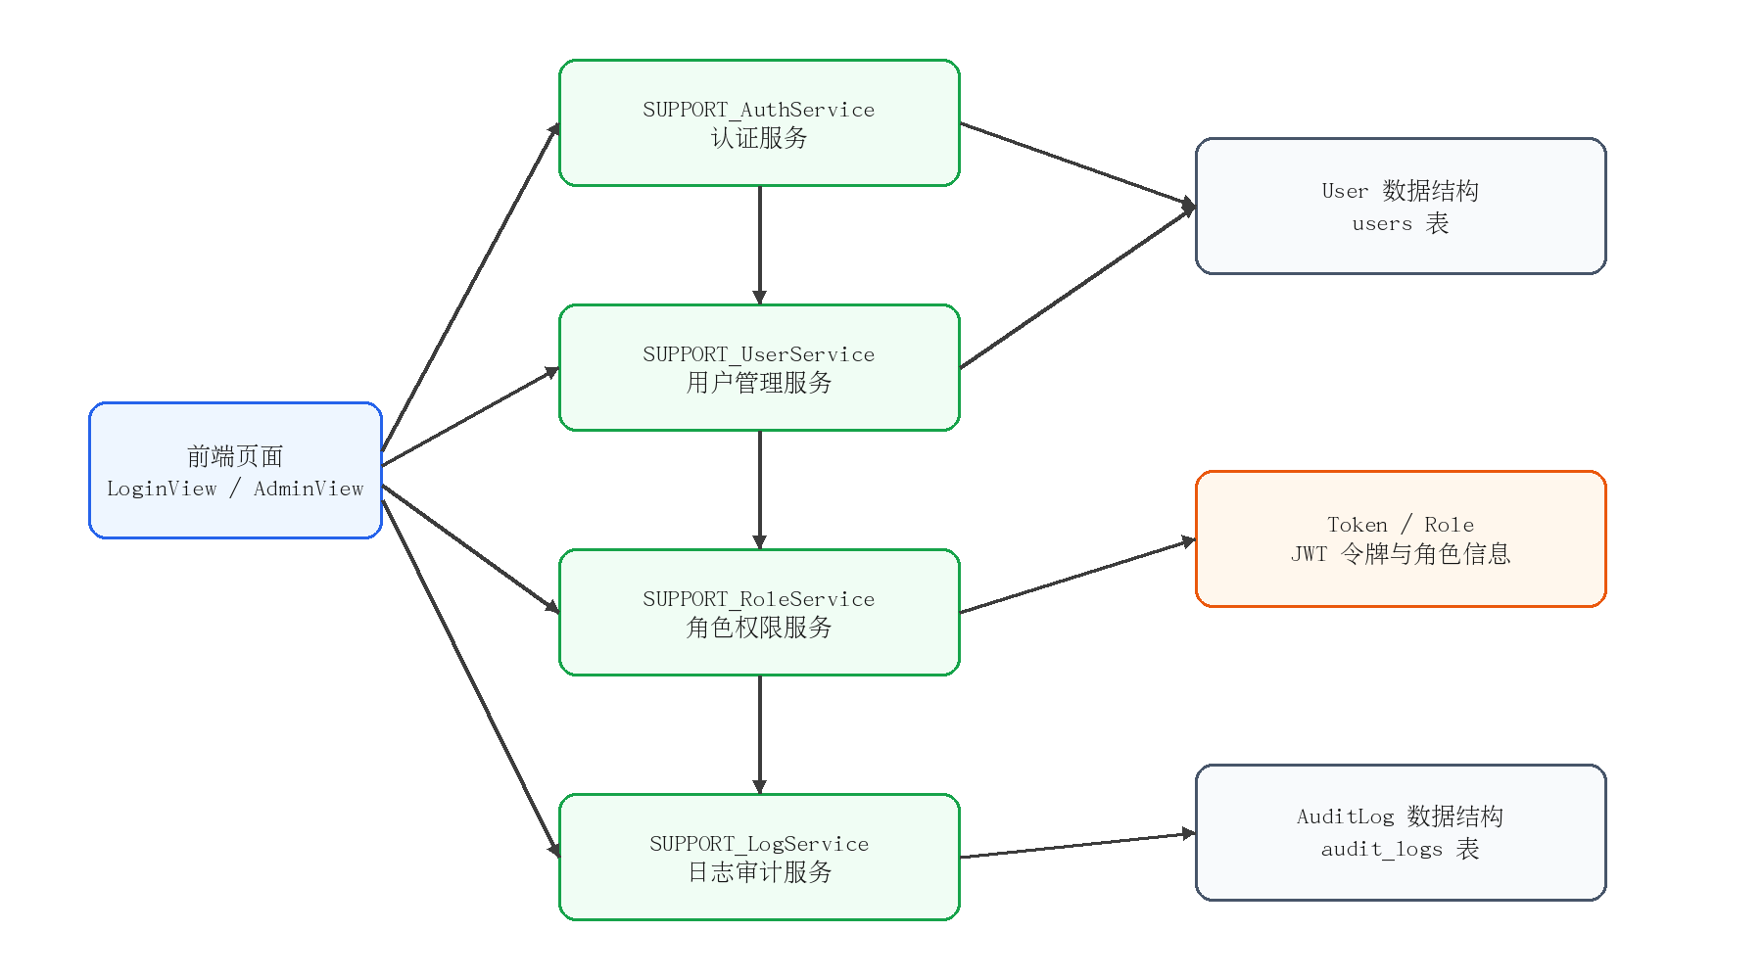
图4-1 公共支撑软件单元接口关系图
用户登录与权限校验流程见图 4-2。该流程从用户进入登录页面开始，经由前端提交登录请求、后端查询用户、密码校验、用户状态判断、令牌生成和角色权限校验，最终决定用户是否能够访问受保护业务接口。
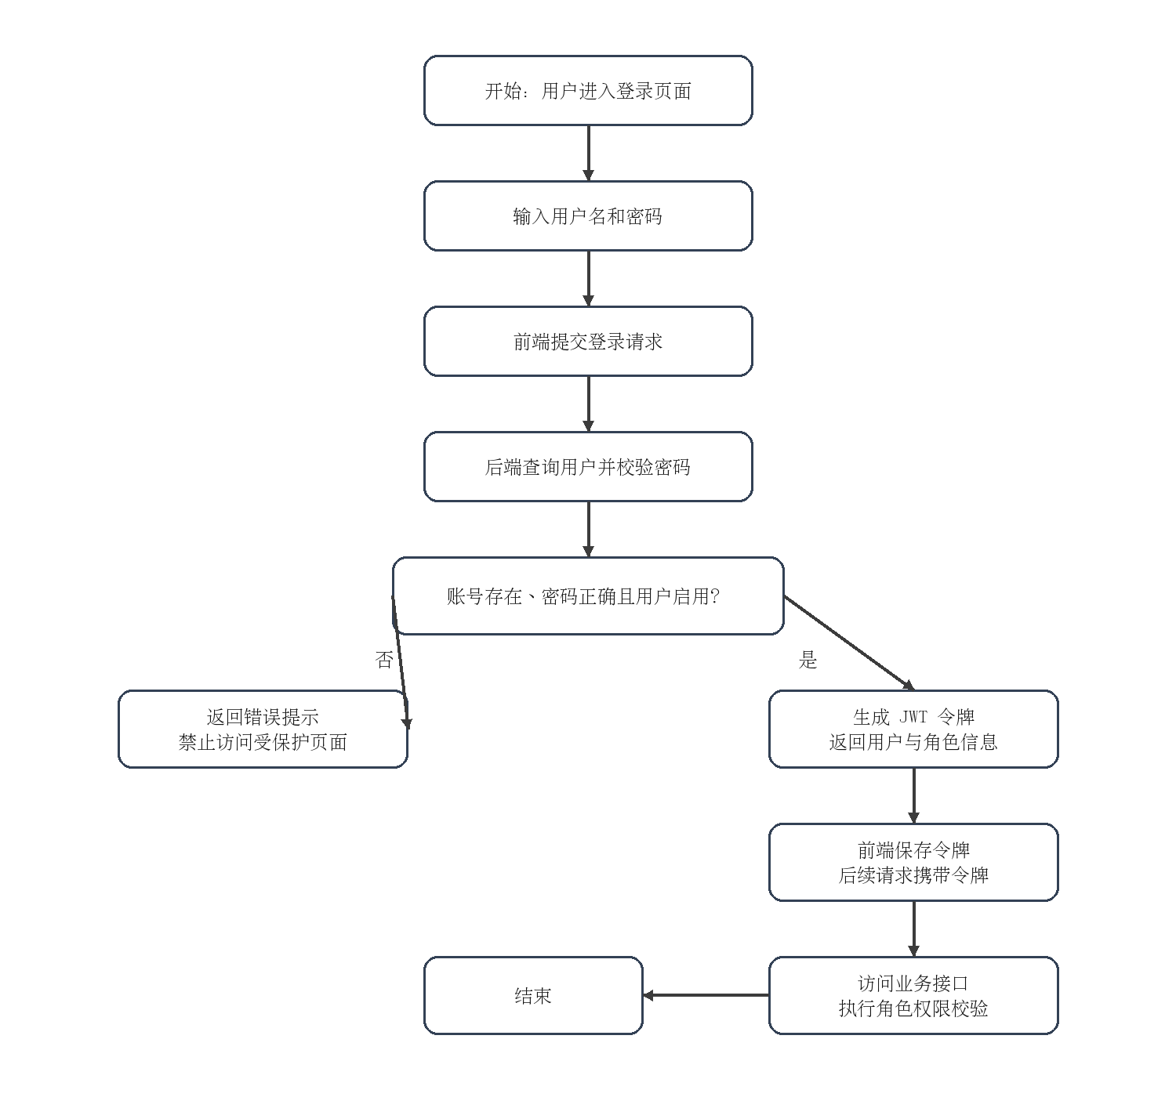
图4-2 用户登录与权限校验流程图

    - 接口
      - 接口标识
公共支撑软件单元主要对外提供用户认证接口、当前用户接口、用户管理接口、用户选项接口、用户更新接口和日志记录接口。其接口关系如图 4-1 所示。当前源码中，认证相关 API 路由文件包含 register、login、me、users、user_options 和 update_user 等函数；安全模块包含 hash_password、verify_password、create_access_token、get_current_user 和 require_roles 等函数。
表 4-1 公共支撑软件单元接口标识表
序号 | 接口名称 | 接口标识 | 所属软件单元 | 接口性质 | 主要作用
1 | 用户注册接口 | IF_SYSMLDOCGEN_SUPPORT_AUTH_01 | SYSMLDOCGEN-CSU-SUPPORT | 外部接口 | 接收注册信息，创建用户记录
2 | 用户登录接口 | IF_SYSMLDOCGEN_SUPPORT_AUTH_02 | SYSMLDOCGEN-CSU-SUPPORT | 外部接口 | 校验用户名和密码，生成访问令牌
3 | 当前用户接口 | IF_SYSMLDOCGEN_SUPPORT_AUTH_03 | SYSMLDOCGEN-CSU-SUPPORT | 外部接口 | 根据令牌返回当前用户信息
4 | 用户列表接口 | IF_SYSMLDOCGEN_SUPPORT_USER_01 | SYSMLDOCGEN-CSU-SUPPORT | 外部接口 | 管理员查询系统用户列表
5 | 用户选项接口 | IF_SYSMLDOCGEN_SUPPORT_USER_02 | SYSMLDOCGEN-CSU-SUPPORT | 外部接口 | 查询启用状态用户，用于页面选项展示
6 | 用户更新接口 | IF_SYSMLDOCGEN_SUPPORT_USER_03 | SYSMLDOCGEN-CSU-SUPPORT | 外部接口 | 管理员更新用户角色和启用状态
7 | 密码哈希接口 | IF_SYSMLDOCGEN_SUPPORT_SECURITY_01 | SYSMLDOCGEN-CSU-SUPPORT | 内部接口 | 将明文密码转换为密码哈希
8 | 密码校验接口 | IF_SYSMLDOCGEN_SUPPORT_SECURITY_02 | SYSMLDOCGEN-CSU-SUPPORT | 内部接口 | 校验输入密码是否匹配密码哈希
9 | 令牌生成接口 | IF_SYSMLDOCGEN_SUPPORT_SECURITY_03 | SYSMLDOCGEN-CSU-SUPPORT | 内部接口 | 生成 JWT 访问令牌
10 | 当前用户识别接口 | IF_SYSMLDOCGEN_SUPPORT_SECURITY_04 | SYSMLDOCGEN-CSU-SUPPORT | 内部接口 | 根据令牌识别当前用户
11 | 角色权限校验接口 | IF_SYSMLDOCGEN_SUPPORT_SECURITY_05 | SYSMLDOCGEN-CSU-SUPPORT | 内部接口 | 判断当前用户是否具有指定角色权限
12 | 日志记录接口 | IF_SYSMLDOCGEN_SUPPORT_LOG_01 | SYSMLDOCGEN-CSU-SUPPORT | 内部接口 | 写入操作审计日志
      - 函数描述表
表4-1 用户注册函数描述表
函数定义 | UserOut register(payload, db)
所属接口名称 | IF_SYSMLDOCGEN_SUPPORT_AUTH_01
简单描述 | 描述一下这个函数的功能和作用。
参数说明 | 名称 | in/out | 类型 | 简短描述
参数说明 | payload | in | UserCreate | 用户注册请求数据，包括 username、email、password、full_name、role 等字段。
参数说明 | db | in | Session | 数据库会话对象，用于查询用户记录、写入新用户并提交事务。
参数说明 | UserOut | out | UserOut | 注册成功后返回用户基本信息，不包含明文密码和密码哈希值。
返回值 | UserOut：注册成功，返回新建用户信息；HTTP 400：用户名或邮箱已存在，或自助注册角色不符合要求。
表4-3 用户登录函数描述表
函数定义 | TokenOut login(payload, db)
所属接口名称 | IF_SYSMLDOCGEN_SUPPORT_AUTH_02
简单描述 | 接收用户名和密码，查询用户记录并校验密码；若用户存在、密码正确且账号启用，则生成 JWT 访问令牌并返回用户信息。
参数说明 | 名称 | in/out | 类型 | 简短描述
参数说明 | payload | in | UserLogin | 用户登录请求数据，包括 username 和 password。
参数说明 | db | in | Session | 数据库会话对象，用于根据用户名查询用户记录。
参数说明 | TokenOut | out | TokenOut | 登录成功后返回访问令牌、令牌类型和当前用户信息。
返回值 | TokenOut：登录成功，返回 access_token、token_type 和 user；HTTP 401：用户名或密码错误；HTTP 403：用户账号已停用。
表4-4 当前用户识别函数描述表
函数定义 | User get_current_user(credentials, db)
所属接口名称 | IF_SYSMLDOCGEN_SUPPORT_SECURITY_04
简单描述 | 从请求认证信息中读取并解析访问令牌，根据令牌中的用户标识查询当前用户对象。
参数说明 | 名称 | in/out | 类型 | 简短描述
参数说明 | credentials | in | HTTPAuthorizationCredentials | 前端请求头中携带的 Bearer 认证信息。
参数说明 | db | in | Session | 数据库会话对象，用于根据用户名查询用户记录。
参数说明 | User | out | User | 认证成功后返回当前登录用户对象。
返回值 | User：认证成功，返回当前用户对象；HTTP 401：无效或过期的登录令牌，或用户不存在、已停用。
表4-5 角色权限校验函数描述表
函数定义 | Callable / User require_roles(*roles)
所属接口名称 | IF_SYSMLDOCGEN_SUPPORT_SECURITY_05
简单描述 | 生成角色校验依赖函数，用于判断当前用户角色是否属于接口允许访问的角色集合。
参数说明 | 名称 | in/out | 类型 | 简短描述
参数说明 | roles | in | tuple[str] | 接口允许访问的角色集合，例如 admin。
参数说明 | user | in | User | 由 get_current_user 解析得到的当前用户对象。
参数说明 | User | out | User | 权限满足时返回当前用户对象。
返回值 | User：当前用户角色满足接口要求；HTTP 403：当前用户角色不在允许角色集合中。
表4-6 用户更新函数描述表
函数定义 | UserOut update_user(user_id, payload, admin, db)
所属接口名称 | IF_SYSMLDOCGEN_SUPPORT_USER_03
简单描述 | 供管理员更新指定用户的角色或启用状态，并在更新完成后记录用户管理操作日志。
参数说明 | 名称 | in/out | 类型 | 简短描述
参数说明 | user_id | in | int | 被更新用户的唯一标识。
参数说明 | payload | in | UserUpdate | 用户更新请求数据，包括 role 和 is_active 字段。
参数说明 | admin | in | User | 通过管理员角色校验后的当前管理员用户对象。
参数说明 | db | in | Session | 数据库会话对象，用于查询并更新用户记录。
参数说明 | UserOut | out | UserOut | 更新成功后的用户信息。
返回值 | UserOut：更新成功，返回更新后的用户信息；HTTP 404：指定用户不存在；HTTP 400：不允许修改当前管理员角色或停用当前管理员账号；HTTP 403：当前用户不具备管理员权限。
表4-7 日志记录函数描述表
函数定义 | None write_log(db, user, action, target_type, target_id, message)
所属接口名称 | IF_SYSMLDOCGEN_SUPPORT_LOG_01
简单描述 | 接收操作用户、操作动作、操作对象和补充说明，构造 AuditLog 对象并写入审计日志表。
参数说明 | 名称 | in/out | 类型 | 简短描述
参数说明 | db | in | Session | 数据库会话对象，用于写入日志记录并提交事务。
参数说明 | user | in | User | None | 执行操作的用户对象；当用户为空时，日志中的 user_id 为空。
参数说明 | action | in | str | 操作动作，例如 register、login、update_user。
参数说明 | target_type | in | str | None | 操作对象类型，例如 user、project、model、document。
参数说明 | target_id | in | str | int | None | 操作对象标识，写入日志时转换为字符串。
参数说明 | message | in | str | None | 操作说明或补充信息。
返回值 | None：日志写入完成；若数据库提交失败，由上层调用过程按数据库异常进行处理。
    - 数据结构
      - User数据结构
User 数据结构用于保存系统用户信息，是认证、授权、用户管理和业务归属判断的基础数据结构。
表4-8 User数据结构描述表
数据结构名称 | User：系统用户数据结构，用于保存用户身份、认证、角色和状态信息。
变量说明 | 类型 | 变量名 | 说明
变量说明 | int | id | 用户唯一标识，主键。
变量说明 | str | username | 用户名，唯一，作为登录账号使用。
变量说明 | str | email | 用户邮箱，唯一。
变量说明 | str | None | full_name | 用户姓名或显示名称，可为空。
变量说明 | str | password_hash | 密码哈希值，不保存明文密码。
变量说明 | str | role | 用户角色，当前主要包括 admin、author、reader。
变量说明 | bool | is_active | 用户是否启用。
变量说明 | datetime | created_at | 用户创建时间。
变量说明 | datetime | updated_at | 用户更新时间。
      - TokenOut数据结构
TokenOut 数据结构用于登录成功后的接口响应，向前端返回访问令牌和用户信息。
表4-9 TokenOut数据结构描述表
数据结构名称 | TokenOut：登录成功后的令牌响应数据结构。
变量说明 | 类型 | 变量名 | 说明
变量说明 | str | access_token | JWT 访问令牌。
变量说明 | str | token_type | 令牌类型，通常为 bearer。
变量说明 | UserOut | user | 当前登录用户基本信息。
      - AuditLog数据结构
AuditLog 数据结构用于保存用户操作日志。该结构记录用户标识、操作类型、目标对象类型、目标对象标识、日志消息和创建时间。
表4-10 AuditLog数据结构描述表
数据结构名称 | User：系统用户数据结构，用于保存用户身份、认证、角色和状态信息。
变量说明 | 类型 | 变量名 | 说明
变量说明 | int | id | 日志唯一标识，主键。
变量说明 | int | None | user_id | 操作用户标识，可为空。
变量说明 | str | action | 操作动作，例如 register、login、update_user。
变量说明 | str | None | target_type | 操作对象类型，例如 user、project、model、document。
变量说明 | str | None | target_id | 操作对象标识。
变量说明 | str | None | message | 操作说明或补充信息。
变量说明 | datetime | created_at | 日志创建时间。

    - 存储分配
公共支撑软件单元主要涉及数据库存储、令牌临时存储和运行时内存对象三类存储。用户数据持久化保存在 users 表中，审计日志数据持久化保存在 audit_logs 表中；数据库由 MySQL 提供存储支持，系统通过 SQLAlchemy 数据模型进行访问。
访问令牌由后端登录接口生成后返回前端。后端不需要在数据库中保存每一个访问令牌，前端在浏览器端保存令牌，并在后续请求中携带；后端通过密钥解析和校验令牌有效性。
运行时内存对象包括用户对象、认证载荷、角色集合和数据库会话对象。上述对象仅在请求处理过程中临时存在，请求结束后由运行环境回收。
    - 限制条件
用户必须通过合法用户名和密码完成登录后，才能访问受保护业务接口。
用户访问受保护接口时必须携带有效访问令牌，否则系统应拒绝访问。
令牌过期、令牌被篡改或令牌缺少用户标识时，系统应视为未授权访问。
被停用用户即使密码正确，也不得登录系统或继续访问受保护接口。
自助注册用户的角色范围应受到限制，不允许普通用户自行注册为管理员。
管理员不应停用当前正在使用的管理员账号，也不应随意将自身角色修改为非管理员。
日志记录应以关键操作为主，课程设计阶段不要求记录每一次普通页面查看行为。
    - 出错设计
公共支撑软件单元应按照错误类型返回明确、可理解的错误提示，并避免将系统密钥、数据库连接、密码哈希等敏感信息暴露给前端。
表 4-12 公共支撑软件单元出错设计表
错误类型 | 触发条件 | 处理方式 | 返回结果
注册角色非法 | 自助注册用户选择 admin 等不允许角色 | 拒绝注册 | HTTP 400，提示自助注册角色不允许。
用户名或邮箱重复 | 注册时用户名或邮箱已存在 | 拒绝注册 | HTTP 400，提示用户名或邮箱已存在。
用户名或密码错误 | 登录用户名不存在或密码不匹配 | 拒绝登录 | HTTP 401，提示用户名或密码错误。
用户已停用 | 用户账号处于停用状态 | 拒绝登录或拒绝访问 | HTTP 403 或 HTTP 401，提示用户已停用。
令牌无效或过期 | 令牌解析失败、过期或缺少用户标识 | 拒绝访问 | HTTP 401，提示无效或过期的登录令牌。
权限不足 | 当前用户角色不满足接口要求 | 拒绝访问 | HTTP 403，提示权限不足。
用户不存在 | 管理员更新不存在的用户 | 拒绝更新 | HTTP 404，提示用户不存在。
数据库异常 | 查询、提交或刷新数据库记录失败 | 回滚事务并记录异常 | 返回系统异常提示。

    - 尚未解决的问题
当前角色权限控制以角色名称判断为主，尚未实现更细粒度的“菜单—按钮—接口—数据范围”权限模型。
当前访问令牌主要依赖有效期控制，尚未实现令牌主动注销、令牌黑名单或刷新令牌机制。
当前用户注册和登录尚未加入验证码、登录失败次数限制、账号临时锁定等安全增强机制。
当前日志审计主要记录关键业务操作，尚未形成完整的日志检索、日志导出和异常告警机制。
当前用户管理主要面向课程演示场景，尚未实现复杂组织结构、项目级用户权限继承和多角色绑定。

  - 项目管理软件单元 SYSMLDOCGEN-CSU-PROJECT
    - 功能描述
项目管理软件单元的项目唯一标识为 SYSMLDOCGEN-CSU-PROJECT。该软件单元是基于 SysML 模型的文档自动生成系统中用于组织业务数据范围的基础业务单元，主要负责项目的创建、查询、查看、修改、删除以及项目成员管理。模型文件、文档模板、生成文档和后续日志记录均需要依托具体项目进行组织，因此项目管理软件单元为系统后续模型管理、模板管理和文档生成管理提供项目范围约束。
本软件单元面向系统管理员、项目创建者以及项目成员使用。管理员可查看和管理系统内全部项目；项目创建者作为项目所有者，可维护自己创建的项目及其成员；普通项目成员根据其在项目中的成员角色获得相应的查看、编辑或管理权限。
本软件单元由项目创建子功能、项目查询子功能、项目详情查看子功能、项目更新子功能、项目删除子功能和项目成员管理子功能组成。项目创建子功能负责接收项目名称、项目编号和项目描述，创建项目记录并将当前用户登记为项目所有者；项目查询子功能根据当前用户角色返回其可访问的项目列表；项目详情查看子功能在权限校验通过后返回指定项目的详细信息；项目更新和删除子功能负责维护项目基本信息；项目成员管理子功能负责项目成员列表查询、成员添加、成员角色修改和成员移除。
本程序属于 Web 后端业务处理程序，随系统后端服务启动而加载，采用请求驱动方式运行。当用户在前端项目管理页面执行项目创建、项目列表查询、项目详情查看、项目修改、项目删除或成员管理操作时，本程序被调用并同步完成权限校验、数据校验、数据库访问和日志记录。本程序不直接执行模型解析或文档生成，但其输出的项目数据是模型、模板和生成文档等业务数据的基础归属对象。
    - 非功能性/性能
项目管理软件单元应满足以下非功能性和性能要求：
- 有效性要求。系统应能够准确创建、查询、更新和删除项目记录，并保证项目编号在系统内唯一。对于项目不存在、项目编号重复、成员不存在、成员角色非法和用户权限不足等情况，应给出明确提示。
- 效率要求。项目列表查询、项目详情查询和成员列表查询属于常用操作，在课程设计阶段的本地开发环境和普通局域网环境下应能够快速返回，不应造成页面长时间无响应。
- 完整性要求。项目记录应包含项目名称、项目编号、项目描述、项目所有者、创建时间和更新时间等基本信息；项目成员记录应包含项目标识、用户标识、项目成员角色和创建时间等信息。
- 安全性要求。项目创建、修改、删除和成员管理操作必须在用户认证后进行，并根据系统角色和项目成员角色进行权限判断。未登录用户不得访问项目接口，权限不足用户不得修改或删除项目数据。
- 可靠性要求。数据库查询、写入或删除操作失败时，系统应返回错误提示并避免产生不一致数据。项目删除时，与项目关联的模型、模板和生成文档等数据应按数据库关系进行级联处理或按系统设计进行统一维护。
- 可维护性要求。项目管理逻辑应与认证权限、模型管理和文档生成逻辑保持相对独立，通过项目标识与其他业务单元关联，避免将模型解析或文档生成逻辑混入项目管理接口中。
- 可扩展性要求。当前项目成员角色主要包括 manager、editor、viewer。后续如需增加审阅人员、文档管理员等项目内角色，应通过扩展项目成员角色集合和权限判断逻辑实现。
    - 算法
本软件单元不涉及复杂数学算法，主要涉及项目访问权限判断、项目管理权限判断、项目成员角色校验和项目列表过滤算法。
- 项目访问权限判断算法。系统首先读取当前用户对象和目标项目对象。若当前用户为系统管理员，则允许访问；若当前用户为项目所有者，则允许访问；否则查询 project_members 表中是否存在当前用户与该项目的成员关系。若存在成员关系，则允许访问；否则拒绝访问。
- 项目管理权限判断算法。系统首先查询目标项目是否存在。若项目不存在，则返回项目不存在错误；若当前用户为系统管理员或项目所有者，则允许执行管理操作；否则查询当前用户在该项目中的成员角色。仅当成员角色为 manager 时，允许执行成员管理或项目维护操作，否则返回权限不足。
- 项目成员角色校验算法。系统接收新增或修改项目成员请求后，判断成员角色是否属于 manager、editor、viewer 三类允许值。若角色不属于允许集合，则拒绝操作并返回角色非法提示。
- 项目列表过滤算法。系统查询项目列表时，若当前用户为管理员，则返回全部项目；若当前用户不是管理员，则只返回当前用户作为项目所有者的项目，或当前用户已加入 project_members 成员表的项目。
    - 流程逻辑
项目管理软件单元主要涉及两类流程：一是项目管理软件单元内部与前端项目页面、项目数据结构、项目成员数据结构和审计日志之间的接口关系；二是项目创建、查询、修改、删除和成员管理的业务执行流程。
项目管理软件单元接口关系见图 4-3。该图说明前端项目页面通过项目创建、项目查询、项目维护和成员管理等子程序访问项目数据、项目成员数据和操作日志数据。
项目管理软件单元主要对外提供项目创建接口、项目列表查询接口、项目详情查询接口、项目更新接口、项目删除接口、项目成员列表接口、项目成员添加接口、项目成员更新接口和项目成员移除接口；同时对内提供项目访问权限判断、项目角色判断和项目管理权限确认等内部接口。其接口关系如图 4-3 所示。
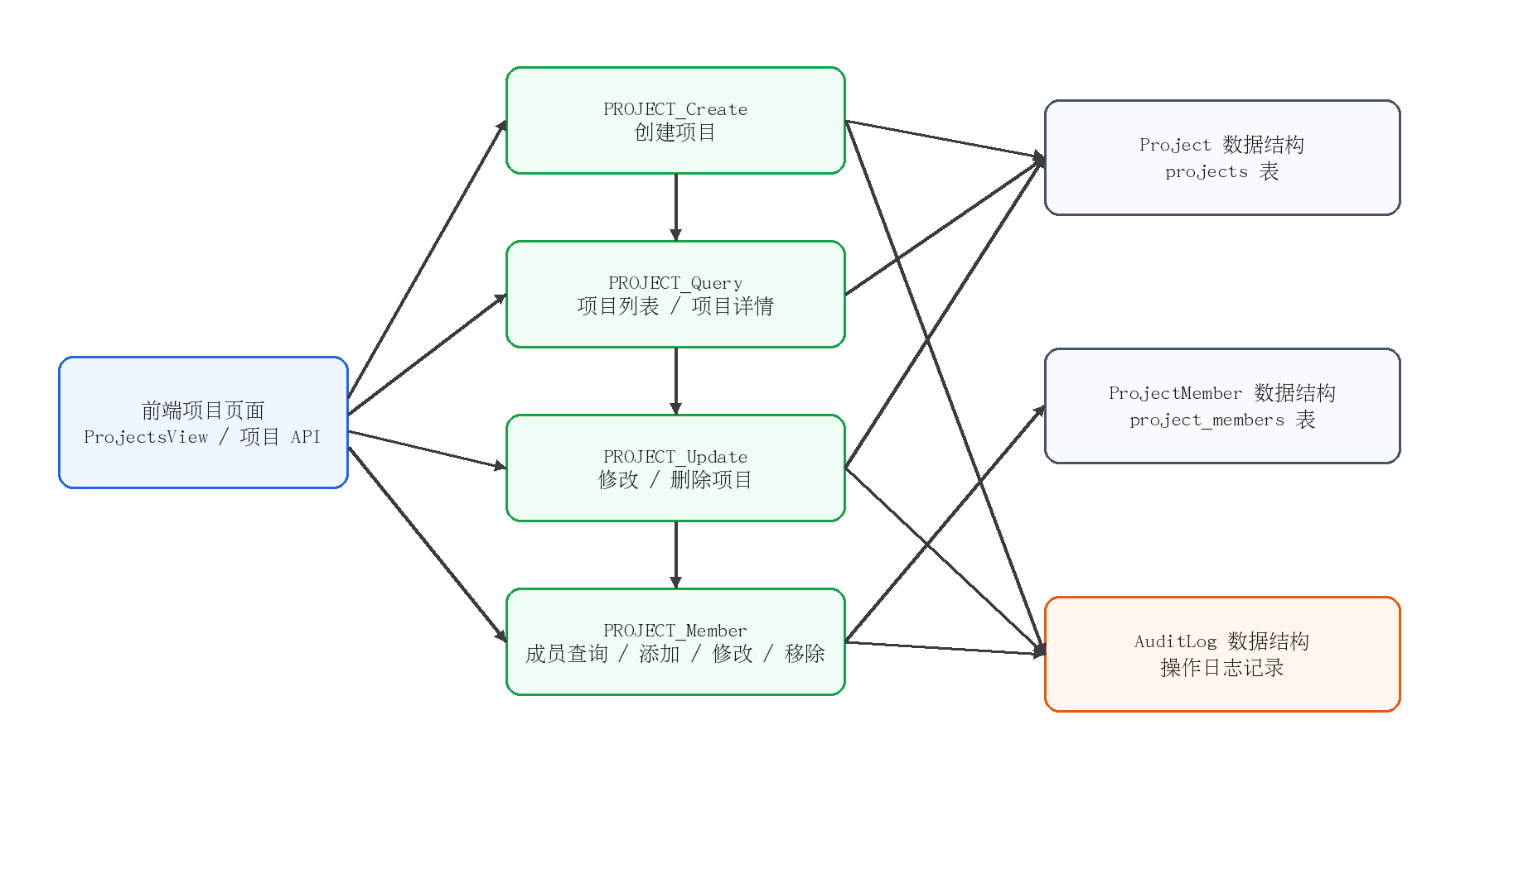
图 4-3 项目管理软件单元接口关系图
项目管理业务流程见图 4-4。该流程从用户进入项目管理页面开始，经由项目列表加载、用户选择操作、权限判断、数据校验、数据库写入、日志记录和页面刷新，最终完成项目管理操作。
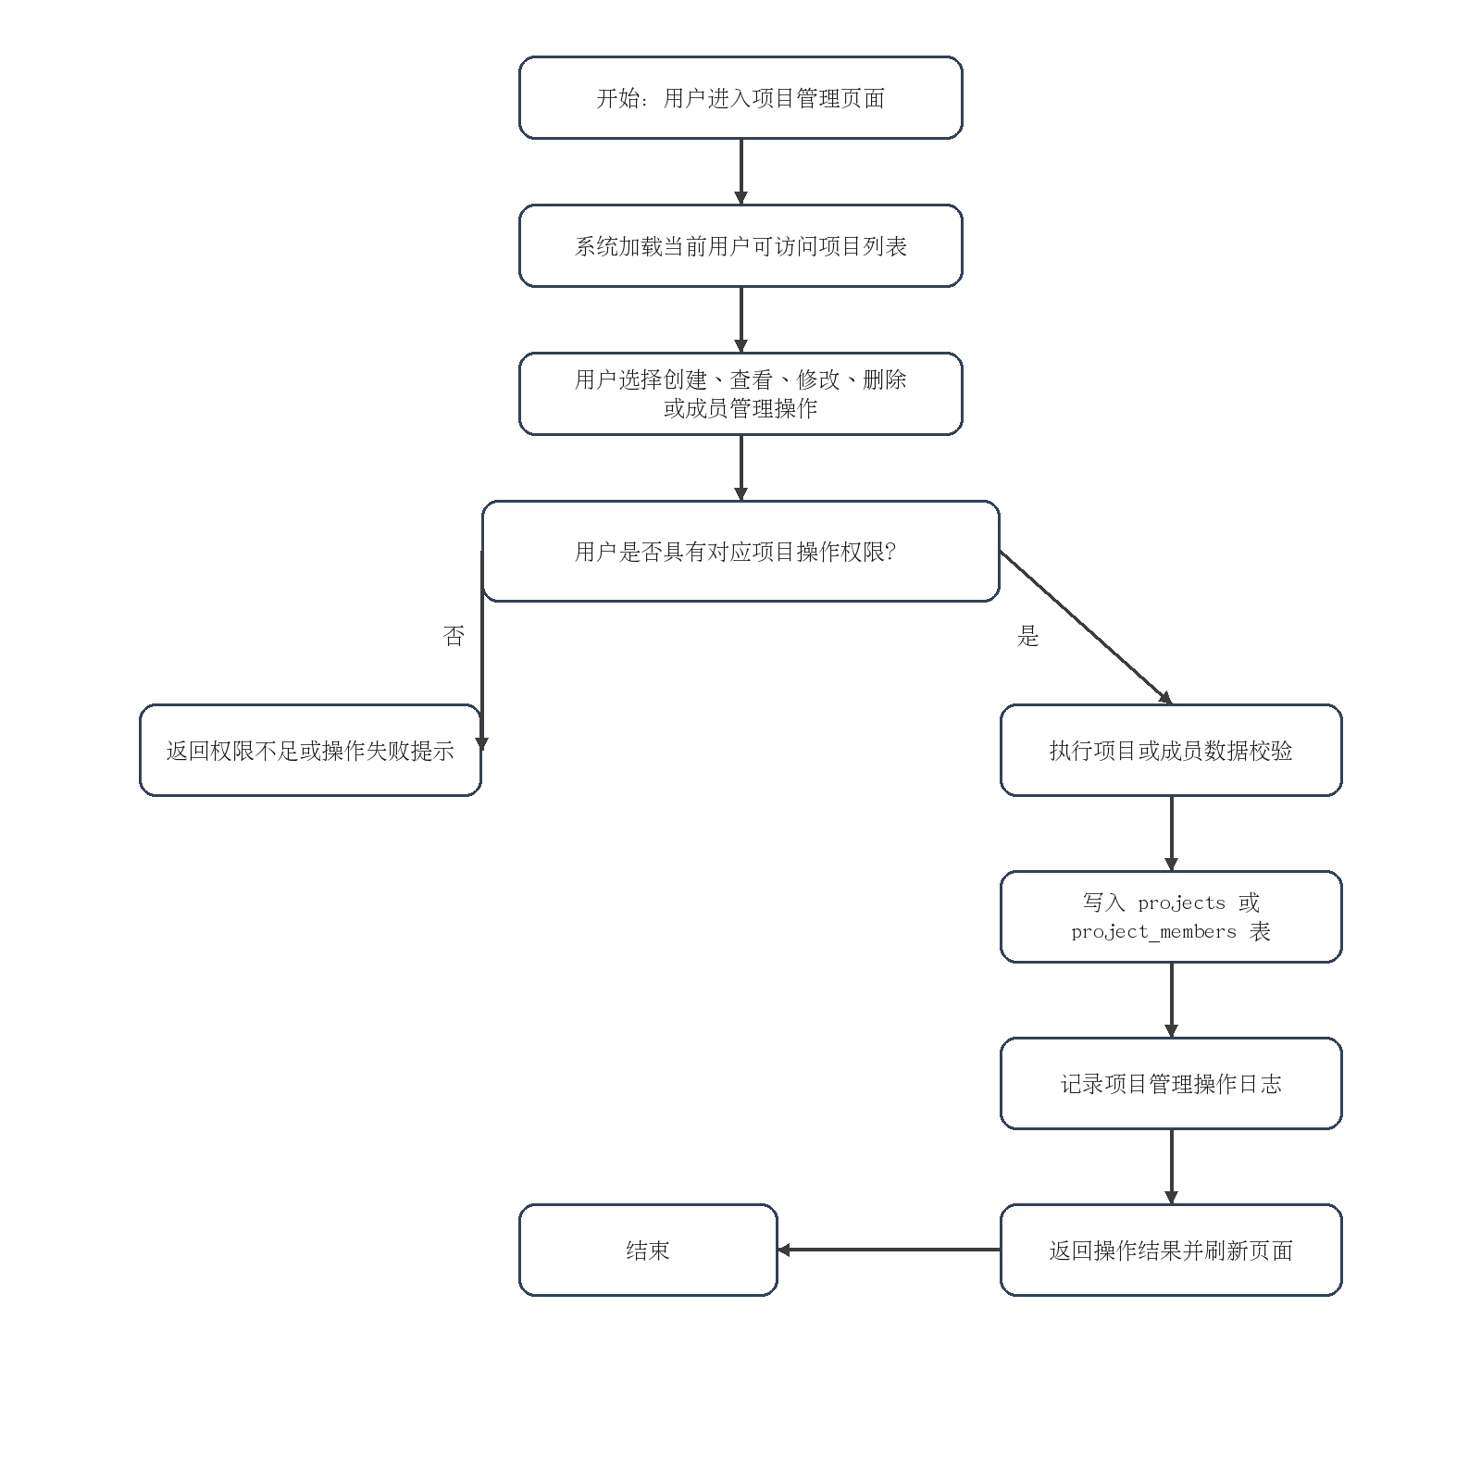
图 4-4 项目管理业务流程图
具体流程说明如下：用户进入项目管理页面后，前端调用项目列表接口；后端根据当前用户角色和项目成员关系返回可访问项目列表；用户选择创建、查看、修改、删除项目或维护项目成员；后端首先进行登录状态和项目权限校验；权限校验通过后，系统继续进行项目编号、成员用户、成员角色等业务数据校验；校验通过后写入 projects 或 project_members 表；操作完成后写入审计日志，并向前端返回操作结果；前端根据返回结果刷新项目列表、项目详情或成员列表。
    - 接口
      - 接口标识
项目管理软件单元主要对外提供项目创建接口、项目列表查询接口、项目详情查询接口、项目更新接口、项目删除接口、项目成员列表接口、项目成员添加接口、项目成员更新接口和项目成员移除接口；同时对内提供项目访问权限判断、项目角色判断和项目管理权限确认等内部接口。其接口关系如图 4-3 所示。
表 4-13 项目管理软件单元接口标识表
序号 | 接口名称 | 接口标识 | 所属软件单元 | 接口性质 | 主要作用
1 | 项目创建接口 | IF_SYSMLDOCGEN_PROJECT_01 | SYSMLDOCGEN-CSU-PROJECT | 外部接口 | 接收项目信息，创建项目记录
2 | 项目列表查询接口 | IF_SYSMLDOCGEN_PROJECT_02 | SYSMLDOCGEN-CSU-PROJECT | 外部接口 | 返回当前用户可访问的项目列表
3 | 项目详情查询接口 | IF_SYSMLDOCGEN_PROJECT_03 | SYSMLDOCGEN-CSU-PROJECT | 外部接口 | 返回指定项目详细信息
4 | 项目更新接口 | IF_SYSMLDOCGEN_PROJECT_04 | SYSMLDOCGEN-CSU-PROJECT | 外部接口 | 更新项目名称和项目描述
5 | 项目删除接口 | IF_SYSMLDOCGEN_PROJECT_05 | SYSMLDOCGEN-CSU-PROJECT | 外部接口 | 删除指定项目记录
6 | 项目成员列表接口 | IF_SYSMLDOCGEN_PROJECT_MEMBER_01 | SYSMLDOCGEN-CSU-PROJECT | 外部接口 | 查询项目所有者和项目成员列表
7 | 项目成员添加接口 | IF_SYSMLDOCGEN_PROJECT_MEMBER_02 | SYSMLDOCGEN-CSU-PROJECT | 外部接口 | 向指定项目添加成员
8 | 项目成员更新接口 | IF_SYSMLDOCGEN_PROJECT_MEMBER_03 | SYSMLDOCGEN-CSU-PROJECT | 外部接口 | 更新项目成员角色
9 | 项目成员移除接口 | IF_SYSMLDOCGEN_PROJECT_MEMBER_04 | SYSMLDOCGEN-CSU-PROJECT | 外部接口 | 从项目中移除指定成员
10 | 项目访问判断接口 | IF_SYSMLDOCGEN_PROJECT_SECURITY_01 | SYSMLDOCGEN-CSU-PROJECT | 内部接口 | 判断当前用户是否可访问项目
11 | 项目管理权限确认接口 | IF_SYSMLDOCGEN_PROJECT_SECURITY_02 | SYSMLDOCGEN-CSU-PROJECT | 内部接口 | 判断当前用户是否可管理项目
      - 函数描述表
表4-14 项目创建函数描述表
函数定义 | ProjectOut create_project(payload, user, db)
所属接口名称 | IF_SYSMLDOCGEN_PROJECT_01
简单描述 | 接收项目创建请求，校验项目编号唯一性，创建项目记录并将当前用户设置为项目所有者。
参数说明 | 名称 | in/out | 类型 | 简短描述
参数说明 | payload | in | ProjectCreate | 项目创建请求数据，包括 name、code、description 等字段。
参数说明 | user | in | User | 通过角色校验后的当前用户，允许角色为 admin 或 author。
参数说明 | db | in | Session | 数据库会话对象，用于查询项目编号、写入项目记录并提交事务。
参数说明 | ProjectOut | out | ProjectOut | 创建成功后返回项目基本信息。
返回值 | ProjectOut：项目创建成功，返回新建项目对象；HTTP 400：项目编号已存在；HTTP 403：当前用户角色不允许创建项目。
表4-15 项目列表查询函数描述表
函数定义 | list[ProjectOut] list_projects(user, db)
所属接口名称 | IF_SYSMLDOCGEN_PROJECT_02
简单描述 | 根据当前用户角色和项目成员关系查询项目列表，管理员返回全部项目，普通用户返回其拥有或参与的项目。
参数说明 | 名称 | in/out | 类型 | 简短描述
参数说明 | user | in | User | 通过当前用户识别接口解析得到的登录用户对象。
参数说明 | db | in | Session | 数据库会话对象，用于查询 projects 和 project_members 表。
参数说明 | list[ProjectOut] | out | list[ProjectOut] | 当前用户可访问的项目列表。
返回值 | list[ProjectOut]：查询成功，返回项目列表；HTTP 401：当前请求未携带有效登录令牌。
表4-16 项目详情查询函数描述表
函数定义 | ProjectOut get_project(project_id, user, db)
所属接口名称 | IF_SYSMLDOCGEN_PROJECT_03
简单描述 | 根据项目编号查询项目详情，并在返回前校验当前用户是否具有项目访问权限。
参数说明 | 名称 | in/out | 类型 | 简短描述
参数说明 | project_id | in | int | 目标项目唯一标识。
参数说明 | user | in | User | 当前登录用户对象。
 | db | in | Session | 数据库会话对象，用于查询项目记录和成员关系。
 | ProjectOut | out | ProjectOut | 指定项目的详细信息。
返回值 | ProjectOut：查询成功，返回项目详情；HTTP 404：项目不存在；HTTP 403：当前用户无权访问该项目。
表4-17 项目更新函数描述表
函数定义 | ProjectOut update_project(project_id, payload, user, db)
所属接口名称 | IF_SYSMLDOCGEN_PROJECT_04
简单描述 | 校验当前用户是否具有项目管理权限，校验通过后更新项目名称或项目描述，并记录操作日志。
参数说明 | 名称 | in/out | 类型 | 简短描述
参数说明 | project_id | in | int | 被更新项目的唯一标识。
参数说明 | payload | in | ProjectUpdate | 项目更新请求数据，包括 name 和 description，可为空。
参数说明 | user | in | User | 当前登录用户对象。
参数说明 | db | in | Session | 数据库会话对象，用于查询和更新项目记录。
参数说明 | ProjectOut | out | ProjectOut | 更新后的项目基本信息。
返回值 | ProjectOut：更新成功，返回更新后的项目；HTTP 404：项目不存在；HTTP 403：当前用户无项目管理权限。
表4-18 项目删除函数描述表
函数定义 | None delete_project(project_id, user, db)
所属接口名称 | IF_SYSMLDOCGEN_PROJECT_05
简单描述 | 根据项目编号删除项目记录。删除前需确认项目存在，并确认当前用户为管理员或项目所有者。
参数说明 | 名称 | in/out | 类型 | 简短描述
参数说明 | project_id | in | int | 被删除项目的唯一标识。
参数说明 | user | in | User | 当前登录用户对象。
参数说明 | db | in | Session | 数据库会话对象，用于查询和删除项目记录。
参数说明 | None | out | None | 删除成功后无响应内容。
返回值 | None：删除成功，返回 HTTP 204；HTTP 404：项目不存在；HTTP 403：当前用户无删除权限。
表4-19 项目成员添加函数描述表
函数定义 | ProjectMemberOut add_project_member(project_id, payload, user, db)
所属接口名称 | IF_SYSMLDOCGEN_PROJECT_MEMBER_02
简单描述 | 在项目管理权限校验通过后，向指定项目添加成员，并为成员设置项目内角色。
参数说明 | 名称 | in/out | 类型 | 简短描述
参数说明 | project_id | in | int | 目标项目唯一标识。
参数说明 | payload | in | ProjectMemberCreate | 成员添加请求数据，包括 user_id 和 role。
参数说明 | user | in | User | 当前登录用户对象。
参数说明 | db | in | Session | 数据库会话对象，用于查询用户、项目成员并写入成员记录。
参数说明 | ProjectMemberOut | out | ProjectMemberOut | 新添加项目成员的信息。
返回值 | ProjectMemberOut：成员添加成功；HTTP 400：成员角色非法、目标用户为项目所有者或用户已是项目成员；HTTP 404：用户或项目不存在；HTTP 403：当前用户无项目管理权限。
表4-20 项目成员更新函数描述表
函数定义 | ProjectMemberOut update_project_member(project_id, member_id, payload, user, db)
所属接口名称 | IF_SYSMLDOCGEN_PROJECT_MEMBER_03
简单描述 | 在项目管理权限校验通过后，更新指定项目成员的项目内角色。
参数说明 | 名称 | in/out | 类型 | 简短描述
参数说明 | project_id | in | int | 目标项目唯一标识。
参数说明 | member_id | in | int | 项目成员记录唯一标识。
参数说明 | payload | in | ProjectMemberUpdate | 成员更新请求数据，包含新的 role 字段。
参数说明 | user | in | User | 当前登录用户对象。
参数说明 | db | in | Session | 数据库会话对象，用于查询和更新项目成员记录。
参数说明 | ProjectMemberOut | out | ProjectMemberOut | 更新后的项目成员信息。
返回值 | ProjectMemberOut：成员角色更新成功；HTTP 400：成员角色非法；HTTP 404：项目成员不存在；HTTP 403：当前用户无项目管理权限。
表4-21 项目管理权限确认函数描述表
函数定义 | Project ensure_project_manage_access(db, project_id, user)
所属接口名称 | IF_SYSMLDOCGEN_PROJECT_SECURITY_02
简单描述 | 查询项目记录并判断当前用户是否具有项目管理权限，供项目更新、成员管理等接口调用。
参数说明 | 名称 | in/out | 类型 | 简短描述
参数说明 | db | in | Session | 数据库会话对象，用于查询项目和成员关系。
参数说明 | project_id | in | int | 目标项目唯一标识。
参数说明 | user | in | User | 当前登录用户对象。
参数说明 | Project | out | Project | 权限校验通过后返回项目对象。
返回值 | Project：当前用户具有项目管理权限；HTTP 404：项目不存在；HTTP 403：当前用户不是管理员、项目所有者或项目 manager。

    - 数据结构
      - Project数据结构
Project 数据结构用于保存系统项目基本信息，是模型、模板、生成文档和项目成员关系的上层业务归属对象。
表4-22 Project数据结构描述表
数据结构名称 | Project：项目基本信息数据结构，对应 projects 表。
变量说明 | 类型 | 变量名 | 说明
变量说明 | int | id | 项目唯一标识，主键。
变量说明 | string | name | 项目名称，长度不超过 120 个字符。
变量说明 | string | code | 项目编号，系统内唯一，长度不超过 60 个字符。
变量说明 | text | description | 项目描述，可为空。
变量说明 | int | owner_id | 项目所有者用户标识，关联 users 表。
变量说明 | datetime | created_at | 项目创建时间。
变量说明 | datetime | updated_at | 项目更新时间。
      - ProjectMember数据结构
ProjectMember 数据结构用于保存项目与用户之间的成员关系，并记录用户在项目内的角色。
表4-23 ProjectMember数据结构描述表
数据结构名称 | ProjectMember：项目成员关系数据结构，对应 project_members 表。
变量说明 | 类型 | 变量名 | 说明
变量说明 | int | id | 项目成员记录唯一标识，主键。
变量说明 | int | project_id | 项目标识，关联 projects 表。
变量说明 | int | user_id | 用户标识，关联 users 表。
变量说明 | string | role | 项目内角色，取值为 manager、editor 或 viewer。
变量说明 | datetime | created_at | 成员关系创建时间。
      - ProjectCreate 和 ProjectUpdate数据结构
ProjectCreate 和 ProjectUpdate 数据结构用于项目创建和项目更新请求。
表4-24 ProjectCreate 和 ProjectUpdate数据结构描述表
数据结构名称 | ProjectCreate / ProjectUpdate：项目创建与更新请求数据结构。
变量说明 | 类型 | 变量名 | 说明
变量说明 | string | name | 项目名称；创建时必填，更新时可为空。
变量说明 | string | code | 项目编号；创建时必填且系统内唯一，更新时不修改。
变量说明 | string | None | description | 项目描述，可为空。
      - ProjectMemberCreate 和 ProjectMemberUpdate数据结构
ProjectMemberCreate 和 ProjectMemberUpdate 数据结构用于项目成员添加和成员角色更新请求。
表4-25 ProjectMemberCreate 和 ProjectMemberUpdate数据结构描述表
数据结构名称 | ProjectMemberCreate / ProjectMemberUpdate：项目成员新增与角色更新请求数据结构。
变量说明 | 类型 | 变量名 | 说明
变量说明 | int | user_id | 被添加为项目成员的用户标识，仅成员新增时使用。
变量说明 | string | role | 项目成员角色，取值为 manager、editor 或 viewer。

    - 存储分配
项目管理软件单元主要涉及数据库存储、运行时对象和日志记录三类存储分配。
  - 数据库存储。项目基本信息持久化保存在 projects 表中，项目成员关系持久化保存在 project_members 表中。projects 表保存项目名称、项目编号、项目描述、所有者和时间信息；project_members 表保存项目与用户之间的成员关系以及项目内角色。
- 关联数据存储。项目作为模型、模板和生成文档等业务数据的上层归属对象，与模型数据、模板数据和生成文档记录存在关联关系。项目删除时，应依据数据库关系和系统设计要求同步处理关联数据。
- 运行时对象。后端处理项目请求时会在内存中临时保存当前用户对象、项目对象、项目成员对象、请求数据结构和数据库会话对象。请求处理完成后，这些临时对象由运行环境回收。
- 日志存储。项目创建、更新、删除和成员管理等关键操作应写入审计日志表，记录操作用户、操作类型、操作对象和说明信息。
    - 限制条件
项目管理软件单元运行中受到以下限制：
用户必须登录后才能访问项目管理相关接口。
只有管理员和 author 角色用户可以创建项目。
项目编号 code 必须保持系统内唯一，不允许创建重复项目编号。
非管理员用户只能查看自己创建的项目或自己作为成员参与的项目。
只有管理员、项目所有者或项目内 manager 角色用户可以执行项目更新和成员管理操作。
只有管理员或项目所有者可以删除项目。
项目成员角色只能为 manager、editor 或 viewer。
项目所有者不需要作为普通成员重复添加到项目成员表中。
同一项目中同一用户只能存在一条成员关系记录。
当前课程设计阶段以项目基本信息和成员管理为主，不实现复杂项目流程审批、项目归档、项目版本管理等扩展功能
    - 出错设计
项目管理软件单元应按照错误类型返回明确提示，并避免因单个项目操作失败导致系统整体中断。
表 4-27 项目管理软件单元出错设计表
错误类型 | 触发条件 | 处理方式 | 返回结果
未登录访问 | 请求未携带有效令牌 | 拒绝访问项目接口 | HTTP 401，提示未授权
项目编号重复 | 创建项目时 code 已存在 | 拒绝创建项目 | HTTP 400，提示 Project code already exists
项目不存在 | 查询、更新或删除的项目记录不存在 | 中止当前操作 | HTTP 404，提示 Project not found
权限不足 | 当前用户不是管理员、项目所有者或指定项目角色 | 拒绝执行操作 | HTTP 403，提示 Permission denied
成员角色非法 | 成员角色不属于 manager、editor、viewer | 拒绝添加或更新成员 | HTTP 400，提示项目成员角色非法
用户不存在 | 添加项目成员时 user_id 不存在 | 拒绝添加成员 | HTTP 404，提示 User not found
重复添加成员 | 同一用户已是项目成员 | 拒绝添加成员 | HTTP 400，提示用户已是项目成员
项目所有者重复添加 | 目标用户为项目所有者 | 拒绝添加成员 | HTTP 400，提示项目所有者已属于该项目
成员不存在 | 更新或移除的项目成员记录不存在 | 中止当前操作 | HTTP 404，提示 Project member not found
数据库异常 | 数据库查询、提交或删除失败 | 回滚事务并记录后台异常 | 返回系统异常提示
出错处理应遵循以下原则：项目创建和更新失败时不得写入不完整数据；权限校验失败时不得继续访问项目数据；成员管理失败时不得改变原有成员关系；数据库提交失败时应回滚事务；关键错误应保留后台日志，便于开发人员定位问题。
    - 尚未解决的问题
当前项目管理软件单元已经能够满足课程设计阶段的项目创建、项目查询、项目维护和成员管理要求，但仍存在以下后续可完善内容：
- 当前项目管理主要维护项目基本信息，尚未实现项目状态流转、项目归档、项目阶段管理等扩展功能。
- 当前项目内角色主要为 manager、editor、viewer，尚未实现更细粒度的数据范围权限和按钮级权限。
- 当前项目成员管理以单个成员添加和修改为主，尚未实现批量导入成员、批量授权和成员变更历史追踪。
- 当前项目删除操作依赖数据库关联关系和后端逻辑处理，后续如用于真实工程场景，应增加删除前确认、软删除、归档和恢复机制。
- 当前项目查询以列表返回为主，尚未实现复杂搜索、分页筛选和统计分析功能。
- 当前项目管理功能可满足课程设计验收，但如后续扩展为实际工程系统，还需进一步完善项目生命周期管理、成员权限继承和项目数据审计机制。

  - 模型管理与解析软件单元 SYSMLDOCGEN-CSU-MODEL
    - 功能描述
模型管理与解析软件单元的项目唯一标识为 SYSMLDOCGEN-CSU-MODEL。该软件单元是基于 SysML 模型的文档自动生成系统的核心业务单元，主要负责模型文件上传、模型元数据维护、模型版本管理、模型文件解析、模型元素与关系结构化存储以及模型版本差异比较。该单元直接决定系统能否将外部 SysML、UML、XMI、XML 或 JSON 模型文件转换为系统内部可复用的数据结构，是后续视图浏览、轻量编辑、模板填充和文档自动生成的基础。
本软件单元面向建模人员、项目管理员和具有模型编辑权限的项目成员使用。用户在项目范围内上传模型文件，系统首先检查项目是否存在以及当前用户是否具有对应项目的管理或编辑权限；校验通过后，系统保存原始模型文件，调用模型解析服务抽取模型元素和模型关系，并将解析结果写入数据库。若同一项目下上传同名模型，系统根据已有模型版本自动生成新的版本号，从而支持后续版本追踪和差异比较。
本软件单元由模型上传子功能、模型列表查询子功能、模型解析子功能、模型版本管理子功能、模型版本比较子功能和模型访问权限判断子功能组成。模型上传子功能负责接收项目编号、模型名称、模型描述和上传文件；模型解析子功能负责根据文件后缀选择 JSON 或 XML 解析方式；模型版本管理子功能负责根据同名模型历史记录生成版本号；模型版本比较子功能负责比较两个模型版本中的元素和关系差异；权限判断子功能负责保证用户只能访问其所属项目范围内的模型数据。
本程序属于 Web 后端核心业务处理程序，随系统后端服务启动而加载，采用请求驱动方式运行。当用户在前端模型管理页面执行模型上传、模型列表查询、模型版本比较等操作时，本程序被调用并同步完成项目权限校验、文件保存、模型解析、数据库写入和日志记录。本程序不直接负责文档模板填充和文档文件导出，但其输出的模型元素与关系数据是文档生成软件单元的主要输入来源。
    - 非功能性/性能
模型管理与解析软件单元应满足以下非功能性和性能要求：
- 有效性要求。系统应能够正确接收并保存用户上传的模型文件，支持对 SysML、UML、XMI、XML、JSON 等常见模型文件进行解析。对于项目不存在、权限不足、文件格式异常或解析不到模型元素等情况，应返回明确提示。
- 效率要求。模型上传与解析操作属于相对耗时操作，但在课程设计阶段的示例模型规模下，应能在用户可接受时间内完成。模型列表查询、版本比较和模型访问权限判断应尽量减少不必要的重复查询。
- 完整性要求。模型记录应包含所属项目、模型名称、模型描述、原始文件名、服务器存储路径、版本号、上传用户、解析状态和创建时间等信息；模型元素记录应包含元素唯一标识、元素名称、元素类型、说明信息、父元素标识和原始 JSON 信息；模型关系记录应包含源元素、目标元素、关系类型和关系标签等信息。
- 安全性要求。模型上传和模型元素维护必须在用户登录后进行，且需要结合系统角色和项目内角色进行权限控制。用户不得上传或访问无权限项目下的模型数据。上传文件应保存到后端指定目录，不允许前端直接操作服务器文件系统。
- 可靠性要求。模型解析失败或未解析到模型元素时，系统应终止本次上传操作并返回错误提示，不应写入不完整的模型解析数据。数据库写入模型记录、元素记录和关系记录时，应保证数据之间的对应关系。
- 可维护性要求。模型上传、文件解析、结构化存储和版本比较逻辑应相对独立。解析规则集中在模型解析服务中维护，接口层主要负责请求接收、权限校验和服务调用，避免将不同文件格式解析规则分散在多个接口中。
- 可扩展性要求。当前阶段重点支持 JSON、XML、XMI、UML 和 SysML 文件的基础解析。后续如需支持更多建模工具导出的专有格式，应优先在模型解析服务中扩展解析策略，不应大幅改动模型管理接口结构。
    - 算法
本软件单元涉及模型上传与版本生成算法、模型文件类型选择算法、JSON 模型解析算法、XML 模型解析算法、包含关系补充算法、关系去重算法和模型版本比较算法。
- 模型上传与版本生成算法。系统接收上传请求后，首先查询项目是否存在，并判断当前用户是否具有项目 manager 或 editor 权限。权限通过后，系统根据原始文件后缀生成唯一存储文件名，将文件保存到上传目录。随后系统查询同一项目下同名模型的最新版本，若不存在历史版本，则版本号设置为 1；若存在历史版本，则新版本号为最新版本号加 1。
- 模型文件类型选择算法。系统读取上传文件后缀并转换为小写。若后缀为 .json 或 .mms，则调用 JSON 解析逻辑；若后缀为 .xml、.xmi、.uml 或 .sysml，则调用 XML 解析逻辑；若后缀不在上述集合中，则先尝试 JSON 解析，失败后再尝试 XML 解析。
- JSON 模型解析算法。系统将 JSON 文本转换为字典或列表对象，并递归遍历其中的字典结构。对于包含 id、_id、elementId、xmi:id 等标识字段的对象，系统将其作为候选模型元素。随后提取元素标识、元素名称、元素类型、说明文档和父元素标识，并根据 source、target、clientId、supplierId、from、to 等字段抽取模型关系。
- XML 模型解析算法。系统使用 XML 解析器读取模型文件根节点，并递归访问所有子节点。对于带有 id 或 xmi:id 的节点，系统将其转换为模型元素，并根据节点属性提取元素类型、名称、说明和父元素标识。对于 supplier、client、type、href 或以 Id 结尾的属性，系统尝试拆分引用值并生成模型关系。
- 包含关系补充算法。系统遍历已解析的模型元素。若某个元素存在 parent_uid，且该父元素标识在当前模型元素集合中存在，则系统补充一条从父元素到子元素的 containment 关系，关系标签为 contains。
- 关系去重算法。系统以 source_uid、target_uid 和 relation_type 组成关系唯一键。遍历解析得到的关系列表时，若关系源、关系目标均存在且唯一键未出现过，则保留该关系；若唯一键已存在，则丢弃重复关系。
- 模型版本比较算法。系统分别读取基准模型和目标模型的元素集合，并以 element_uid 建立映射。目标模型中存在而基准模型中不存在的元素记为新增元素；基准模型中存在而目标模型中不存在的元素记为删除元素；两个模型均存在但名称、类型、说明或父元素标识发生变化的元素记为变更元素。关系比较时，以源元素、目标元素、关系类型和标签组成关系集合，并计算新增关系和删除关系。
    - 流程逻辑
模型管理与解析软件单元主要涉及两类流程：一是模型管理与解析软件单元内部与前端模型页面、模型元数据表、模型元素表、模型关系表和上传文件目录之间的接口关系；二是模型文件上传、权限校验、文件保存、模型解析、数据入库和日志记录的业务执行流程。
模型管理与解析软件单元接口关系见图 4-5。该图说明前端模型页面通过模型上传、模型查询、模型解析和版本比较等子程序访问模型元数据、模型元素、模型关系以及服务器上传文件目录。
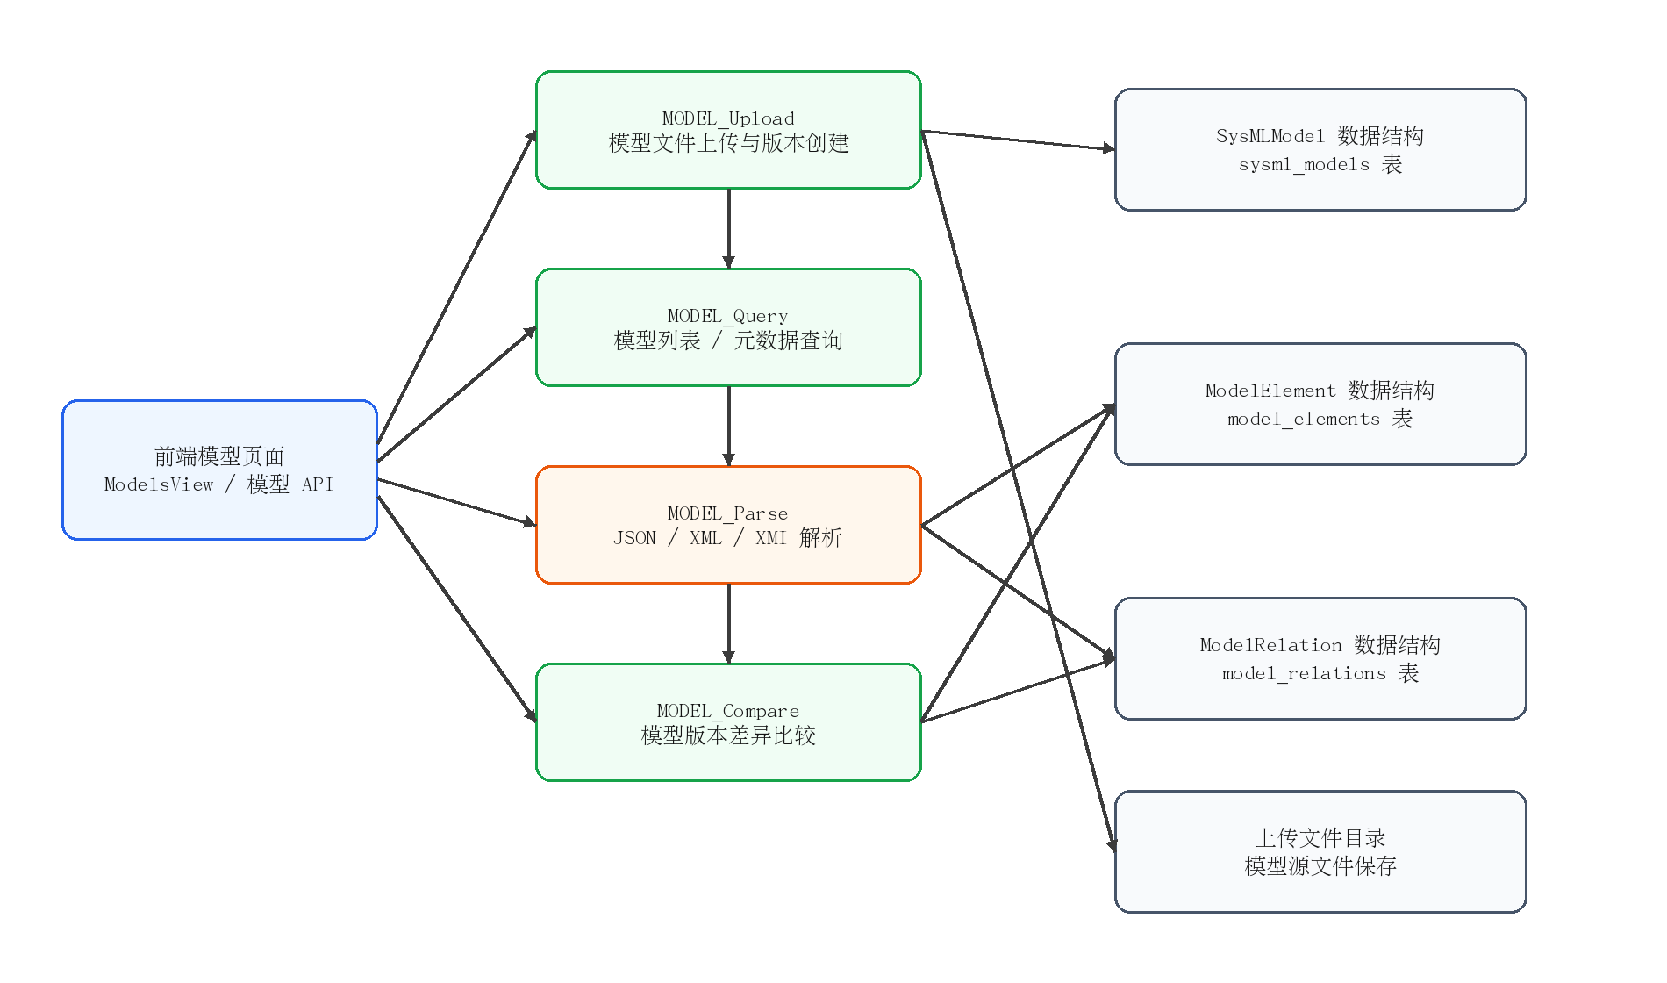
图 4-5 模型管理与解析软件单元接口关系图
模型上传与解析流程见图 4-6。该流程从用户进入模型管理页面开始，经由项目选择、模型文件上传、项目权限校验、文件保存、解析方式选择、元素与关系抽取、模型版本记录创建、数据库写入和日志记录，最终返回模型上传与解析结果。
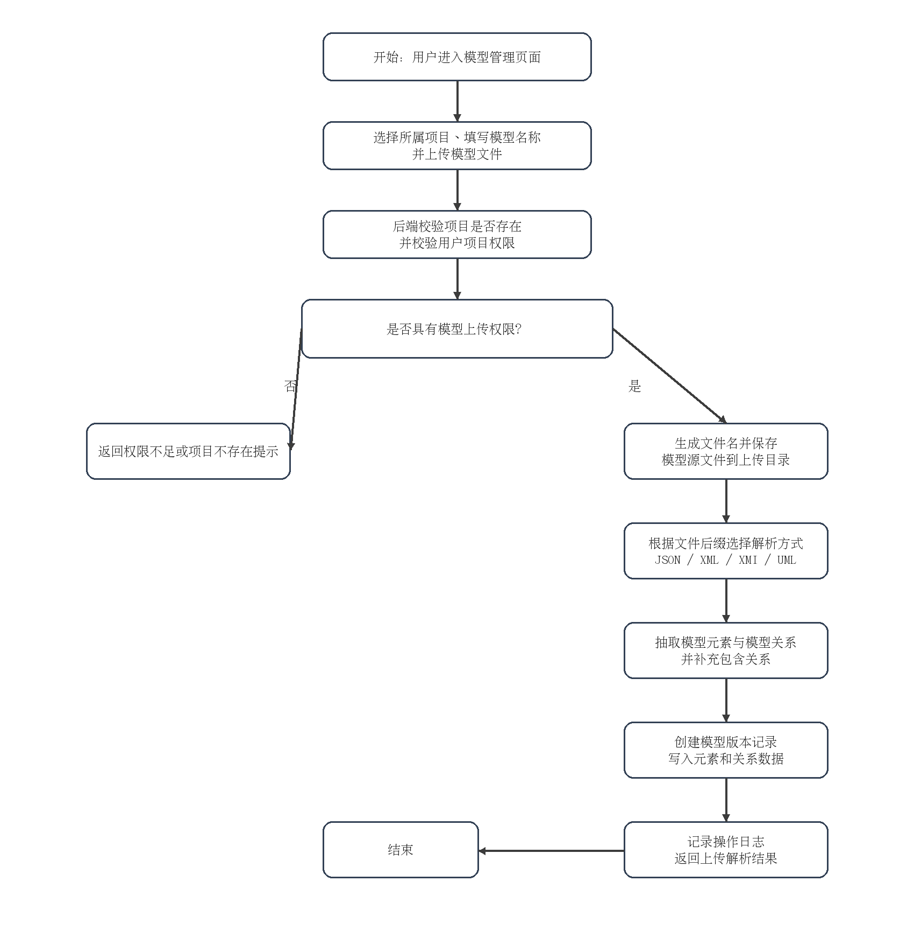
图 4-6 模型上传与解析流程图
具体流程说明如下：用户进入模型管理页面后，选择所属项目，填写模型名称和模型描述，并上传模型文件；前端以文件上传方式提交项目编号、模型名称、模型描述和文件；后端首先查询项目是否存在，再判断当前用户是否具有项目内 manager 或 editor 权限；权限校验通过后，系统生成服务器端存储文件名并保存原始文件；随后模型解析服务根据文件后缀选择 JSON 或 XML 解析逻辑，抽取模型元素和模型关系；若未解析到模型元素，系统返回解析失败提示；若解析成功，系统创建模型版本记录，并将元素和关系写入数据库；最后系统记录上传解析日志，并向前端返回模型记录。
    - 接口
      - 接口标识
模型管理与解析软件单元主要对外提供模型上传接口、模型列表查询接口和模型版本比较接口；对内提供模型访问权限判断接口、模型文件解析接口、JSON 模型解析接口、XML 模型解析接口、包含关系补充接口和关系去重接口。其接口关系如图 4-5 所示。
表 4-28 模型管理与解析软件单元接口标识表
序号 | 接口名称 | 接口标识 | 所属软件单元 | 接口性质 | 主要作用
1 | 模型上传解析接口 | IF_SYSMLDOCGEN_MODEL_01 | SYSMLDOCGEN-CSU-MODEL | 外部接口 | 接收模型文件，完成保存、解析和入库
2 | 模型列表查询接口 | IF_SYSMLDOCGEN_MODEL_02 | SYSMLDOCGEN-CSU-MODEL | 外部接口 | 返回当前用户可访问的模型列表
3 | 模型版本比较接口 | IF_SYSMLDOCGEN_MODEL_03 | SYSMLDOCGEN-CSU-MODEL | 外部接口 | 比较同一项目下两个模型版本的元素和关系差异
4 | 模型访问权限判断接口 | IF_SYSMLDOCGEN_MODEL_SECURITY_01 | SYSMLDOCGEN-CSU-MODEL | 内部接口 | 判断当前用户是否可访问指定模型
5 | 模型文件解析接口 | IF_SYSMLDOCGEN_MODEL_PARSE_01 | SYSMLDOCGEN-CSU-MODEL | 内部接口 | 根据文件类型选择 JSON 或 XML 解析方式
6 | JSON 模型解析接口 | IF_SYSMLDOCGEN_MODEL_PARSE_02 | SYSMLDOCGEN-CSU-MODEL | 内部接口 | 从 JSON 模型文本中抽取元素和关系
7 | XML 模型解析接口 | IF_SYSMLDOCGEN_MODEL_PARSE_03 | SYSMLDOCGEN-CSU-MODEL | 内部接口 | 从 XML/XMI/UML/SysML 模型文本中抽取元素和关系
8 | 包含关系补充接口 | IF_SYSMLDOCGEN_MODEL_PARSE_04 | SYSMLDOCGEN-CSU-MODEL | 内部接口 | 根据父子元素标识补充 containment 关系
9 | 关系去重接口 | IF_SYSMLDOCGEN_MODEL_PARSE_05 | SYSMLDOCGEN-CSU-MODEL | 内部接口 | 去除重复模型关系，形成唯一关系列表
      - 函数描述表
表4-29 模型上传解析函数描述表
函数定义 | SysMLModelOut upload_model(project_id, name, description, file, user, db)
所属接口名称 | IF_SYSMLDOCGEN_MODEL_01
简单描述 | 接收用户上传的模型文件，在项目权限校验通过后保存文件，调用模型解析服务抽取元素和关系，并创建模型版本记录。
参数说明 | 名称 | in/out | 类型 | 简短描述
参数说明 | project_id | in | int | 所属项目唯一标识，前端通过表单字段提交。
参数说明 | name | in | str | 模型名称，用于模型记录创建和版本号生成。
参数说明 | description | in | str | None | 模型描述信息，可为空。
参数说明 | file | in | UploadFile | 用户上传的模型文件，支持 JSON、XML、XMI、UML、SysML 等格式。
参数说明 | user | in | User | 通过角色校验后的当前用户，允许角色为 admin 或 author。
参数说明 | db | in | Session | 数据库会话对象，用于查询项目、写入模型记录、元素记录和关系记录。
参数说明 | SysMLModelOut | out | SysMLModelOut | 上传解析成功后返回模型记录。
返回值 | SysMLModelOut：模型上传和解析成功，返回模型元数据；HTTP 404：项目不存在；HTTP 403：权限不足；HTTP 400：未解析到模型元素。
表4-30 模型列表查询函数描述表
函数定义 | list[SysMLModelOut] list_models(project_id, user, db)
所属接口名称 | IF_SYSMLDOCGEN_MODEL_02
简单描述 | 根据当前用户权限查询模型列表。若指定 project_id，则查询该项目下模型；非管理员用户仅能查看自己拥有或参与项目中的模型。
参数说明 | 名称 | in/out | 类型 | 简短描述
参数说明 | project_id | in | int | None | 可选项目标识，用于按项目筛选模型列表。
参数说明 | user | in | User | 当前登录用户对象。
参数说明 | db | in | Session | 数据库会话对象，用于查询模型表、项目表和项目成员表。
参数说明 | list[SysMLModelOut] | out | list[SysMLModelOut] | 当前用户可访问的模型列表。
返回值 | list[SysMLModelOut]：查询成功，返回模型列表；HTTP 401：当前请求未携带有效登录令牌。
表4-31 模型版本比较函数描述表
函数定义 | ModelCompareOut compare_models(base_model_id, target_model_id, user, db)
所属接口名称 | IF_SYSMLDOCGEN_MODEL_03
简单描述 | 比较两个模型版本的元素与关系差异，返回新增元素、删除元素、变更元素、新增关系和删除关系。
参数说明 | 名称 | in/out | 类型 | 简短描述
参数说明 | base_model_id | in | int | 基准模型版本标识。
参数说明 | target_model_id | in | int | 目标模型版本标识。
参数说明 | user | in | User | 当前登录用户对象。
参数说明 | db | in | Session | 数据库会话对象，用于查询模型、元素和关系数据。
参数说明 | ModelCompareOut | out | ModelCompareOut | 模型版本比较结果。
返回值 | ModelCompareOut：比较成功，返回差异结果；HTTP 404：模型不存在；HTTP 403：权限不足；HTTP 400：两个模型不属于同一项目。
表4-32 模型访问权限判断函数描述表
函数定义 | SysMLModel ensure_model_access(db, model_id, user)
所属接口名称 | IF_SYSMLDOCGEN_MODEL_SECURITY_01
简单描述 | 根据模型标识查询模型记录，并判断当前用户是否具有该模型所属项目的访问权限。
参数说明 | 名称 | in/out | 类型 | 简短描述
参数说明 | db | in | Session | 数据库会话对象，用于查询模型和项目数据。
参数说明 | model_id | in | int | 目标模型唯一标识。
参数说明 | user | in | User | 当前登录用户对象。
参数说明 | SysMLModel | out | SysMLModel | 权限校验通过后返回模型对象。
返回值 | SysMLModel：当前用户具有访问权限；HTTP 404：模型不存在；HTTP 403：权限不足。
表4-33 模型文件解析函数描述表
函数定义 | ParsedModel parse_model_file(path)
所属接口名称 | IF_SYSMLDOCGEN_MODEL_PARSE_01
简单描述 | 读取模型文件内容，根据文件后缀选择 JSON 或 XML 解析方式，并返回统一的解析结果对象。
参数说明 | 名称 | in/out | 类型 | 简短描述
参数说明 | path | in | Path | 服务器端模型文件存储路径。
参数说明 | ParsedModel | out | ParsedModel | 解析得到的模型元素列表和关系列表。
返回值 | ParsedModel：解析成功，返回 elements 和 relations；若 JSON 和 XML 均解析失败，则由调用过程捕获异常或返回解析失败。
表4-34 JSON 模型解析函数描述表
函数定义 | ParsedModel parse_json_model(text)
所属接口名称 | IF_SYSMLDOCGEN_MODEL_PARSE_02
简单描述 | 解析 JSON 或 MMS 格式模型文本，递归查找候选元素，抽取元素标识、名称、类型、说明、父元素和关系信息。
参数说明 | 名称 | in/out | 类型 | 简短描述
参数说明 | text | in | str | JSON 模型文件文本内容。
参数说明 | ParsedModel | out | ParsedModel | JSON 模型解析结果。
返回值 | ParsedModel：解析成功，返回去重后的元素和关系列表；JSON 格式非法时抛出解析异常。
表4-35 XML 模型解析函数描述表
函数定义 | ParsedModel parse_xml_model(text)
所属接口名称 | IF_SYSMLDOCGEN_MODEL_PARSE_03
简单描述 | 解析 XML、XMI、UML 或 SysML 格式模型文本，递归访问节点并抽取模型元素和关系。
参数说明 | 名称 | in/out | 类型 | 简短描述
参数说明 | text | in | str | XML/XMI/UML/SysML 模型文件文本内容。
参数说明 | ParsedModel | out | ParsedModel | XML 模型解析结果。
返回值 | ParsedModel：解析成功，返回去重后的元素和关系列表；XML 格式非法时抛出解析异常。
表4-36 包含关系补充函数描述表
函数定义 | None add_containment_relations(elements, relations)
所属接口名称 | IF_SYSMLDOCGEN_MODEL_PARSE_04
简单描述 | 根据元素 parent_uid 字段补充父元素到子元素的 containment 关系。
参数说明 | 名称 | in/out | 类型 | 简短描述
参数说明 | elements | in | dict[str, ParsedElement] | 已解析模型元素字典，键为元素唯一标识。
参数说明 | relations | in/out | list[ParsedRelation] | 模型关系列表，函数向其中追加包含关系。
参数说明 | None | out | None | 函数不返回新对象，直接修改关系列表。
返回值 | None：包含关系补充完成；若元素无父元素或父元素不存在，则不追加关系。
表4-37 关系去重函数描述表
函数定义 | list[ParsedRelation] dedupe_relations(relations)
所属接口名称 | IF_SYSMLDOCGEN_MODEL_PARSE_05
简单描述 | 对解析得到的模型关系列表进行去重，保留源元素、目标元素和关系类型唯一的关系记录。
参数说明 | 名称 | in/out | 类型 | 简短描述
参数说明 | relations | in | list[ParsedRelation] | 待去重的模型关系列表。
参数说明 | result | out | list[ParsedRelation] | 去重后的模型关系列表。
返回值 | list[ParsedRelation]：返回去重后的关系列表；源元素或目标元素为空的关系不保留。

    - 数据结构
      - SysMLModel数据结构
SysMLModel 数据结构用于保存模型文件的元数据信息，是模型元素、模型关系和生成文档记录的上层归属对象。
表4-38 SysMLModel数据结构描述表
数据结构名称 | SysMLModel：模型元数据结构，对应 sysml_models 表。
变量说明 | 类型 | 变量名 | 说明
变量说明 | int | id | 模型记录唯一标识，主键。
变量说明 | int | project_id | 所属项目标识，关联 projects 表。
变量说明 | string | name | 模型名称，长度不超过 160 个字符。
变量说明 | text | description | 模型描述，可为空。
变量说明 | string | source_filename | 用户上传的原始文件名。
变量说明 | string | stored_path | 模型文件在服务器端的存储路径。
变量说明 | int | version | 模型版本号，同一项目下同名模型按版本递增。
变量说明 | string | status | 模型解析状态，当前主要为 parsed。
变量说明 | int | uploaded_by | 上传用户标识，关联 users 表。
变量说明 | datetime | created_at | 模型记录创建时间。
变量说明 | datetime | updated_at | 模型记录更新时间。
      - ModelElement数据结构
ModelElement 数据结构用于保存模型解析得到的元素信息，是视图展示、轻量编辑和文档生成的重要基础数据。
表4-39 ModelElement数据结构描述表
数据结构名称 | ModelElement：模型元素数据结构，对应 model_elements 表。
变量说明 | 类型 | 变量名 | 说明
变量说明 | int | id | 模型元素记录唯一标识，主键。
变量说明 | int | model_id | 所属模型标识，关联 sysml_models 表。
变量说明 | string | element_uid | 模型文件中的元素唯一标识。
变量说明 | string | name | 元素名称，长度不超过 255 个字符。
变量说明 | string | type | 元素类型，长度不超过 80 个字符。
变量说明 | text | documentation | 元素说明或描述信息，可为空。
变量说明 | string | None | parent_uid | 父元素标识，可为空。
变量说明 | text | None | raw_json | 元素原始属性信息，以 JSON 字符串形式保存。
变量说明 | datetime | created_at | 元素记录创建时间。
变量说明 | datetime | updated_at | 元素记录更新时间。
      - ModelRelation数据结构
ModelRelation 数据结构用于保存模型元素之间的关系信息，包括依赖关系、引用关系和包含关系等。
表4-40 ModelRelation数据结构描述表
数据结构名称 | ModelRelation：模型关系数据结构，对应 model_relations 表。
变量说明 | 类型 | 变量名 | 说明
变量说明 | int | id | 模型关系记录唯一标识，主键。
变量说明 | int | model_id | 所属模型标识，关联 sysml_models 表。
变量说明 | string | source_uid | 关系源元素唯一标识。
变量说明 | string | target_uid | 关系目标元素唯一标识。
变量说明 | string | relation_type | 关系类型，长度不超过 80 个字符。
变量说明 | string | None | label | 关系标签或说明，可为空。
变量说明 | datetime | created_at | 关系记录创建时间。
      - ParsedModel、ParsedElement 和 ParsedRelation数据结构
ParsedModel、ParsedElement 和 ParsedRelation 为模型解析服务的中间数据结构，用于在文件解析阶段临时保存解析结果，再转换为数据库中的模型元素和模型关系记录。
表4-41 解析中间数据结构描述表
数据结构名称 | ParsedModel / ParsedElement / ParsedRelation：模型解析服务使用的中间数据结构。
变量说明 | 类型 | 变量名 | 说明
变量说明 | list[ParsedElement] | elements | ParsedModel 中的模型元素列表。
变量说明 | list[ParsedRelation] | relations | ParsedModel 中的模型关系列表。
变量说明 | str | uid | ParsedElement 的元素唯一标识。
变量说明 | str | name | ParsedElement 的元素名称。
变量说明 | str | type | ParsedElement 的元素类型。
变量说明 | str | None | documentation | ParsedElement 的元素说明信息。
变量说明 | str | None | parent_uid | ParsedElement 的父元素标识。
变量说明 | dict | raw | ParsedElement 的原始属性字典。
变量说明 | str | source_uid | ParsedRelation 的源元素标识。
变量说明 | str | target_uid | ParsedRelation 的目标元素标识。
变量说明 | str | relation_type | ParsedRelation 的关系类型。
变量说明 | str | None | label | ParsedRelation 的关系标签。
      - ModelCompareOut数据结构
ModelCompareOut 数据结构用于保存模型版本比较结果，供前端展示模型版本差异。
表4-42 ModelCompareOut数据结构描述表
数据结构名称 | ModelCompareOut：模型版本比较结果数据结构。
变量说明 | 类型 | 变量名 | 说明
变量说明 | SysMLModelOut | base_model | 基准模型版本信息。
变量说明 | SysMLModelOut | target_model | 目标模型版本信息。
变量说明 | list[ModelCompareItem] | added_elements | 目标模型相对于基准模型新增的元素列表。
变量说明 | list[ModelCompareItem] | removed_elements | 目标模型相对于基准模型删除的元素列表。
变量说明 | list[ModelCompareItem] | changed_elements | 两个版本均存在但内容发生变化的元素列表。
变量说明 | list[RelationCompareItem] | added_relations | 目标模型相对于基准模型新增的关系列表。
变量说明 | list[RelationCompareItem] | removed_relations | 目标模型相对于基准模型删除的关系列表。

    - 存储分配
模型管理与解析软件单元主要涉及数据库存储、文件目录存储和运行时中间对象三类存储分配。
- 数据库存储。模型元数据持久化保存在 sysml_models 表中，模型元素数据持久化保存在 model_elements 表中，模型关系数据持久化保存在 model_relations 表中。三类数据通过 model_id 和 project_id 建立关联，保证模型文件、解析结果和项目之间具有明确对应关系。
- 文件目录存储。用户上传的原始模型文件保存在后端配置的上传目录中。数据库中的 stored_path 字段保存服务器端文件路径，source_filename 字段保存用户上传时的原始文件名。
- 运行时中间对象。模型解析过程中，系统会在内存中临时构造 ParsedModel、ParsedElement 和 ParsedRelation 对象。解析完成后，这些中间对象被转换为数据库记录；请求处理完成后，中间对象由运行环境回收。
- 日志存储。模型上传与解析成功后，系统应写入审计日志，记录上传用户、模型标识和解析元素数量等信息，便于后续审计和问题定位。
    - 限制条件
模型管理与解析软件单元运行中受到以下限制：
用户必须登录后才能访问模型管理相关接口。
只有 admin 或 author 系统角色用户可以发起模型上传操作。
用户必须在所属项目中具有 manager 或 editor 项目角色，才能向该项目上传模型文件。
上传模型必须归属于一个已存在项目，项目不存在时不得保存模型记录。
模型解析必须至少得到一个模型元素，否则系统应拒绝本次上传并提示检查文件格式。
模型版本比较仅允许在同一项目下的两个模型版本之间进行，不允许跨项目比较。
模型元素名称、元素类型和关系类型写入数据库时应进行长度限制，避免超过数据库字段长度。
当前解析逻辑重点抽取常见模型元素、元素属性和引用关系，不保证完整覆盖所有专业建模工具的全部 SysML 语义。
当前课程设计阶段以中小规模模型文件为主要演示对象，不针对超大规模模型文件、高并发上传和分布式解析进行复杂优化。
    - 出错设计
模型管理与解析软件单元应按照错误类型返回明确提示，并避免在异常情况下产生不完整模型数据。
表 4-44 模型管理与解析软件单元出错设计表
错误类型 | 触发条件 | 处理方式 | 返回结果
未登录访问 | 请求未携带有效令牌 | 拒绝访问模型接口 | HTTP 401，提示未授权
项目不存在 | 上传模型时 project_id 不存在 | 中止上传操作 | HTTP 404，提示项目不存在
权限不足 | 用户无项目 manager 或 editor 权限 | 拒绝上传或访问模型 | HTTP 403，提示权限不足
模型不存在 | 查询或比较的模型记录不存在 | 中止当前操作 | HTTP 404，提示模型不存在
跨项目比较 | 两个模型不属于同一项目 | 拒绝比较 | HTTP 400，提示只能对比同一项目下的模型版本
文件保存失败 | 上传目录不可写或文件写入异常 | 中止上传并记录后台异常 | 返回系统异常提示
解析失败 | 模型文件格式异常或内容无法解析 | 中止上传 | 返回解析失败或文件格式检查提示
未解析到元素 | 解析结果中 elements 为空 | 拒绝创建模型记录 | HTTP 400，提示未解析到模型元素
数据库异常 | 模型、元素或关系写入失败 | 回滚事务并记录异常 | 返回系统异常提示
日志写入异常 | 模型上传成功后日志记录失败 | 不影响主要业务返回，保留后台异常 | 返回模型上传结果或系统异常提示
出错处理应遵循以下原则：模型上传权限校验失败时不得保存模型文件；模型解析结果为空时不得写入模型记录；模型记录、元素记录和关系记录应保持对应关系；数据库提交失败时应回滚事务；错误响应不应暴露服务器文件系统敏感路径、数据库连接信息或详细堆栈信息。
    - 尚未解决的问题
当前模型管理与解析软件单元已经能够满足课程设计阶段的模型上传、基础解析、版本管理和差异比较要求，但仍存在以下后续可完善内容：
- 当前模型解析以通用 JSON/XML/XMI 字段抽取为主，尚未针对特定建模工具的完整 SysML 语义进行深度适配。
- 当前模型版本管理采用同一项目下同名模型版本号递增方式，尚未实现模型版本回滚、版本锁定和版本分支管理。
- 当前模型比较主要比较元素字段和关系集合差异，尚未实现图形化差异展示、语义级差异分析和复杂模型变更影响分析。
- 当前上传模型文件直接保存到服务器目录，尚未实现文件大小分级控制、病毒扫描、文件完整性校验和上传过程断点续传。
- 当前解析过程为同步处理，适合课程演示和中小型模型文件；对于大型模型文件，后续可扩展为异步解析任务并增加解析进度反馈。
- 当前模型数据可满足后续文档生成需要，但如后续扩展为实际工程系统，还需进一步完善模型语义映射、模型一致性校验和模型数据质量评估机制。

  - 视图浏览与轻量编辑软件单元 SYSMLDOCGEN-CSU-VIEW
    - 功能描述
视图浏览与轻量编辑软件单元的项目唯一标识为 SYSMLDOCGEN-CSU-VIEW。该软件单元用于在 Web 端对已解析的 SysML 模型数据进行展示、查询和轻量维护，是模型管理与文档生成之间的重要衔接单元。模型管理与解析软件单元完成模型文件上传、解析和入库后，视图浏览与轻量编辑软件单元负责将模型元素、模型关系和元素说明以列表、详情和关系图等形式呈现给用户，使用户能够在不依赖专业建模工具的情况下核对模型内容。
本软件单元不以完整替代 SysML 专业建模工具为目标，而是重点支持模型内容的浏览、检索、关系查看和少量说明性字段维护。对于具备相应项目权限的用户，系统允许其对模型元素名称和文档说明字段进行编辑；对于只读用户，系统只提供查看能力，不允许保存修改。
    - 非功能性/性能
说视图浏览与轻量编辑软件单元应满足以下非功能性和性能要求：
- 有效性要求。系统应能够正确展示指定模型版本下的模型元素和模型关系，返回的数据应与数据库中解析保存的模型结构一致。用户选择模型后，应能够看到元素名称、元素类型、说明、父元素标识和关系信息。
- 效率要求。模型元素列表和关系图加载应满足前端页面交互的即时性要求。课程设计阶段，对于中小规模示例模型，元素列表和关系图数据应在普通本地开发环境或局域网环境下较快返回，不应造成明显页面卡顿。
- 安全性要求。所有模型视图访问和元素编辑操作均必须经过登录认证和项目权限校验。未登录用户不得访问模型视图数据；无项目访问权限的用户不得查看模型元素；无编辑权限的用户不得保存模型元素修改。
- 完整性要求。模型元素编辑时应保留元素唯一标识、元素类型、父元素标识和原始 JSON 数据等系统字段，不应因轻量编辑破坏模型解析结果的基本结构。
- 可靠性要求。模型不存在、元素不存在、权限不足或数据库更新失败时，系统应返回明确错误信息，并避免前端显示不完整或错误的视图数据。
- 可用性要求。前端页面应以列表、详情和关系视图等方式展示模型内容，使用户能够快速定位元素、查看说明并进行必要修改。保存成功或失败时应给出明确反馈。
- 可维护性要求。视图浏览、关系图构造、元素编辑和权限校验应保持职责分离，便于后续扩展模型过滤、元素搜索、图形布局优化和更复杂的模型编辑能力。
    - 算法
本软件单元不涉及复杂数学算法，主要涉及模型元素读取算法、模型关系图构造算法、模型元素轻量编辑算法和模型访问权限校验算法。
- 模型元素读取算法。系统接收模型编号后，首先调用模型访问权限校验逻辑判断当前用户是否能够访问该模型；校验通过后，从 model_elements 表中读取 model_id 对应的元素记录，并按照元素类型和元素名称进行排序；后端将查询结果转换为 ModelElementOut 数据结构后返回前端。
- 模型关系图构造算法。系统接收模型编号后，先校验用户是否具有模型访问权限；校验通过后，分别查询 model_elements 表和 model_relations 表，获取该模型版本的全部元素和关系；随后将元素列表转换为图节点集合，将关系列表转换为图边集合，最终封装为 ModelGraphOut 数据结构返回前端。
- 模型元素轻量编辑算法。用户提交元素名称或说明字段修改请求后，系统根据 element_id 查询模型元素；若元素不存在，则返回错误；若元素存在，则进一步校验当前用户对该元素所属模型和项目是否具有编辑权限；权限通过后，系统只更新允许修改的 name 和 documentation 字段，并提交数据库事务。保存完成后，系统刷新元素对象并记录操作日志。
- 模型访问权限校验算法。系统根据 model_id 查询对应模型及所属项目；若模型不存在，则返回模型不存在；若模型存在，则调用项目成员权限判断逻辑，确认当前用户是否为管理员、项目负责人或项目成员；若用户不具备访问权限，则拒绝访问；若权限满足要求，则返回模型对象供后续查询或编辑操作使用。
    - 流程逻辑
视图浏览与轻量编辑软件单元主要涉及两类流程：一是视图浏览与轻量编辑软件单元内部与前端模型视图页面、模型元素表、模型关系表、项目权限数据和审计日志之间的接口关系；二是用户查看模型视图并在具备权限时保存轻量编辑结果的业务执行流程。
视图浏览与轻量编辑软件单元接口关系见图 4-7。该图说明前端模型视图页面通过元素列表展示、模型关系图构造、模型元素轻量编辑和访问权限校验等子程序访问模型元素、模型关系、项目权限数据和日志数据。
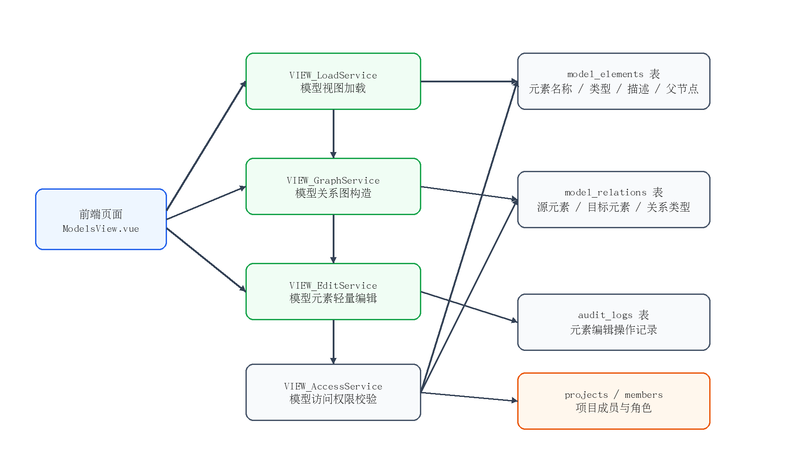
图 4-7视图浏览与轻量编辑软件单元接口关系图
模型视图浏览与轻量编辑流程见图 4-8。该流程从用户进入模型视图页面开始，经由项目与模型版本选择、元素列表或关系图请求、登录状态和模型访问权限校验、模型元素与关系查询、图数据构造、前端展示以及具备编辑权限时保存元素修改，最终完成模型内容查看和轻量维护。
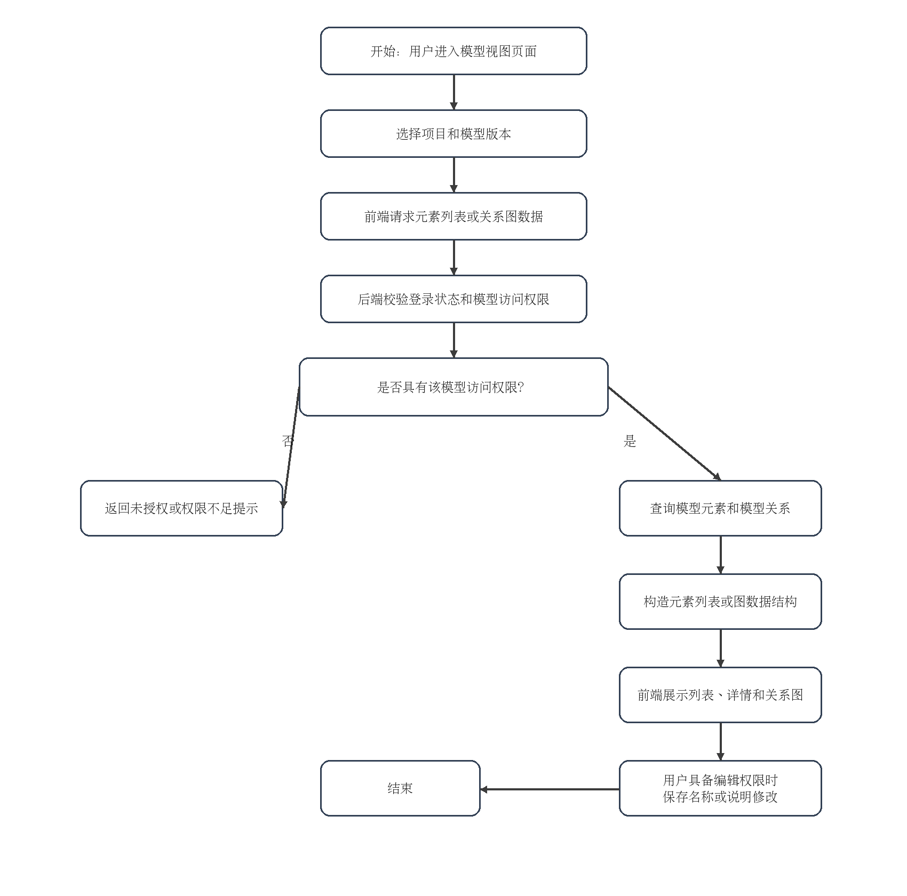
图 4-8 模型视图浏览与轻量编辑流程图
具体流程说明如下：用户进入模型视图页面后，选择项目和模型版本；前端根据用户操作请求元素列表或模型关系图；后端首先解析当前登录用户并校验其是否具有该模型的访问权限；若无权限，则返回未授权或权限不足提示；若有权限，则查询模型元素和模型关系数据，并构造元素列表或图数据结构返回前端；前端将模型元素、说明信息和元素关系展示给用户；当用户具备编辑权限并修改元素名称或说明时，前端提交元素更新请求，后端再次校验元素存在性和编辑权限，保存修改结果并记录操作日志。
    - 接口
      - 接口标识
视图浏览与轻量编辑软件单元主要对外提供模型元素列表查询接口、模型关系图查询接口和模型元素轻量编辑接口；对内调用模型访问权限判断接口和日志记录接口。其接口关系如图 4-7 所示。
表 4-45 视图浏览与轻量编辑软件单元接口标识表
序号 | 接口名称 | 接口标识 | 所属软件单元 | 接口性质 | 主要作用
1 | 模型元素列表查询接口 | IF_SYSMLDOCGEN_VIEW_01 | SYSMLDOCGEN-CSU-VIEW | 外部接口 | 返回指定模型版本的元素列表
2 | 模型关系图查询接口 | IF_SYSMLDOCGEN_VIEW_02 | SYSMLDOCGEN-CSU-VIEW | 外部接口 | 返回指定模型版本的元素和关系列表
3 | 模型元素轻量编辑接口 | IF_SYSMLDOCGEN_VIEW_03 | SYSMLDOCGEN-CSU-VIEW | 外部接口 | 保存模型元素名称和说明字段修改
4 | 模型访问权限判断接口 | IF_SYSMLDOCGEN_VIEW_SECURITY_01 | SYSMLDOCGEN-CSU-VIEW | 内部接口 | 判断当前用户是否可访问指定模型
5 | 编辑日志记录接口 | IF_SYSMLDOCGEN_VIEW_LOG_01 | SYSMLDOCGEN-CSU-VIEW | 内部接口 | 记录模型元素更新操作日志
      - 函数描述表
表4-46 模型元素列表查询函数描述表
函数定义 | list[ModelElementOut] list_elements(model_id, user, db)
所属接口名称 | IF_SYSMLDOCGEN_VIEW_01
简单描述 | 根据模型编号查询模型元素列表。查询前需完成当前用户识别和模型访问权限校验，查询结果按元素类型和名称排序。
参数说明 | 名称 | in/out | 类型 | 简短描述
参数说明 | model_id | in | int | 被查询模型的唯一标识。
参数说明 | user | in | User | 当前登录用户对象。
参数说明 | db | in | Session | 数据库会话对象，用于查询模型和元素数据。
参数说明 | list[ModelElementOut] | out | list[ModelElementOut] | 模型元素列表，每个元素包含 id、model_id、element_uid、name、type、documentation 和 parent_uid。
返回值 | list[ModelElementOut]：查询成功，返回模型元素列表；HTTP 404：模型不存在；HTTP 403：权限不足；HTTP 401：未登录或令牌无效。
表4-47 模型关系图查询函数描述表
函数定义 | ModelGraphOut graph(model_id, user, db)
所属接口名称 | IF_SYSMLDOCGEN_VIEW_02
简单描述 | 根据模型编号查询模型元素和模型关系，并构造前端关系图展示所需的数据结构。
参数说明 | 名称 | in/out | 类型 | 简短描述
参数说明 | model_id | in | int | 被查询模型的唯一标识。
参数说明 | user | in | User | 当前登录用户对象。
参数说明 | db | in | Session | 数据库会话对象，用于查询模型元素和模型关系数据。
参数说明 | ModelGraphOut | out | ModelGraphOut | 模型关系图数据，包括 elements 和 relations 两个列表。
返回值 | ModelGraphOut：查询成功，返回模型元素和关系列表；HTTP 404：模型不存在；HTTP 403：权限不足；HTTP 401：未登录或令牌无效。
表4-48 模型元素轻量编辑函数描述表
函数定义 | ModelElementOut update_element(element_id, payload, user, db)
所属接口名称 | IF_SYSMLDOCGEN_VIEW_03
简单描述 | 根据元素编号更新模型元素名称或说明字段。更新前需校验元素存在性、模型访问权限和项目编辑权限。
参数说明 | 名称 | in/out | 类型 | 简短描述
参数说明 | element_id | in | int | 被更新模型元素的唯一标识。
参数说明 | payload | in | ModelElementUpdate | 元素更新请求数据，可包含 name 和 documentation 字段。
参数说明 | user | in | User | 通过角色校验后的当前用户，允许角色为 admin 或 author。
参数说明 | db | in | Session | 数据库会话对象，用于查询元素、更新元素并提交事务。
参数说明 | ModelElementOut | out | ModelElementOut | 更新成功后的模型元素数据。
返回值 | ModelElementOut：更新成功，返回更新后的元素信息；HTTP 404：模型元素不存在；HTTP 403：权限不足；HTTP 401：未登录或令牌无效。
表4-49 模型访问权限判断函数描述表
函数定义 | SysMLModel ensure_model_access(db, model_id, user)
所属接口名称 | IF_SYSMLDOCGEN_VIEW_SECURITY_01
简单描述 | 根据模型编号查询模型记录，并判断当前用户是否具有该模型所属项目的访问权限。
参数说明 | 名称 | in/out | 类型 | 简短描述
参数说明 | db | in | Session | 数据库会话对象，用于查询模型和项目数据。
参数说明 | model_id | in | int | 目标模型唯一标识。
参数说明 | user | in | User | 当前登录用户对象。
参数说明 | SysMLModel | out | SysMLModel | 权限校验通过后返回模型对象。
返回值 | SysMLModel：当前用户具有访问权限；HTTP 404：模型不存在；HTTP 403：权限不足。

    - 数据结构
      - ModelElementOut数据结构
ModelElementOut 数据结构用于向前端返回模型元素信息，是元素列表展示、元素详情查看和模型关系图展示的基础数据结构。
表4-50 ModelElementOut数据结构描述表
数据结构名称 | ModelElementOut：模型元素输出数据结构。
变量说明 | 类型 | 变量名 | 说明
变量说明 | int | id | 模型元素记录唯一标识，主键。
变量说明 | int | model_id | 所属模型标识，关联 sysml_models 表。
变量说明 | string | element_uid | 模型元素在源模型文件中的唯一标识。
变量说明 | string | name | 模型元素名称。
变量说明 | string | type | 模型元素类型，如 block、requirement、activity 等。
变量说明 | string | None | documentation | 模型元素说明文本，可为空。
变量说明 | string | None | parent_uid | 父元素唯一标识，可为空。
      - ModelRelationOut数据结构
ModelRelationOut 数据结构用于向前端返回模型元素之间的关系信息，是模型关系图展示的基础数据结构。
表4-51 ModelRelationOut数据结构描述表
数据结构名称 | ModelRelationOut：模型关系输出数据结构。
变量说明 | 类型 | 变量名 | 说明
变量说明 | int | id | 模型关系记录唯一标识，主键。
变量说明 | int | model_id | 所属模型标识，关联 sysml_models 表。
变量说明 | string | source_uid | 关系源元素唯一标识。
变量说明 | string | target_uid | 关系目标元素唯一标识。
变量说明 | string | relation_type | 关系类型，如 containment、dependency、association 等。
变量说明 | string | None | label | 关系标签或说明，可为空。
      - ModelGraphOut数据结构
ModelGraphOut 数据结构用于一次性封装模型关系图所需的元素列表和关系列表，供前端图形视图渲染使用。
表4-52 ModelGraphOut数据结构描述表
数据结构名称 | ModelGraphOut：模型关系图输出数据结构。
变量说明 | 类型 | 变量名 | 说明
变量说明 | list[ModelElementOut] | elements | 模型元素输出列表。
变量说明 | list[ModelRelationOut] | relations | 模型关系输出列表。
      - ModelElementUpdate数据结构
ModelElementUpdate 数据结构用于承载模型元素轻量编辑请求。该结构只允许更新元素名称和说明字段，不修改元素唯一标识、元素类型和关系数据。
表4-53 ModelElementUpdate数据结构描述表
数据结构名称 | ModelElementUpdate：模型元素轻量编辑请求数据结构。
变量说明 | 类型 | 变量名 | 说明
变量说明 | string | None | name | 新的模型元素名称，可为空；若不为空，系统保存时限制长度。
变量说明 | string | None | documentation | 新的模型元素说明文本，可为空。

    - 存储分配
视图浏览与轻量编辑软件单元主要涉及数据库存储和运行时内存对象两类存储分配。
- 数据库存储。模型元素列表和关系图数据来源于 model_elements 表和 model_relations 表。元素轻量编辑操作主要更新 model_elements 表中的 name 和 documentation 字段。编辑操作完成后，系统通过审计日志机制在 audit_logs 表中记录操作信息。
- 运行时内存对象。系统在处理元素列表查询或关系图查询时，会在内存中临时构造 ModelElementOut、ModelRelationOut 和 ModelGraphOut 对象；在处理元素更新时，会在内存中临时保存 ModelElementUpdate 请求对象、当前用户对象和数据库会话对象。请求结束后，相关临时对象由运行环境回收。
- 文件存储。该软件单元不直接读写模型源文件，也不直接写入生成文档文件。模型源文件的保存由模型管理与解析软件单元负责，生成文档文件的保存由文档生成与导出软件单元负责。
    - 限制条件
视图浏览与轻量编辑软件单元运行中受到以下限制：
用户必须登录后才能查看模型元素列表、模型关系图和元素详情；
用户只能查看其有权访问的项目范围内的模型数据；
模型关系图展示依赖模型解析结果，若模型尚未成功解析或解析结果为空，则无法展示有效关系图；
轻量编辑仅允许修改模型元素名称和说明字段，不允许通过本单元修改元素唯一标识、元素类型、父元素标识和元素关系；
元素编辑操作要求用户具有系统角色 admin 或 author，并且在项目内具有 manager 或 editor 权限；
本软件单元不承担完整 SysML 建模能力，不支持复杂图形建模、拖拽建模、关系新增删除和模型语义校验；
当前阶段关系图展示以结构化数据返回为主，图形布局和交互效果由前端页面实现，后端不负责复杂图布局计算。
    - 出错设计
视图浏览与轻量编辑软件单元应按照错误类型返回明确提示，并避免在异常情况下破坏模型元素和关系数据。
表 4-55 视图浏览与轻量编辑软件单元出错设计表
错误类型 | 触发条件 | 处理方式 | 返回结果
未登录访问 | 请求未携带有效令牌 | 拒绝访问模型视图接口 | HTTP 401，提示未授权
模型不存在 | 请求的 model_id 不存在 | 中止查询或编辑操作 | HTTP 404，提示模型不存在
元素不存在 | 编辑接口中的 element_id 不存在 | 中止编辑操作 | HTTP 404，提示模型元素不存在
权限不足 | 当前用户无模型所属项目访问权限 | 拒绝返回模型数据或拒绝保存修改 | HTTP 403，提示权限不足
编辑权限不足 | 用户可查看模型但不是 manager 或 editor | 拒绝保存元素修改 | HTTP 403，提示 Permission denied
数据提交异常 | 数据库提交元素修改失败 | 回滚事务并保留原数据 | 返回系统异常提示
日志写入异常 | 元素更新后日志记录失败 | 优先保证主业务一致性，保留后台异常信息 | 返回主要业务结果或系统异常提示

    - 尚未解决的问题
当前视图浏览与轻量编辑软件单元已经能够满足课程设计阶段的模型元素展示、关系图数据返回和元素说明维护要求，但仍存在以下后续可完善内容：
- 当前轻量编辑仅支持元素名称和说明字段维护，尚未支持模型关系的新增、删除和修改；
- 当前关系图数据由后端返回元素和关系列表，复杂图形布局、节点折叠、分层展示和大规模图性能优化仍需在后续前端实现中进一步完善；
- 当前元素列表主要按类型和名称排序，尚未实现多条件过滤、全文搜索和按关系路径定位元素等高级查询能力；
- 当前编辑操作直接更新数据库中的元素说明，尚未实现元素级修改历史、差异对比和回滚功能；
- 当前系统不对用户修改后的说明文本进行复杂语义校验，后续如面向实际工程项目，可增加字段规范、敏感词过滤和模型语义一致性检查；
- 当前关系图主要服务课程演示和文档生成前的数据核对，尚未形成完整的在线 SysML 建模器能力。

  - 模板管理软件单元 SYSMLDOCGEN-CSU-TEMPLATE
    - 功能描述
模板管理软件单元的项目唯一标识为 SYSMLDOCGEN-CSU-TEMPLATE。该软件单元用于对文档生成过程中所需的模板进行统一管理，是连接模型数据与文档生成结果的重要配置单元。用户可以通过该软件单元创建全局模板或项目模板，维护模板名称、模板说明和模板内容，并在后续文档生成过程中选择相应模板作为文档内容组织规则。
本软件单元不直接完成模型文件解析，也不直接负责最终文档导出；其主要职责是维护文档模板的主记录、历史版本和预览结果，为文档生成管理软件单元提供可复用、可追踪的模板数据。模板内容采用文本形式保存，可包含 HTML 结构和模板占位表达式，文档生成时由后端根据模型数据进行填充。
    - 非功能性/性能
模板管理软件单元应满足以下非功能性和性能要求：
- 有效性要求。系统应能够正确保存模板名称、说明、内容、所属项目和版本号，并能够根据项目范围返回全局模板和项目模板。模板修改后，模板主记录应与最新版本保持一致。
- 效率要求。模板列表查询、模板版本查询和模板预览属于常用页面操作，在课程设计阶段的本地开发环境和普通局域网环境下应能够快速返回。模板内容一般为文本数据，不应造成页面长时间无响应。
- 完整性要求。模板主记录与模板历史版本记录之间应保持对应关系。每次创建模板、修改模板或回滚模板后，应保存相应版本记录，以保证模板历史可追踪。
- 安全性要求。模板创建、修改、删除和回滚操作必须经过用户认证、系统角色校验和项目编辑权限校验。无权限用户不得修改项目模板或删除模板。
- 可靠性要求。模板不存在、项目不存在、模板版本不存在、权限不足、模板已被生成文档引用或数据库提交失败时，系统应返回明确错误提示，并避免模板数据处于不一致状态。
- 可用性要求。系统应提供模板预览和版本查看能力，使用户能够在生成文档前检查模板内容，并能够在模板配置错误时回滚到历史版本。
- 可维护性要求。模板主记录、模板版本记录、模板预览和权限校验逻辑应保持相对独立，便于后续扩展模板分类、模板复制、模板导入导出和复杂模板语法校验能力。
    - 算法
本软件单元不涉及复杂数学算法，主要涉及模板版本保存算法、模板更新版本号算法、模板回滚算法、模板预览渲染算法和模板访问权限校验算法。
- 模板版本保存算法。系统在创建模板、修改模板或回滚模板后，根据模板主记录中的模板编号和版本号检查当前版本是否已经存在。如果同一模板编号和版本号的版本记录不存在，则创建 DocumentTemplateVersion 记录，将模板名称、说明、内容、创建人和创建时间写入版本表；若版本记录已经存在，则不重复创建。
- 模板更新版本号算法。用户提交模板更新请求后，系统比较请求中的模板名称、说明和内容与当前模板主记录是否一致。若名称、说明或内容任一字段发生变化，则将模板版本号加 1，并保存新的历史版本；若未发生变化，则不增加版本号。
- 模板回滚算法。用户选择模板历史版本后，系统根据 template_id 和 version_id 查询对应版本记录。若历史版本存在且用户具有写权限，则将历史版本中的名称、说明和内容写回模板主记录，同时将当前模板版本号加 1，并将回滚后的内容作为一个新的版本保存。
- 模板预览渲染算法。系统接收前端提交的模板标题和模板内容后，构造示例模型数据、示例元素数据、示例关系数据和统计数据，然后使用模板渲染机制将示例数据填充到模板内容中，生成 HTML 预览结果并返回前端。该流程不写入模板主表和模板版本表。
- 模板访问权限校验算法。对于全局模板，系统允许具备系统角色权限的用户进行相应操作；对于项目模板，系统首先查询项目是否存在，再判断当前用户是否具有该项目的 manager 或 editor 权限。若权限不足，则拒绝创建、修改、删除或回滚操作。
    - 流程逻辑
模板管理软件单元主要包括模板创建与维护、模板查询、模板版本管理、模板预览和模板回滚等流程。模板管理软件单元接口关系见图 4-9。该图说明前端模板管理页面和文档生成页面通过模板创建、模板查询、模板修改删除、模板版本管理和模板预览等子程序访问模板主记录、模板历史版本、项目权限数据和日志数据。
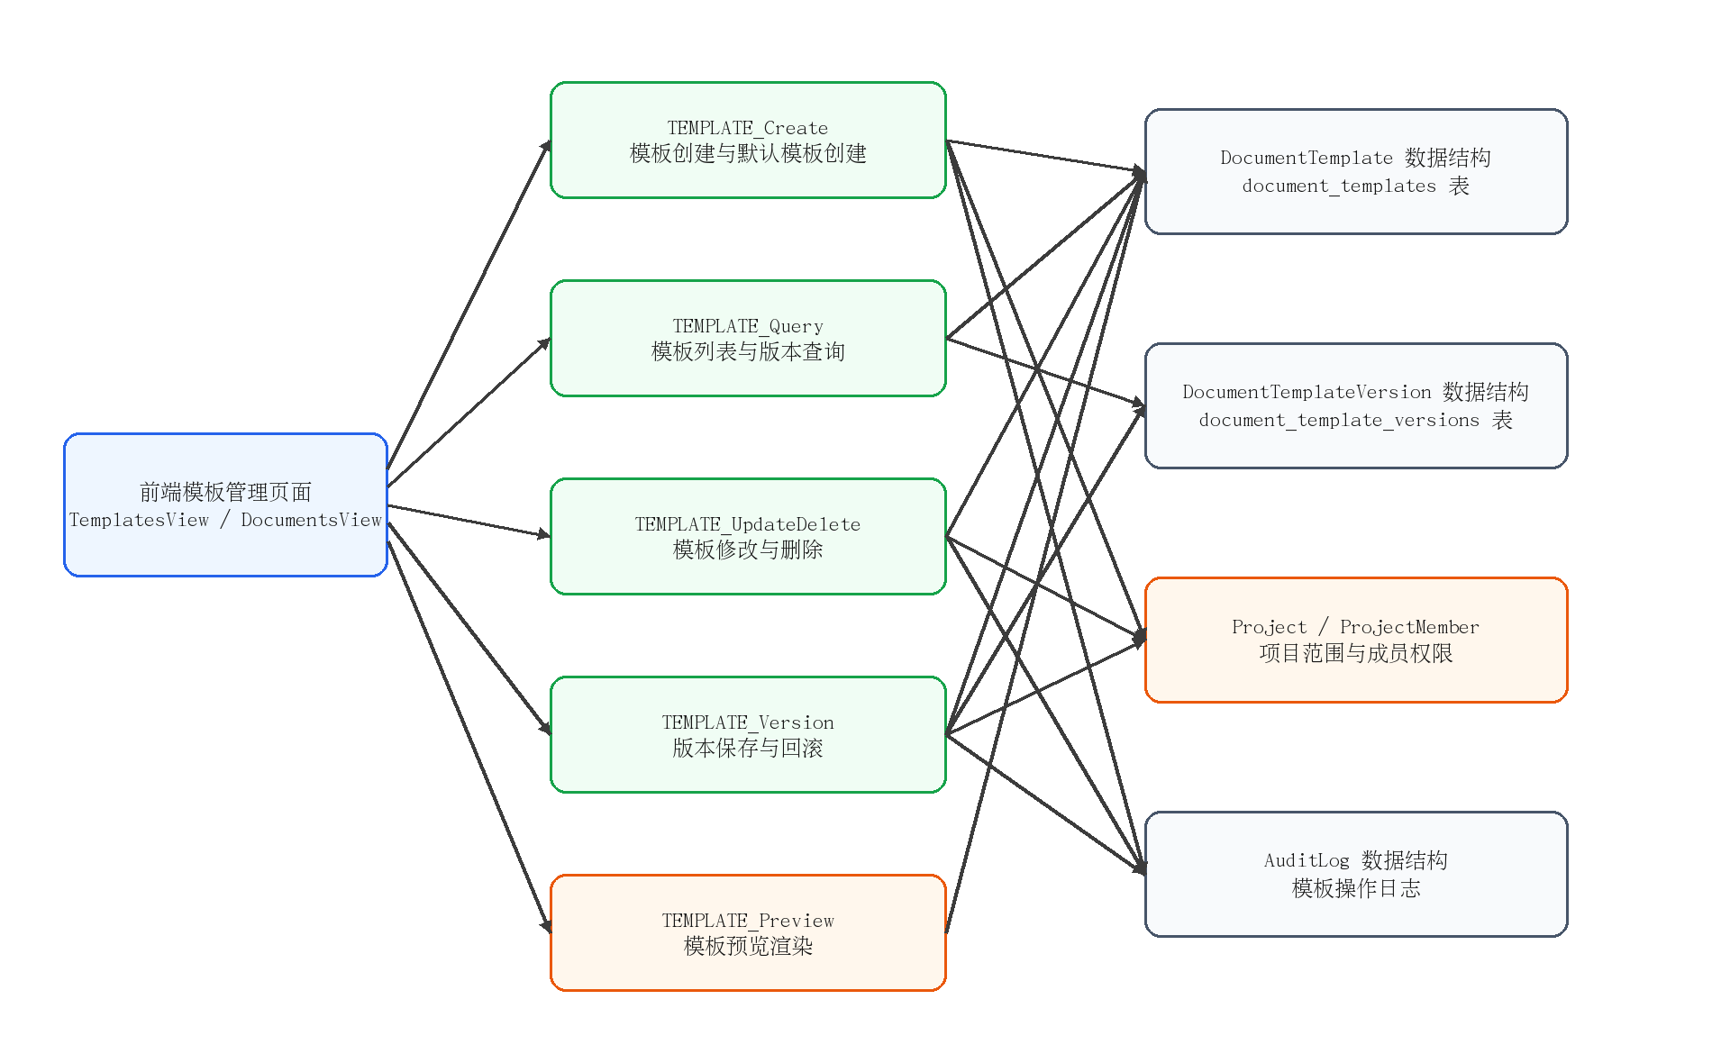
图 4-9 模板管理软件单元接口关系图
模板创建、版本管理与预览流程见图 4-10。该流程从用户进入模板管理页面开始，经由模板范围选择、模板内容填写、操作请求提交、权限判断、模板主记录维护、版本保存、日志记录或预览渲染，最终完成模板配置管理或模板预览。
图 4-10 模板创建、版本管理与预览流程图
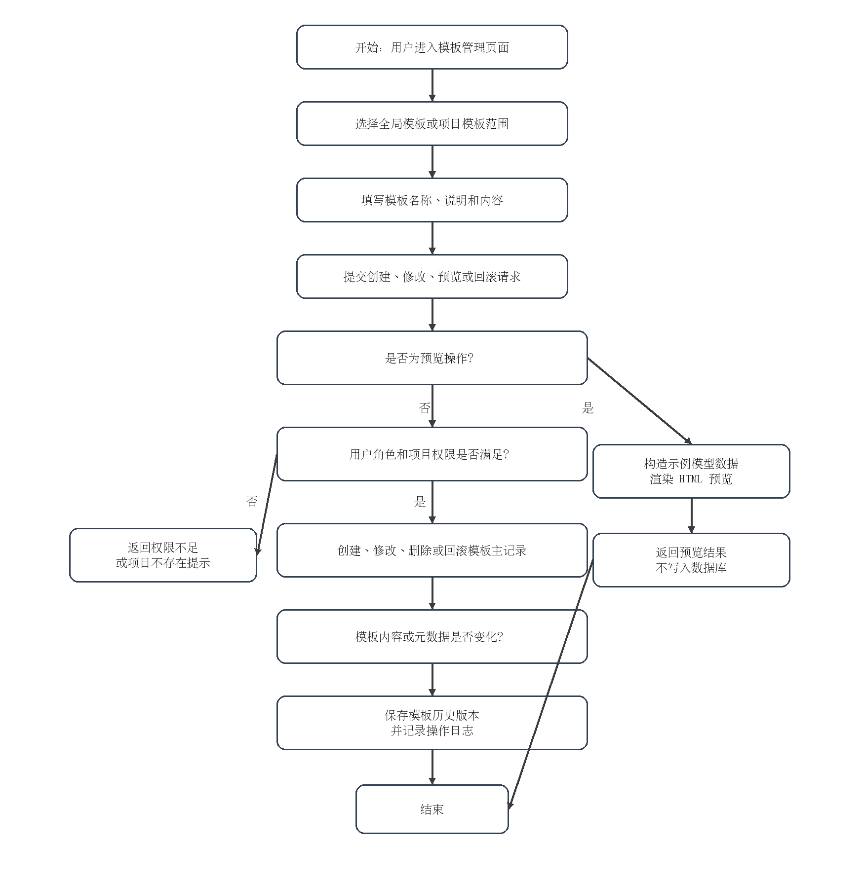
图 4-10 模板创建、版本管理与预览流程图
具体流程说明如下：用户进入模板管理页面后，选择全局模板或指定项目模板范围；前端加载可用模板列表；用户填写或修改模板名称、说明和模板内容；当用户提交创建、修改、删除或回滚请求时，后端首先校验用户角色和项目编辑权限；若项目不存在或权限不足，则返回错误提示；若权限满足要求，系统创建、修改、删除或回滚模板主记录，并在模板内容或元数据变化时保存新的模板历史版本；操作完成后写入审计日志并返回模板信息。若用户执行模板预览操作，系统使用示例模型数据临时渲染 HTML 结果并返回前端，不改变数据库中的模板主记录和历史版本。
    - 接口
      - 接口标识
模板管理软件单元主要对外提供模板创建接口、模板列表查询接口、模板修改接口、模板删除接口、模板版本列表接口、模板版本回滚接口、模板预览接口和默认模板创建接口；对内提供模板读取权限判断、模板写入权限判断和模板版本保存接口。其接口关系如图 4-9 所示。
表 4-56 模板管理软件单元接口标识表
序号 | 接口名称 | 接口标识 | 所属软件单元 | 接口性质 | 主要作用
1 | 模板创建接口 | IF_SYSMLDOCGEN_TEMPLATE_01 | SYSMLDOCGEN-CSU-TEMPLATE | 外部接口 | 创建全局模板或项目模板
2 | 模板列表查询接口 | IF_SYSMLDOCGEN_TEMPLATE_02 | SYSMLDOCGEN-CSU-TEMPLATE | 外部接口 | 查询可用模板列表
3 | 模板修改接口 | IF_SYSMLDOCGEN_TEMPLATE_03 | SYSMLDOCGEN-CSU-TEMPLATE | 外部接口 | 修改模板名称、说明和内容
4 | 模板删除接口 | IF_SYSMLDOCGEN_TEMPLATE_04 | SYSMLDOCGEN-CSU-TEMPLATE | 外部接口 | 删除未被生成文档引用的模板
5 | 模板版本列表接口 | IF_SYSMLDOCGEN_TEMPLATE_05 | SYSMLDOCGEN-CSU-TEMPLATE | 外部接口 | 查询模板历史版本
6 | 模板版本回滚接口 | IF_SYSMLDOCGEN_TEMPLATE_06 | SYSMLDOCGEN-CSU-TEMPLATE | 外部接口 | 恢复指定历史版本并生成新版本
7 | 模板预览接口 | IF_SYSMLDOCGEN_TEMPLATE_07 | SYSMLDOCGEN-CSU-TEMPLATE | 外部接口 | 使用示例数据渲染模板预览结果
8 | 默认模板创建接口 | IF_SYSMLDOCGEN_TEMPLATE_08 | SYSMLDOCGEN-CSU-TEMPLATE | 外部接口 | 创建默认 SysML 工程文档模板
9 | 模板读取权限接口 | IF_SYSMLDOCGEN_TEMPLATE_ACCESS_01 | SYSMLDOCGEN-CSU-TEMPLATE | 内部接口 | 校验模板读取权限
10 | 模板写入权限接口 | IF_SYSMLDOCGEN_TEMPLATE_ACCESS_02 | SYSMLDOCGEN-CSU-TEMPLATE | 内部接口 | 校验模板写入权限
11 | 模板版本保存接口 | IF_SYSMLDOCGEN_TEMPLATE_VERSION_01 | SYSMLDOCGEN-CSU-TEMPLATE | 内部接口 | 保存模板历史版本记录
      - 函数描述表
表4-57 模板创建函数描述表
函数定义 | TemplateOut create_template(payload, user, db)
所属接口名称 | IF_SYSMLDOCGEN_TEMPLATE_01
简单描述 | 接收模板创建请求，校验项目范围和用户权限，创建模板主记录并保存初始模板版本。
参数说明 | 名称 | in/out | 类型 | 简短描述
参数说明 | payload | in | TemplateCreate | 模板创建请求数据，包括 project_id、name、description 和 content。
参数说明 | user | in | User | 当前登录用户对象，要求具备 admin 或 author 角色。
参数说明 | db | in | Session | 数据库会话对象，用于查询项目、写入模板和提交事务。
参数说明 | TemplateOut | out | TemplateOut | 创建成功后的模板信息。
返回值 | TemplateOut：创建成功，返回模板信息；HTTP 403：权限不足；HTTP 404：项目不存在。
表4-58 模板列表查询函数描述表
函数定义 | list[TemplateOut] list_templates(project_id, user, db)
所属接口名称 | IF_SYSMLDOCGEN_TEMPLATE_02
简单描述 | 根据项目编号查询可用模板列表。若提供项目编号，则返回该项目模板和全局模板；若未提供项目编号，则返回可查询模板列表。
参数说明 | 名称 | in/out | 类型 | 简短描述
参数说明 | project_id | in | int | None | 项目编号，可为空。为空时查询模板列表；不为空时查询项目模板和全局模板。
参数说明 | user | in | User | 当前登录用户对象，用于确认请求已通过认证。
参数说明 | db | in | Session | 数据库会话对象，用于查询模板表。
参数说明 | list[TemplateOut] | out | list[TemplateOut] | 模板信息列表。
返回值 | list[TemplateOut]：查询成功，返回模板列表；HTTP 401：用户未登录或令牌无效。
表4-59 模板修改函数描述表
函数定义 | TemplateOut update_template(template_id, payload, user, db)
所属接口名称 | IF_SYSMLDOCGEN_TEMPLATE_03
简单描述 | 修改模板名称、说明或内容。若模板元数据或内容发生变化，则递增模板版本号并保存新的历史版本。
参数说明 | 名称 | in/out | 类型 | 简短描述
参数说明 | template_id | in | int | 被修改模板的唯一标识。
参数说明 | payload | in | TemplateUpdate | 模板更新请求数据，可包含 name、description 和 content。
参数说明 | user | in | User | 当前登录用户对象，要求具备 admin 或 author 角色。
参数说明 | db | in | Session | 数据库会话对象，用于查询和更新模板记录。
参数说明 | TemplateOut | out | TemplateOut | 更新后的模板信息。
返回值 | TemplateOut：更新成功，返回更新后的模板信息；HTTP 403：权限不足；HTTP 404：模板不存在。
表4-60 模板删除函数描述表
函数定义 | None delete_template(template_id, user, db)
所属接口名称 | IF_SYSMLDOCGEN_TEMPLATE_04
简单描述 | 删除指定模板。删除前需要校验模板写入权限，并检查该模板是否已经被生成文档引用。
参数说明 | 名称 | in/out | 类型 | 简短描述
参数说明 | template_id | in | int | 被删除模板的唯一标识。
参数说明 | user | in | User | 当前登录用户对象，要求具备 admin 或 author 角色。
参数说明 | db | in | Session | 数据库会话对象，用于查询、删除模板并提交事务。
参数说明 | None | out | None | 删除成功后无响应内容。
返回值 | None：删除成功，返回 HTTP 204；HTTP 400：模板已被生成文档引用，不能删除；HTTP 403：权限不足；HTTP 404：模板不存在。
表4-61 模板版本列表函数描述表
函数定义 | list[TemplateVersionOut] list_template_versions(template_id, user, db)
所属接口名称 | IF_SYSMLDOCGEN_TEMPLATE_05
简单描述 | 查询指定模板的历史版本列表，并按版本号倒序返回。查询前需要校验模板读取权限。
参数说明 | 名称 | in/out | 类型 | 简短描述
参数说明 | template_id | in | int | 需要查询历史版本的模板编号。
参数说明 | user | in | User | 当前登录用户对象，用于模板读取权限校验。
参数说明 | db | in | Session | 数据库会话对象，用于查询模板版本表。
参数说明 | list[TemplateVersionOut] | out | list[TemplateVersionOut] | 模板历史版本列表。
返回值 | list[TemplateVersionOut]：查询成功，返回版本列表；HTTP 403：无读取权限；HTTP 404：模板不存在。
表4-62 模板版本回滚函数描述表
函数定义 | TemplateOut rollback_template(template_id, version_id, user, db)
所属接口名称 | IF_SYSMLDOCGEN_TEMPLATE_06
简单描述 | 将模板恢复到指定历史版本的名称、说明和内容，并将回滚后的状态作为新的当前版本保存。
参数说明 | 名称 | in/out | 类型 | 简短描述
参数说明 | template_id | in | int | 需要回滚的模板编号。
参数说明 | version_id | in | int | 目标历史版本记录编号。
参数说明 | user | in | User | 当前登录用户对象，要求具备写入权限。
参数说明 | db | in | Session | 数据库会话对象，用于查询版本记录并更新模板。
参数说明 | TemplateOut | out | TemplateOut | 回滚后的模板信息。
返回值 | TemplateOut：回滚成功，返回更新后的模板信息；HTTP 403：权限不足；HTTP 404：模板或模板版本不存在。
表4-63 模板预览函数描述表
函数定义 | dict[str, str] preview_template(payload, user)
所属接口名称 | IF_SYSMLDOCGEN_TEMPLATE_07
简单描述 | 使用示例模型、元素、关系和统计数据渲染用户提交的模板内容，返回 HTML 预览结果。该函数不修改数据库。
参数说明 | 名称 | in/out | 类型 | 简短描述
参数说明 | payload | in | TemplatePreviewRequest | 模板预览请求数据，包括 title 和 content。
参数说明 | user | in | User | 当前登录用户对象，用于确认用户已登录。
参数说明 | dict[str, str] | out | dict[str, str] | 包含 html 字段的预览结果。
返回值 | dict[str, str]：预览成功，返回 html 字段；HTTP 401：用户未登录；系统异常：模板渲染失败。
表4-64 默认模板创建函数描述表
函数定义 | TemplateOut create_default_template(user, db)
所属接口名称 | IF_SYSMLDOCGEN_TEMPLATE_08
简单描述 | 创建系统默认 SysML 工程文档模板，用于初始化演示和快速生成文档。
参数说明 | 名称 | in/out | 类型 | 简短描述
参数说明 | user | in | User | 当前登录用户对象，要求具备 admin 或 author 角色。
参数说明 | db | in | Session | 数据库会话对象，用于写入默认模板和版本记录。
参数说明 | TemplateOut | out | TemplateOut | 创建成功后的默认模板信息。
返回值 | TemplateOut：创建成功，返回默认模板信息；HTTP 403：权限不足。
表4-65 模板读取权限判断函数描述表
函数定义 | DocumentTemplate _get_template_for_read(db, template_id, user)
所属接口名称 | IF_SYSMLDOCGEN_TEMPLATE_ACCESS_01
简单描述 | 根据模板编号和当前用户对象校验用户是否具有读取模板的权限。
参数说明 | 名称 | in/out | 类型 | 简短描述
参数说明 | db | in | Session | 数据库会话对象，用于查询模板及所属项目信息。
参数说明 | template_id | in | int | 待读取模板编号。
参数说明 | user | in | User | 当前登录用户对象。
参数说明 | DocumentTemplate | out | DocumentTemplate | 权限校验通过后返回模板对象。
返回值 | DocumentTemplate：读取权限校验通过；HTTP 403：无读取权限；HTTP 404：模板不存在。
表4-66 模板写入权限判断函数描述表
函数定义 | DocumentTemplate _get_template_for_write(db, template_id, user)
所属接口名称 | IF_SYSMLDOCGEN_TEMPLATE_ACCESS_02
简单描述 | 根据模板编号和当前用户对象校验用户是否具有修改、删除或回滚模板的权限。
参数说明 | 名称 | in/out | 类型 | 简短描述
参数说明 | db | in | Session | 数据库会话对象，用于查询模板和项目成员信息。
参数说明 | template_id | in | int | 待写入模板编号。
参数说明 | user | in | User | 当前登录用户对象。
参数说明 | DocumentTemplate | out | DocumentTemplate | 权限校验通过后返回模板对象。
返回值 | DocumentTemplate：写入权限校验通过；HTTP 403：无写入权限；HTTP 404：模板不存在。
表4-67 模板版本保存函数描述表
函数定义 | None _save_template_version(db, template, user)
所属接口名称 | IF_SYSMLDOCGEN_TEMPLATE_VERSION_01
简单描述 | 根据模板主记录生成模板历史版本记录。若同一模板编号和版本号的记录已经存在，则不重复保存。
参数说明 | 名称 | in/out | 类型 | 简短描述
参数说明 | db | in | Session | 数据库会话对象，用于查询和写入模板版本记录。
参数说明 | template | in | DocumentTemplate | 当前模板主记录，提供模板编号、版本号、名称、说明和内容。
参数说明 | user | in | User | 当前操作用户，用于记录版本创建人。
参数说明 | None | out | None | 函数不返回业务对象，仅完成版本记录保存。
返回值 | None：版本记录保存完成；若版本记录已存在，则直接返回；若数据库异常，由上层事务处理。

    - 数据结构
      - DocumentTemplate数据结构
DocumentTemplate 数据结构用于保存模板主记录，是模板列表展示、模板编辑和文档生成选择模板时使用的核心数据结构。
表4-68 DocumentTemplate数据结构描述表
数据结构名称 | DocumentTemplate：文档模板主记录数据结构，对应 document_templates 表。
变量说明 | 类型 | 变量名 | 说明
变量说明 | int | id | 模板唯一标识，主键。
变量说明 | int | None | project_id | 模板所属项目编号。为空时表示全局模板。
变量说明 | string | name | 模板名称，长度不超过 160 个字符。
变量说明 | text | None | description | 模板说明，可为空。
变量说明 | longtext | content | 模板内容，可包含 HTML 结构和模板占位表达式。
变量说明 | int | version | 当前模板版本号。
变量说明 | datetime | created_at | 模板创建时间。
变量说明 | datetime | updated_at | 模板最后更新时间。
      - DocumentTemplateVersion数据结构
DocumentTemplateVersion 数据结构用于保存模板历史版本，是模板版本查看和回滚操作的数据来源。
表4-69 DocumentTemplateVersion数据结构描述表
数据结构名称 | DocumentTemplateVersion：文档模板历史版本数据结构，对应 document_template_versions 表。
变量说明 | 类型 | 变量名 | 说明
变量说明 | int | id | 模板版本记录唯一标识，主键。
变量说明 | int | template_id | 所属模板编号，外键指向 DocumentTemplate。
变量说明 | int | version | 模板版本号。
变量说明 | string | name | 该版本对应的模板名称。
变量说明 | text | None | description | 该版本对应的模板说明。
变量说明 | longtext | content | 该版本对应的模板内容。
变量说明 | int | None | created_by | 创建该版本的用户编号。
变量说明 | datetime | created_at | 版本创建时间。
      - TemplateCreate数据结构
TemplateCreate 数据结构用于承载模板创建请求。
表4-70 TemplateCreate数据结构描述表
数据结构名称 | TemplateCreate：模板创建请求数据结构。
变量说明 | 类型 | 变量名 | 说明
变量说明 | int | None | project_id | 模板所属项目编号，可为空。为空时创建全局模板。
变量说明 | string | name | 模板名称，不能为空。
变量说明 | string | None | description | 模板说明，可为空。
变量说明 | string | content | 模板内容，不能为空。
      - TemplateUpdate数据结构
TemplateUpdate 数据结构用于承载模板更新请求。
表4-71 TemplateUpdate数据结构描述表
数据结构名称 | TemplateUpdate：模板更新请求数据结构。
变量说明 | 类型 | 变量名 | 说明
变量说明 | string | None | name | 修改后的模板名称。为空时不修改该字段。
变量说明 | string | None | description | 修改后的模板说明。为空时不修改该字段。
变量说明 | string | None | content | 修改后的模板内容。为空时不修改该字段。
      - TemplatePreviewRequest数据结构
TemplatePreviewRequest 数据结构用于承载模板预览请求。
表4-72 TemplatePreviewRequest数据结构描述表
数据结构名称 | TemplatePreviewRequest：模板预览请求数据结构。
变量说明 | 类型 | 变量名 | 说明
变量说明 | string | title | 预览文档标题，默认值为“模板预览文档”。
变量说明 | string | content | 需要预览渲染的模板内容。
      - TemplateOut数据结构
TemplateOut 数据结构用于向前端返回模板主记录信息。
表4-73 TemplateOut数据结构描述表
数据结构名称 | TemplateOut：模板响应输出数据结构。
变量说明 | 类型 | 变量名 | 说明
变量说明 | int | id | 模板唯一标识。
变量说明 | int | None | project_id | 模板所属项目编号。为空表示全局模板。
变量说明 | string | name | 模板名称。
变量说明 | string | None | description | 模板说明。
变量说明 | string | content | 模板内容。
变量说明 | int | version | 当前模板版本号。
变量说明 | datetime | created_at | 模板创建时间。
      - TemplateVersionOut数据结构
TemplateVersionOut 数据结构用于向前端返回模板历史版本信息。
表4-74 TemplateVersionOut数据结构描述表
数据结构名称 | TemplateVersionOut：模板版本响应输出数据结构。
变量说明 | 类型 | 变量名 | 说明
变量说明 | int | id | 模板版本记录编号。
变量说明 | int | template_id | 所属模板编号。
变量说明 | int | version | 版本号。
变量说明 | string | name | 该版本模板名称。
变量说明 | string | None | description | 该版本模板说明。
变量说明 | string | content | 该版本模板内容。
变量说明 | int | None | created_by | 版本创建人编号。
变量说明 | datetime | created_at | 版本创建时间。

    - 存储分配
模板管理软件单元主要涉及数据库存储、前端运行时状态和日志存储三类资源。
- 数据库存储。模板主记录存储在 document_templates 表中，模板历史版本存储在 document_template_versions 表中。模板删除时还需检查 generated_documents 表中是否存在对该模板的引用。
- 前端运行时状态。前端模板管理页面临时保存模板列表、当前选中项目、模板编辑表单、历史版本列表和模板预览 HTML。该部分数据仅用于页面展示和交互，刷新页面后需要重新从后端加载。
- 日志存储。模板创建、修改、删除、回滚和默认模板创建等关键操作写入 audit_logs 表，记录操作用户、操作动作、目标对象和说明信息。
- 文件存储。模板管理软件单元本身不直接保存上传文件或生成文档文件。模板内容以文本形式存储于数据库中，文档文件生成由文档生成与导出软件单元负责。
    - 限制条件
模板管理软件单元运行中受到以下限制：
用户必须登录后才能查询模板、预览模板或查看模板版本；
模板创建、修改、删除和回滚操作仅允许具备 admin 或 author 角色的用户执行；
对于项目模板，用户还必须具有该项目的 manager 或 editor 权限，否则不得修改项目模板；
模板名称和模板内容不能为空，模板内容应符合后端模板渲染的基本语法要求；
已被生成文档引用的模板不得删除，以保证历史生成文档能够追溯其模板来源；
模板回滚不是简单地降低版本号，而是将历史版本内容恢复为当前内容并生成新的版本记录；
模板预览仅使用示例模型数据，不能完全代表真实模型生成效果；真实生成效果仍以文档生成软件单元使用具体模型数据后的结果为准；
当前课程设计阶段主要支持文本或 HTML 模板管理，尚未实现复杂可视化模板编辑器、模板导入导出和模板语法静态检查。
    - 出错设计
模板管理软件单元应按照错误类型返回明确提示，并保持模板主记录和历史版本记录的一致性。
表 4-76 模板管理软件单元出错设计表
错误类型 | 触发条件 | 处理方式 | 返回结果
用户未登录 | 请求未携带有效访问令牌 | 拒绝访问模板接口 | HTTP 401，提示未登录或登录状态失效
角色权限不足 | 非 admin 或 author 用户执行写操作 | 拒绝创建、修改、删除或回滚 | HTTP 403，提示权限不足
项目不存在 | 创建项目模板时 project_id 不存在 | 中止模板创建流程 | HTTP 404，提示项目不存在
项目权限不足 | 用户不是项目 manager 或 editor | 拒绝项目模板写操作 | HTTP 403，提示权限不足
模板不存在 | template_id 对应模板记录不存在 | 中止查询、修改、删除或回滚流程 | HTTP 404，提示模板不存在
模板版本不存在 | version_id 不属于指定模板 | 中止回滚流程 | HTTP 404，提示模板版本不存在
模板已被引用 | 删除模板时 generated_documents 表存在引用记录 | 拒绝删除模板 | HTTP 400，提示模板已被生成文档引用
模板内容错误 | 模板预览时内容无法正常渲染 | 中止预览并返回错误提示 | 返回模板渲染失败或系统异常提示
数据库异常 | 数据库写入、提交或刷新失败 | 回滚事务并保留后台异常信息 | 返回系统异常提示
日志写入异常 | 模板操作完成后日志写入失败 | 不影响已完成的主要模板操作，后台保留异常信息 | 返回主要业务结果或系统异常提示
出错处理应遵循以下原则：认证和权限错误应直接中止请求；模板不存在或项目不存在时应返回明确业务提示；模板修改和版本保存应尽量处于同一事务边界内，避免主记录和版本记录不一致；删除模板前必须检查历史文档引用关系；模板预览失败不得影响数据库中已经保存的模板内容。
    - 尚未解决的问题
当前模板管理软件单元已经能够满足课程设计阶段的模板创建、查询、修改、删除、预览、版本管理和回滚要求，但仍存在以下后续可完善内容：
- 当前模板编辑以文本编辑为主，尚未实现图形化或所见即所得模板编辑器；
- 当前模板预览使用示例模型数据，尚未支持用户选择真实模型进行预览；
- 当前模板语法主要依赖运行时渲染发现错误，尚未实现模板语法静态检查和错误定位提示；
- 当前模板版本管理支持查看和回滚，但尚未实现两个版本之间的差异比较；
- 当前模板删除只检查生成文档引用，尚未提供模板归档、停用或软删除机制；
- 当前模板权限主要依赖项目角色，尚未细化到单个模板级别的共享、只读、编辑和发布审批权限；
- 当前模板内容存储在数据库中，尚未实现模板文件导入、导出和跨项目复制功能。

  - 文档生成与导出软件单元 SYSMLDOCGEN-CSU-DOCGEN
    - 功能描述
文档生成与导出软件单元的项目唯一标识为 SYSMLDOCGEN-CSU-DOCGEN。该软件单元是基于 SysML 模型的文档自动生成系统中负责将模型数据、模板内容和用户输入标题组合为工程文档的核心业务单元，主要完成文档生成、生成文档查询、生成文档详情查看、生成文档删除以及 HTML、DOCX、PDF 格式导出等功能。
本软件单元面向系统管理员、文档编写人员和具有项目编辑权限的项目成员使用。用户在文档生成页面选择项目、模型版本和文档模板，并输入文档标题后，系统首先校验项目、模型和模板是否存在，再校验当前用户是否具有该项目的管理或编辑权限；校验通过后，系统读取模型元素和模型关系，构造模板渲染上下文，将模型数据填充至模板中生成 HTML 内容，并保存生成文档记录。
本软件单元由文档生成子功能、生成文档列表查询子功能、生成文档详情查看子功能、文档导出子功能、生成文档删除子功能和文档渲染子功能组成。文档生成子功能负责根据项目、模型和模板创建生成文档记录；列表查询子功能负责返回当前用户可访问的生成文档；详情查看子功能负责返回指定生成文档内容；导出子功能负责根据用户选择的格式返回 HTML、DOCX 或 PDF 文件；删除子功能负责删除生成文档记录并清理对应文件；文档渲染子功能负责将模型数据组织为模板可使用的上下文变量。
本程序属于 Web 后端核心业务处理程序，随系统后端服务启动而加载，采用请求驱动方式运行。当用户在前端文档页面执行文档生成、文档列表查看、文档详情查看、文档导出或文档删除操作时，本程序被调用并同步完成权限校验、数据查询、模板渲染、文件写入、数据库记录维护和日志记录。本程序依赖项目管理、模型管理、模板管理、文件存储和公共支撑软件单元，是实现“模型驱动文档自动生成”的关键环节。
    - 非功能性/性能
文档生成与导出软件单元应满足以下非功能性和性能要求：
- 有效性要求。系统应能够根据用户选择的项目、模型和模板生成文档内容，并保证生成文档与所选模型版本、模板版本和项目范围一致。对于项目不存在、模型不存在、模板不存在、权限不足或导出格式不支持等情况，应返回明确提示。
- 效率要求。文档生成和导出属于用户直接触发的业务操作，在课程设计阶段的本地开发环境和普通局域网环境下，应在可接受时间内完成响应。对于元素数量较多的模型，DOCX 和 PDF 导出应采取行数限制或摘要导出方式，避免长时间阻塞。
- 完整性要求。生成文档记录应保存项目标识、模型标识、模板标识、标题、生成状态、HTML 内容、文件路径、创建用户和创建时间等信息，保证文档来源和生成过程可追溯。
- 安全性要求。文档生成、删除和导出操作必须在用户认证后进行，并根据项目角色进行权限判断。未登录用户不得访问生成文档；非项目成员不得查看或导出项目文档；无编辑权限用户不得生成或删除文档。
- 互操作性要求。系统应支持 HTML、DOCX 和 PDF 三类常用文档输出格式，便于用户在线预览、下载归档和课程验收展示。
- 可靠性要求。模板渲染、文件写入、数据库提交或文件下载失败时，系统应返回错误提示并避免产生不可追踪的中间状态。生成文档删除时，应先保证数据库记录正确处理，再尽量清理服务器端文件。
- 可维护性要求。文档生成逻辑、导出逻辑和数据访问逻辑应保持相对独立。模板渲染、DOCX 导出和 PDF 导出应分别由独立函数承担，便于后续扩展更多文档格式。
    - 算法
本软件单元不涉及复杂数学算法，主要涉及模板渲染算法、文档生成算法、生成文档访问过滤算法、文档导出格式选择算法和安全文件名生成算法。
- 模板渲染算法。系统根据模型编号查询模型元素和模型关系，统计元素总数、关系总数和主要元素类型，构造包含 title、model、elements、relations、element_names 和 stats 的上下文对象，再使用模板引擎将上下文数据填充到模板内容中，生成 HTML 文档内容。
- 文档生成算法。系统接收项目编号、模型编号、模板编号和标题，依次校验项目、模型和模板是否存在，校验当前用户是否具有项目 manager 或 editor 权限。校验通过后调用模板渲染算法生成 HTML 内容，将 HTML 写入生成文件目录，并创建 GeneratedDocument 数据库记录。
- 生成文档访问过滤算法。系统查询生成文档列表时，若当前用户为管理员，则可返回全部生成文档；若当前用户不是管理员，则仅返回其拥有项目或参与项目中的生成文档。查询单个文档时，也需要校验当前用户是否具有该文档所属项目的访问权限。
- 文档导出格式选择算法。系统接收导出格式参数 fmt，并转换为小写。若 fmt 为 html，则返回 HTML 文件；若 fmt 为 docx，则调用 DOCX 摘要导出函数生成 Word 文件；若 fmt 为 pdf，则调用 PDF 摘要导出函数生成 PDF 文件；若 fmt 不属于上述三类，则返回格式不支持错误。
- 大模型导出摘要算法。对于 DOCX 和 PDF 导出，系统设置最大导出行数限制。DOCX 导出默认展示前 300 条元素和关系，PDF 导出默认展示前 120 条元素，用于降低大模型导出时的性能压力。
- 安全文件名生成算法。系统根据生成文档标题构造下载文件名，对非字母数字字符进行替换，并限制文件名长度，避免特殊字符影响服务器文件保存和浏览器下载。
    - 流程逻辑
文档生成与导出软件单元主要涉及两类流程：一是文档生成与导出软件单元内部与前端文档页面、项目数据、模型数据、模板数据、生成文档记录和文件存储目录之间的接口关系；二是从用户提交文档生成请求到导出 HTML、DOCX 或 PDF 文件的业务执行流程。
文档生成与导出软件单元接口关系见图 4-11。该图说明前端文档页面通过文档生成服务、生成文档查询服务、文档导出服务和文档删除服务访问项目数据、模型数据、模板数据、生成文档记录以及文件存储目录。
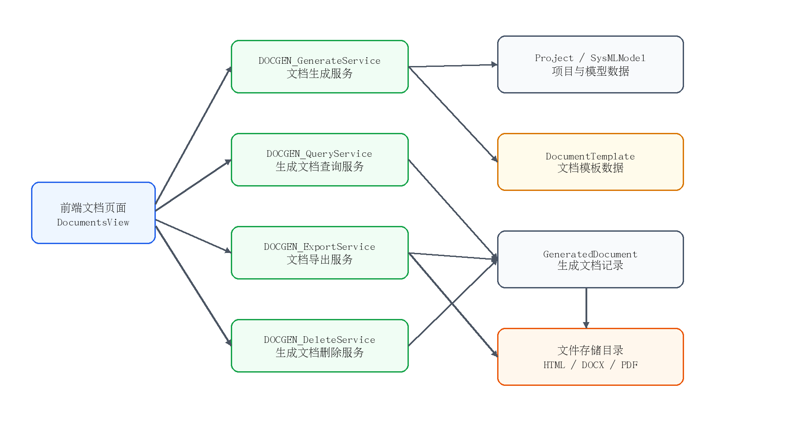
图 4-11 文档生成与导出软件单元接口关系图
文档生成与导出流程见图 4-12。该流程从用户进入文档生成页面开始，经由项目、模型、模板选择，权限判断、模板上下文构造、HTML 渲染、生成文档记录保存和文件导出，最终完成文档下载。
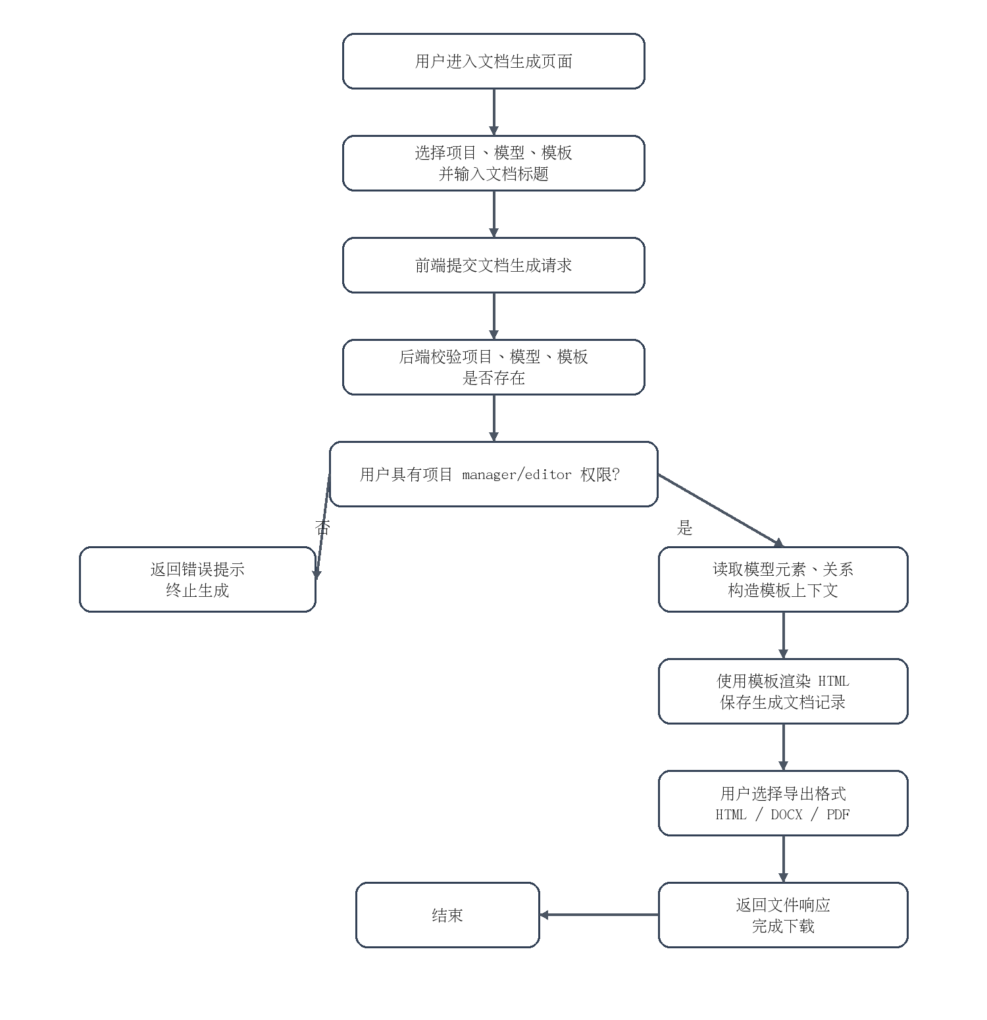
图 4-12 文档生成与导出流程图
具体流程说明如下：用户进入文档生成页面后，前端加载可访问项目、模型和模板数据；用户选择项目、模型、模板并填写文档标题；前端向后端提交文档生成请求；后端查询项目、模型和模板记录，并确认模型属于所选项目；后端校验当前用户是否具有该项目的 manager 或 editor 权限；权限校验通过后，系统读取模型元素和关系，构造模板渲染上下文；系统使用模板引擎生成 HTML 文档内容，并将 HTML 文件写入生成文档目录；系统创建生成文档记录并写入审计日志；用户可在页面查看生成文档详情，也可选择 HTML、DOCX 或 PDF 格式导出；后端根据导出格式生成文件响应并返回前端。
    - 接口
      - 接口标识
文档生成与导出软件单元主要对外提供文档生成接口、生成文档列表查询接口、生成文档详情查询接口、生成文档删除接口和文档导出接口；同时对内提供 HTML 渲染接口、DOCX 摘要导出接口和 PDF 摘要导出接口。其接口关系如图 4-11 所示。
表 4-77 文档生成与导出软件单元接口标识表
序号 | 接口名称 | 接口标识 | 所属软件单元 | 接口性质 | 主要作用
1 | 文档生成接口 | IF_SYSMLDOCGEN_DOCGEN_01 | SYSMLDOCGEN-CSU-DOCGEN | 外部接口 | 根据项目、模型和模板生成文档
2 | 生成文档列表查询接口 | IF_SYSMLDOCGEN_DOCGEN_02 | SYSMLDOCGEN-CSU-DOCGEN | 外部接口 | 返回当前用户可访问的生成文档列表
3 | 生成文档详情查询接口 | IF_SYSMLDOCGEN_DOCGEN_03 | SYSMLDOCGEN-CSU-DOCGEN | 外部接口 | 返回指定生成文档的内容和元数据
4 | 生成文档删除接口 | IF_SYSMLDOCGEN_DOCGEN_04 | SYSMLDOCGEN-CSU-DOCGEN | 外部接口 | 删除生成文档记录并清理文件
5 | 文档导出接口 | IF_SYSMLDOCGEN_DOCGEN_EXPORT_01 | SYSMLDOCGEN-CSU-DOCGEN | 外部接口 | 按 HTML、DOCX 或 PDF 格式导出文档
6 | HTML 渲染接口 | IF_SYSMLDOCGEN_DOCGEN_RENDER_01 | SYSMLDOCGEN-CSU-DOCGEN | 内部接口 | 将模型数据和模板内容渲染为 HTML
7 | DOCX 摘要导出接口 | IF_SYSMLDOCGEN_DOCGEN_EXPORT_02 | SYSMLDOCGEN-CSU-DOCGEN | 内部接口 | 根据生成文档记录导出 DOCX 摘要文件
8 | PDF 摘要导出接口 | IF_SYSMLDOCGEN_DOCGEN_EXPORT_03 | SYSMLDOCGEN-CSU-DOCGEN | 内部接口 | 根据生成文档记录导出 PDF 摘要文件
      - 函数描述表
表4-78 文档生成函数描述表
函数定义 | GeneratedDocument generate_document(payload, user, db)
所属接口名称 | IF_SYSMLDOCGEN_DOCGEN_01
简单描述 | 接收文档生成请求，校验项目、模型和模板是否存在，并在权限校验通过后生成 HTML 文档和生成文档记录。
参数说明 | 名称 | in/out | 类型 | 简短描述
参数说明 | payload | in | GenerateDocumentRequest | 文档生成请求数据，包括 project_id、model_id、template_id 和 title。
参数说明 | user | in | User | 通过角色校验后的当前用户，允许角色为 admin 或 author。
参数说明 | db | in | Session | 数据库会话对象，用于查询项目、模型、模板并写入生成文档记录。
参数说明 | GeneratedDocument | out | GeneratedDocument | 生成成功后的文档记录对象。
返回值 | GeneratedDocument：文档生成成功，返回生成文档记录；HTTP 404：项目、模型或模板不存在；HTTP 403：当前用户无项目编辑权限。
表4-79 生成文档列表查询函数描述表
函数定义 | list[GeneratedDocumentOut] list_generated(project_id, user, db)
所属接口名称 | IF_SYSMLDOCGEN_DOCGEN_02
简单描述 | 根据当前用户角色和项目成员关系查询生成文档列表，可按项目编号进行过滤。
参数说明 | 名称 | in/out | 类型 | 简短描述
参数说明 | project_id | in | int | None | 可选项目编号；为空时查询当前用户可访问的全部生成文档。
参数说明 | user | in | User | 当前登录用户对象。
参数说明 | db | in | Session | 数据库会话对象，用于查询 generated_documents、projects 和 project_members 表。
参数说明 | list[GeneratedDocumentOut] | out | list[GeneratedDocumentOut] | 当前用户可访问的生成文档列表。
返回值 | list[GeneratedDocumentOut]：查询成功，返回生成文档列表；HTTP 401：当前请求未携带有效登录令牌。
表4-80 生成文档详情查询函数描述表
函数定义 | GeneratedDocumentOut get_generated(document_id, user, db)
所属接口名称 | IF_SYSMLDOCGEN_DOCGEN_03
简单描述 | 根据生成文档编号查询文档详情，并在返回前校验当前用户是否具有该文档所属项目的访问权限。
参数说明 | 名称 | in/out | 类型 | 简短描述
参数说明 | document_id | in | int | 生成文档唯一标识。
参数说明 | user | in | User | 当前登录用户对象。
参数说明 | db | in | Session | 数据库会话对象，用于查询生成文档和项目成员关系。
参数说明 | GeneratedDocumentOut | out | GeneratedDocumentOut | 指定生成文档的详细信息。
返回值 | GeneratedDocumentOut：查询成功，返回生成文档详情；HTTP 404：文档不存在；HTTP 403：当前用户无权访问该文档。
表4-81 生成文档删除函数描述表
函数定义 | None delete_generated(document_id, user, db)
所属接口名称 | IF_SYSMLDOCGEN_DOCGEN_04
简单描述 | 在权限校验通过后删除指定生成文档记录，并尝试删除服务器文件系统中的对应 HTML 文件。
参数说明 | 名称 | in/out | 类型 | 简短描述
参数说明 | document_id | in | int | 被删除生成文档的唯一标识。
参数说明 | user | in | User | 通过角色校验后的当前用户，允许角色为 admin 或 author。
参数说明 | db | in | Session | 数据库会话对象，用于查询和删除生成文档记录。
参数说明 | None | out | None | 删除成功后无响应内容。
返回值 | None：删除成功，返回 HTTP 204；HTTP 404：文档不存在；HTTP 403：当前用户无文档删除权限。
表4-82 文档导出函数描述表
函数定义 | FileResponse export_document(document_id, fmt, user, db)
所属接口名称 | IF_SYSMLDOCGEN_DOCGEN_EXPORT_01
简单描述 | 根据生成文档编号和导出格式返回 HTML、DOCX 或 PDF 文件响应。
参数说明 | 名称 | in/out | 类型 | 简短描述
参数说明 | document_id | in | int | 被导出生成文档的唯一标识。
参数说明 | fmt | in | str | 导出格式，允许取值为 html、docx 或 pdf。
参数说明 | user | in | User | 当前登录用户对象。
参数说明 | db | in | Session | 数据库会话对象，用于查询生成文档记录及模型数据。
参数说明 | FileResponse | out | FileResponse | 用于浏览器下载的文件响应。
返回值 | FileResponse：导出成功，返回对应格式文件；HTTP 400：导出格式不支持；HTTP 404：文档不存在；HTTP 403：当前用户无权访问该文档。
表4-83 HTML 文档渲染函数描述表
函数定义 | str render_document_html(db, model, title, template_content)
所属接口名称 | IF_SYSMLDOCGEN_DOCGEN_RENDER_01
简单描述 | 读取模型元素和关系数据，构造模板上下文，并将模板内容渲染为 HTML 字符串。
参数说明 | 名称 | in/out | 类型 | 简短描述
参数说明 | db | in | Session | 数据库会话对象，用于查询模型元素和模型关系。
参数说明 | model | in | SysMLModel | 作为文档数据来源的模型对象。
参数说明 | title | in | str | 生成文档标题。
参数说明 | template_content | in | str | None | 模板内容；为空时使用默认模板。
参数说明 | html | out | str | 渲染后的 HTML 文档内容。
返回值 | str：渲染成功，返回 HTML 字符串；若模板语法错误或模型数据异常，由上层文档生成过程进行异常处理。
表4-84 DOCX 摘要导出函数描述表
函数定义 | None export_model_docx_summary(db, doc_record, output_path, max_rows)
所属接口名称 | IF_SYSMLDOCGEN_DOCGEN_EXPORT_02
简单描述 | 根据生成文档记录读取模型元素和关系，生成 DOCX 摘要文件。
参数说明 | 名称 | in/out | 类型 | 简短描述
参数说明 | db | in | Session | 数据库会话对象，用于查询模型元素和关系。
参数说明 | doc_record | in | GeneratedDocument | 生成文档记录对象。
参数说明 | output_path | in | Path | DOCX 文件输出路径。
参数说明 | max_rows | in | int | 最大导出行数，默认值为 300。
参数说明 | None | out | None | 函数不返回业务对象，仅生成 DOCX 文件。
返回值 | None：DOCX 文件生成完成；若文件写入失败或模型数据读取失败，由上层导出接口返回异常提示。
表4-85 PDF 摘要导出函数描述表
函数定义 | None export_model_pdf_summary(db, doc_record, output_path, max_rows)
所属接口名称 | IF_SYSMLDOCGEN_DOCGEN_EXPORT_03
简单描述 | 根据生成文档记录读取模型元素，生成 PDF 摘要文件。
参数说明 | 名称 | in/out | 类型 | 简短描述
参数说明 | db | in | Session | 数据库会话对象，用于查询模型元素和模型统计信息。
参数说明 | doc_record | in | GeneratedDocument | 生成文档记录对象。
参数说明 | output_path | in | Path | PDF 文件输出路径。
参数说明 | max_rows | in | int | 最大导出行数，默认值为 120。
参数说明 | None | out | None | 函数不返回业务对象，仅生成 PDF 文件。
返回值 | None：PDF 文件生成完成；若文件写入失败或模型数据读取失败，由上层导出接口返回异常提示。

    - 数据结构
      - GeneratedDocument数据结构
GeneratedDocument 数据结构用于保存系统生成文档的元数据和 HTML 内容，是文档查询、预览、导出和删除的主要数据结构。
表4-86 GeneratedDocument数据结构描述表
数据结构名称 | GeneratedDocument：生成文档记录数据结构，对应 generated_documents 表。
变量说明 | 类型 | 变量名 | 说明
变量说明 | int | id | 生成文档唯一标识，主键。
变量说明 | int | project_id | 所属项目标识，关联 projects 表。
变量说明 | int | model_id | 来源模型标识，关联 sysml_models 表。
变量说明 | int | template_id | 来源模板标识，关联 document_templates 表。
变量说明 | string | title | 生成文档标题，长度不超过 200 个字符。
变量说明 | string | status | 生成状态，默认值为 success。
变量说明 | longtext | html_content | 生成后的 HTML 文档内容。
变量说明 | string | None | file_path | 服务器端 HTML 文件保存路径。
变量说明 | int | created_by | 生成用户标识，关联 users 表。
变量说明 | datetime | created_at | 文档生成时间。
      - GenerateDocumentRequest数据结构
GenerateDocumentRequest 数据结构用于承载前端提交的文档生成请求参数。
表4-87 GenerateDocumentRequest数据结构描述表
数据结构名称 | GeneratedDocument：生成文档记录数据结构，对应 generated_documents 表。
变量说明 | 类型 | 变量名 | 说明
变量说明 | int | project_id | 生成文档所属项目标识。
变量说明 | int | model_id | 文档生成使用的模型标识。
变量说明 | int | template_id | 文档生成使用的模板标识。
变量说明 | string | title | 生成文档标题。
      - GeneratedDocumentOut数据结构
GeneratedDocumentOut 数据结构用于文档生成、文档查询和文档详情接口的响应。
表4-88 GeneratedDocumentOut数据结构描述表
数据结构名称 | GeneratedDocument：生成文档记录数据结构，对应 generated_documents 表。
变量说明 | 类型 | 变量名 | 说明
变量说明 | int | id | 生成文档唯一标识。
变量说明 | int | project_id | 所属项目标识。
变量说明 | int | model_id | 来源模型标识。
变量说明 | int | template_id | 来源模板标识。
变量说明 | string | title | 文档标题。
变量说明 | string | status | 文档生成状态。
变量说明 | string | html_content | HTML 文档内容。
变量说明 | string | None | file_path | 生成文件路径。
变量说明 | int | created_by | 创建用户标识。
变量说明 | datetime | created_at | 创建时间。
      - DocumentRenderContext数据结构
DocumentRenderContext 为模板渲染过程中的上下文数据结构，用于向模板引擎提供模型、元素、关系和统计信息。该结构在程序运行时以字典形式临时存在，不直接保存为数据库表。
表4-89 DocumentRenderContext数据结构描述表
数据结构名称 | DocumentRenderContext：文档渲染上下文数据结构。
变量说明 | 类型 | 变量名 | 说明
变量说明 | string | title | 生成文档标题。
变量说明 | SysMLModel | model | 来源模型对象。
变量说明 | list[ModelElement] | elements | 模型元素列表。
变量说明 | list[ModelRelation] | relations | 模型关系列表。
变量说明 | dict | element_names | 模型元素 UID 与元素名称之间的映射关系。
变量说明 | dict | stats | 统计信息，包括元素总数、关系总数和主要元素类型。

    - 存储分配
文档生成与导出软件单元主要涉及数据库存储、文件系统存储、运行时对象和日志记录四类存储分配。
- 数据库存储。生成文档元数据和 HTML 内容持久化保存在 generated_documents 表中。该表保存项目编号、模型编号、模板编号、标题、状态、HTML 内容、文件路径、创建用户和创建时间等信息。
- 文件系统存储。生成文档的 HTML 文件保存在后端配置的 generated_path 目录下。用户导出 DOCX 或 PDF 时，系统在该目录下临时或持久生成对应格式文件，并通过文件响应返回给前端。
- 运行时对象。文档生成过程中会在内存中临时保存项目对象、模型对象、模板对象、模型元素列表、模型关系列表、模板上下文和 HTML 字符串。请求处理完成后，上述临时对象由运行环境回收。
- 日志存储。文档生成和文档删除等关键操作应写入审计日志表，记录操作用户、操作类型、操作对象、文档标题和操作时间等信息。
    - 限制条件
用户必须登录后才能访问生成文档相关接口。
只有管理员和 author 角色用户可以发起文档生成和文档删除操作。
生成文档时，项目、模型和模板必须同时存在，且模型必须属于所选项目。
生成文档时，当前用户必须具有项目 manager 或 editor 权限。
非项目成员不得查看、导出或删除该项目下的生成文档。
文档导出格式仅支持 html、docx 和 pdf，其他格式不予处理。
DOCX 和 PDF 导出采用摘要导出方式，存在最大导出行数限制；完整内容应优先使用 HTML 导出。
文件路径由后端生成和维护，用户不得直接提交服务器端文件路径。
当前课程设计阶段以文档生成、预览和导出为主，不实现多人在线协同编辑、复杂排版控制和文档全文版本比对。
    - 出错设计
文档生成与导出软件单元应按照错误类型返回明确提示，并避免因单个文档生成或导出失败导致系统整体中断。
表 4-91 文档生成与导出软件单元出错设计表
错误类型 | 触发条件 | 处理方式 | 返回结果
未登录访问 | 请求未携带有效令牌 | 拒绝访问文档接口 | HTTP 401，提示未授权。
项目、模型或模板不存在 | 生成文档时任一基础数据不存在 | 中止文档生成 | HTTP 404，提示项目、模型或模板不存在。
权限不足 | 当前用户不是管理员、项目所有者或项目编辑成员 | 拒绝生成、删除或导出 | HTTP 403，提示权限不足。
文档不存在 | 查询、删除或导出的生成文档不存在 | 中止当前操作 | HTTP 404，提示文档不存在。
导出格式非法 | fmt 不属于 html、docx、pdf | 拒绝导出 | HTTP 400，提示导出格式只支持 html、docx、pdf。
模板渲染异常 | 模板语法错误或模板变量异常 | 中止生成并记录后台异常 | 返回系统异常提示。
文件写入失败 | 生成目录不存在、无写入权限或磁盘异常 | 中止或回滚相关操作 | 返回文件生成失败提示。
数据库异常 | 数据库查询、提交或删除失败 | 回滚事务并记录后台异常 | 返回系统异常提示。
文件清理失败 | 删除文档记录后清理文件失败 | 保留数据库删除结果并忽略单个文件异常 | 后台记录异常，不影响主要删除结果。
出错处理应遵循以下原则：基础数据校验失败时不得继续生成文档；权限校验失败时不得泄露文档内容；模板渲染或文件写入失败时应避免产生不可追踪的半成品记录；导出格式不支持时应给出明确提示；数据库提交失败时应回滚事务；关键错误应保留后台日志，便于开发人员定位问题。
    - 尚未解决的问题
当前文档生成以 HTML 渲染和摘要导出为主，尚未实现复杂 Word 样式、分页、页眉页脚、目录和图表自动编号等高级排版能力。
当前 DOCX 和 PDF 导出采用摘要策略，模型规模较大时不能完整展示全部元素和关系，后续可增加分页导出或异步导出机制。
当前生成文档记录主要保存 HTML 内容和文件路径，尚未实现生成文档版本管理、历史比对和回滚。
当前文档生成过程为同步处理，尚未引入任务队列、进度条和生成失败重试机制。
当前模板渲染变量相对固定，后续如需支持更多 SysML 视图、图形化关系图或需求追踪矩阵，需要扩展模板上下文数据结构。
当前文档导出文件保存在服务器目录中，尚未实现文件定期清理、存储容量监控和下载权限长期控制。
当前文档生成与导出功能可满足课程设计验收，但如后续扩展为实际工程系统，还需进一步完善排版能力、异步任务处理、文档版本追踪和文件存储安全。

  - 日志审计软件单元 SYSMLDOCGEN-CSU-AUDIT
    - 功能描述
日志审计软件单元的项目唯一标识为 SYSMLDOCGEN-CSU-AUDIT。该软件单元是基于 SysML 模型的文档自动生成系统中用于记录、保存和查询系统关键操作信息的支撑性业务单元，主要负责对用户登录、项目维护、模型上传与解析、模板维护、文档生成与导出等操作形成审计记录，并向管理员提供日志查询能力。
本软件单元面向系统管理员和系统内部业务单元使用。系统管理员可通过日志管理页面查看系统运行过程中产生的操作记录，辅助完成问题定位、运行审计和责任追踪；其他业务软件单元在完成关键业务操作后调用日志写入服务，将操作用户、操作动作、操作对象类型、操作对象标识和操作说明写入审计日志表。
    - 非功能性/性能
日志审计软件单元应满足以下非功能性和性能要求：
- 有效性要求。系统应能够准确记录关键业务操作，并保证日志记录中包含操作用户、操作动作、操作对象类型、操作对象标识、操作说明和创建时间等必要信息。管理员查询日志时，系统应按照指定条件返回匹配的日志记录。
- 效率要求。日志写入属于业务操作的附加处理，应尽量减少对主业务流程的影响；日志查询应支持限制返回数量，避免一次性返回过多记录造成页面卡顿。课程设计阶段单次查询默认返回有限数量日志，满足教学演示和问题定位需要。
- 完整性要求。审计日志表应保存能够描述操作行为的核心字段。对于无明确操作对象的日志，target_type、target_id 和 message 字段可为空，但 action 和 created_at 字段应保持有效。
- 安全性要求。日志查询接口应仅允许管理员访问，普通作者和只读用户不得查看全局操作日志。日志内容不得泄露用户密码、令牌、数据库连接信息等敏感内容。
- 可靠性要求。日志查询失败时应返回明确错误提示；日志写入失败时应避免造成系统整体崩溃。对于数据库提交异常，应由调用方或数据库会话管理机制进行回滚处理。
- 可维护性要求。日志写入逻辑应封装为独立服务函数，避免在各业务接口中重复编写日志对象构造和提交逻辑。日志查询逻辑应集中在日志管理接口中，便于后续扩展更多筛选条件。
- 可扩展性要求。当前系统主要支持按操作动作、操作对象类型、用户、关键词和时间范围查询日志。后续如需增加日志导出、异常告警、日志级别、IP 地址和客户端信息等字段，应通过扩展日志数据结构和查询接口实现。
    - 算法
本软件单元不涉及复杂数学算法，主要涉及日志写入算法、日志条件过滤算法、关键词模糊查询算法和日志排序限制算法。
- 日志写入算法。系统接收数据库会话、当前用户、操作动作、操作对象类型、操作对象标识和操作说明；若当前用户不为空，则读取用户编号作为 user_id；若操作对象标识不为空，则统一转换为字符串；随后构造 AuditLog 对象，加入数据库会话并提交事务。
- 条件过滤算法。系统接收管理员提交的 action、target_type、user_id、start_time、end_time 等查询条件；对于每一项非空条件，在基础日志查询对象上叠加对应过滤条件；未填写的条件不参与过滤。
- 关键词模糊查询算法。若管理员输入 keyword，系统构造包含百分号通配符的匹配模式，并在 action、target_type、target_id 和 message 字段上进行或条件匹配，以提高日志检索的灵活性。
- 排序限制算法。日志过滤完成后，系统按照 created_at 字段倒序排序，使最新日志优先显示；同时根据 limit 参数限制返回记录数量，避免单次查询返回过多数据。当前 limit 参数设置了最小值和最大值范围，用于控制查询规模。
    - 流程逻辑
日志审计软件单元主要涉及两类流程：一是日志审计软件单元与前端管理页面、其他业务软件单元、权限校验模块和审计日志表之间的接口关系；二是操作日志写入与管理员日志查询的执行流程。
日志审计软件单元接口关系见图 4-13。该图说明前端管理页面通过日志查询接口读取审计日志，其他业务软件单元通过日志写入服务写入审计日志；日志查询接口在返回数据前需要进行管理员权限校验，日志数据最终来源于 audit_logs 审计日志表。
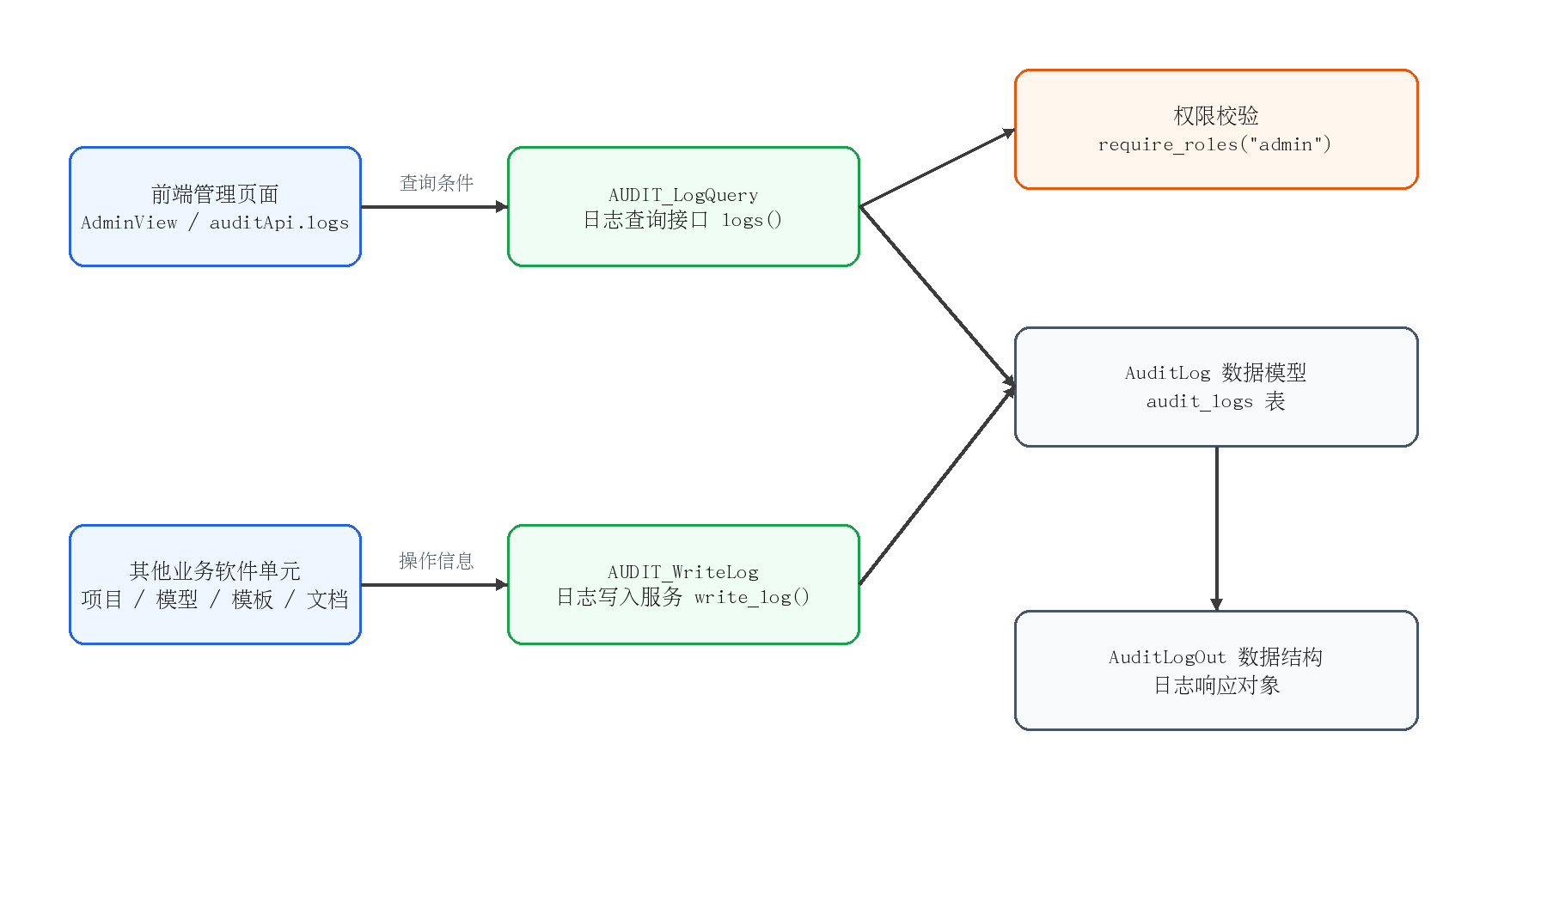
图 4-13 日志审计软件单元接口关系图
操作日志写入与查询流程见图 4-14。该流程左侧描述其他业务操作完成后调用 write_log() 写入日志的过程，右侧描述管理员提交查询条件、系统进行权限校验、筛选日志并返回日志列表的过程。
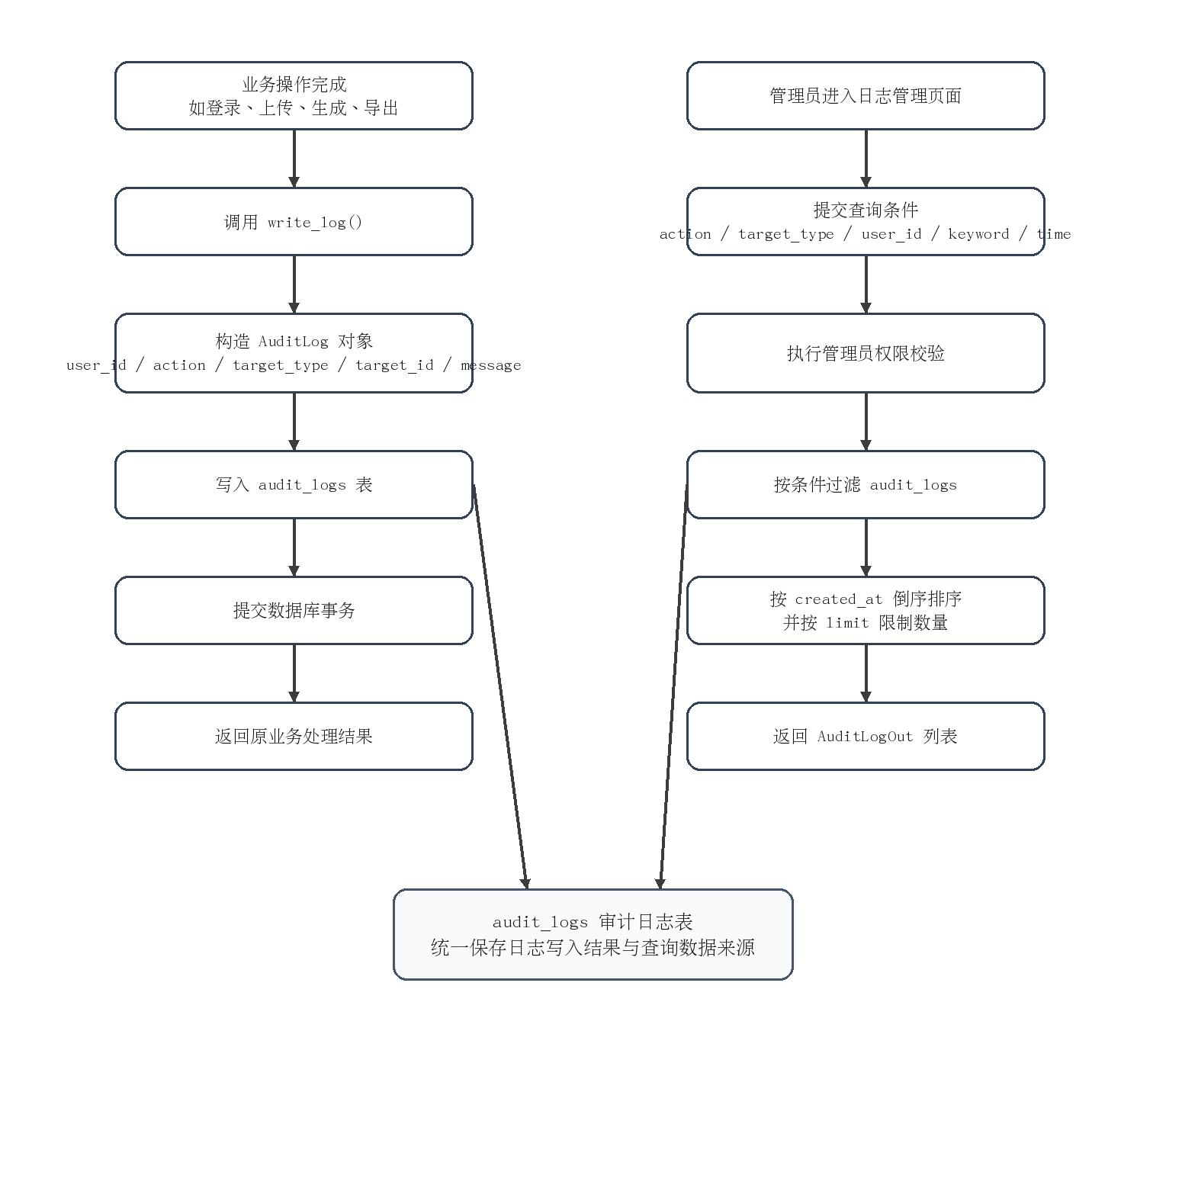
图 4-14 操作日志写入与查询流程图
具体流程说明如下：业务软件单元在完成关键操作后调用日志写入服务；日志写入服务根据传入参数构造 AuditLog 对象并写入 audit_logs 表；管理员进入日志管理页面后，前端提交查询条件；后端首先校验当前用户是否为管理员；权限校验通过后，系统根据操作动作、对象类型、用户编号、关键词和时间范围筛选日志；最终按照创建时间倒序返回日志列表。
    - 接口
      - 接口标识
日志审计软件单元主要对外提供日志查询接口，对内提供日志写入接口、条件过滤接口、关键词检索接口和排序限制接口。其接口关系如图 4-13 所示。当前源码中，日志查询函数为 logs()，日志写入函数为 write_log()。
表 4-92 日志审计软件单元接口标识表
序号 | 接口名称 | 接口标识 | 所属软件单元 | 接口性质 | 主要作用
1 | 日志查询接口 | IF_SYSMLDOCGEN_AUDIT_01 | SYSMLDOCGEN-CSU-AUDIT | 外部接口 | 管理员按条件查询操作日志
2 | 日志写入接口 | IF_SYSMLDOCGEN_AUDIT_02 | SYSMLDOCGEN-CSU-AUDIT | 内部接口 | 业务单元写入操作审计日志
3 | 日志条件过滤接口 | IF_SYSMLDOCGEN_AUDIT_03 | SYSMLDOCGEN-CSU-AUDIT | 内部接口 | 按动作、对象、用户和时间过滤日志
4 | 日志关键词检索接口 | IF_SYSMLDOCGEN_AUDIT_04 | SYSMLDOCGEN-CSU-AUDIT | 内部接口 | 按关键词检索日志动作、对象和说明字段
5 | 日志排序限制接口 | IF_SYSMLDOCGEN_AUDIT_05 | SYSMLDOCGEN-CSU-AUDIT | 内部接口 | 按时间倒序返回并限制查询数量
      - 函数描述表
表4-93 日志查询函数描述表
函数定义 | list[AuditLogOut] logs(action, target_type, user_id, keyword, start_time, end_time, limit, _, db)
所属接口名称 | IF_SYSMLDOCGEN_AUDIT_01
简单描述 | 接收管理员提交的日志查询条件，完成管理员权限校验后按条件过滤审计日志，并按照创建时间倒序返回日志列表。
参数说明 | 名称 | in/out | 类型 | 简短描述
参数说明 | action | in | str | None | 操作动作过滤条件，如 login、create_project、generate_document，可为空。
参数说明 | target_type | in | str | None | 操作对象类型过滤条件，如 user、project、model、template、document，可为空。
参数说明 | user_id | in | int | None | 操作用户编号过滤条件，可为空。
参数说明 | keyword | in | str | None | 关键词检索条件，用于在 action、target_type、target_id、message 字段中进行模糊匹配。
参数说明 | start_time | in | datetime | None | 日志创建时间范围的起始时间，可为空。
参数说明 | end_time | in | datetime | None | 日志创建时间范围的结束时间，可为空。
参数说明 | limit | in | int | 单次返回日志数量，系统限制其取值范围。
参数说明 | _ | in | User | 通过管理员角色校验后的当前用户对象。
参数说明 | db | in | Session | 数据库会话对象，用于查询 audit_logs 表。
参数说明 | list[AuditLogOut] | out | list[AuditLogOut] | 查询成功后返回的审计日志列表。
参数说明 | action | in | str | None | 操作动作过滤条件，如 login、create_project、generate_document，可为空。
返回值 | list[AuditLogOut]：查询成功，返回日志列表；HTTP 403：当前用户不具备管理员权限；HTTP 401：当前请求未携带有效登录令牌。
表4-94 日志写入函数描述表
函数定义 | None write_log(db, user, action, target_type, target_id, message)
所属接口名称 | IF_SYSMLDOCGEN_AUDIT_02
简单描述 | 接收业务单元传入的操作用户、操作动作、操作对象和说明信息，构造 AuditLog 对象并写入审计日志表。
参数说明 | 名称 | in/out | 类型 | 简短描述
参数说明 | db | in | Session | 数据库会话对象，用于写入 AuditLog 记录并提交事务。
参数说明 | user | in | User | None | 执行操作的用户对象；当用户为空时，日志记录中的 user_id 为空。
参数说明 | action | in | str | 操作动作，例如 login、upload_model、update_template、generate_document。
参数说明 | target_type | in | str | None | 操作对象类型，例如 user、project、model、template、document，可为空。
参数说明 | target_id | in | str | int | None | 操作对象标识，写入日志时转换为字符串，可为空。
参数说明 | message | in | str | None | 操作说明或补充信息，可为空。
参数说明 | None | out | None | 函数不返回业务对象，仅完成日志写入。
返回值 | None：日志写入完成；若数据库提交失败，由上层调用过程按数据库异常进行处理。
表4-95 日志条件过滤函数描述表
函数定义 | Query build_audit_query(query, action, target_type, user_id, start_time, end_time)
所属接口名称 | IF_SYSMLDOCGEN_AUDIT_03
简单描述 | 根据管理员提交的非空查询条件，在基础 AuditLog 查询对象上叠加过滤条件，形成日志筛选查询。
参数说明 | 名称 | in/out | 类型 | 简短描述
参数说明 | query | in | Query | 基础 AuditLog 查询对象。
参数说明 | action | in | str | None | 操作动作过滤条件。
参数说明 | target_type | in | str | None | 操作对象类型过滤条件。
参数说明 | user_id | in | int | None | 操作用户编号过滤条件。
参数说明 | start_time | in | datetime | None | 起始时间过滤条件。
参数说明 | end_time | in | datetime | None | 结束时间过滤条件。
参数说明 | Query | out | Query | 叠加过滤条件后的查询对象。
返回值 | Query：返回增加条件过滤后的日志查询对象；若全部过滤条件为空，则返回原始查询对象。
表4-96 日志关键词检索函数描述表
函数定义 | Query apply_keyword_filter(query, keyword)
所属接口名称 | IF_SYSMLDOCGEN_AUDIT_04
简单描述 | 根据关键词构造模糊匹配模式，并在日志动作、对象类型、对象标识和日志说明字段中执行或条件检索。
参数说明 | 名称 | in/out | 类型 | 简短描述
参数说明 | query | in | Query | 已构造的 AuditLog 查询对象。
参数说明 | keyword | in | str | None | 关键词；为空时不追加模糊查询条件。
参数说明 | pattern | in | str | 由关键词构造的模糊匹配模式。
返回值 | Query：返回追加关键词检索后的查询对象；若 keyword 为空，则返回原查询对象。

    - 数据结构
      - AuditLog数据结构
AuditLog 数据结构用于保存系统操作日志，是日志审计软件单元的核心持久化数据结构。
表4-97 AuditLog数据结构描述表
数据结构名称 | AuditLog：系统审计日志数据结构，对应 audit_logs 表。
变量说明 | 类型 | 变量名 | 说明
变量说明 | int | id | 日志唯一标识，主键。
变量说明 | int | None | user_id | 操作用户标识，关联 users 表，可为空。
变量说明 | str | action | 操作动作，长度不超过 80 个字符。
变量说明 | str | None | target_type | 操作对象类型，长度不超过 80 个字符，可为空。
变量说明 | str | None | target_id | 操作对象标识，长度不超过 80 个字符，可为空。
变量说明 | text | None | message | 操作说明或补充信息，可为空。
变量说明 | datetime | created_at | 日志创建时间。
      - AuditLogOut数据结构
AuditLogOut 数据结构用于向前端返回日志查询结果，使日志记录能够在管理员页面中展示。
表4-98 AuditLogOut数据结构描述表
数据结构名称 | AuditLogOut：日志查询响应数据结构。
变量说明 | 类型 | 变量名 | 说明
变量说明 | int | id | 日志唯一标识。
变量说明 | int | None | user_id | 操作用户标识，可为空。
变量说明 | str | action | 操作动作。
变量说明 | str | None | target_type | 操作对象类型，可为空。
变量说明 | str | None | target_id | 操作对象标识，可为空。
变量说明 | str | None | message | 操作说明，可为空。
变量说明 | datetime | created_at | 日志创建时间。
      - AuditLogQuery数据结构
AuditLogQuery 数据结构用于描述日志查询请求参数。该结构在代码中由接口查询参数组合形成，用于限制日志查询范围。
表4-99 AuditLogQuery数据结构描述表
数据结构名称 | AuditLogQuery：日志查询条件数据结构。
变量说明 | 类型 | 变量名 | 说明
变量说明 | str | None | action | 操作动作查询条件。
变量说明 | str | None | target_type | 操作对象类型查询条件。
变量说明 | int | None | user_id | 操作用户编号查询条件。
变量说明 | str | None | keyword | 关键词查询条件。
变量说明 | datetime | None | start_time | 起始时间查询条件。
变量说明 | datetime | None | end_time | 结束时间查询条件。
变量说明 | int | limit | 单次查询最大返回数量。

    - 存储分配
日志审计软件单元主要涉及数据库存储、运行时查询对象和前端临时展示数据三类存储分配。
- 数据库存储。审计日志持久化保存在 audit_logs 表中，表中保存操作用户、操作动作、操作对象类型、操作对象标识、操作说明和创建时间。该表是管理员查询系统操作历史的主要数据来源。
- 运行时对象。日志查询过程中，后端会在内存中临时构造 AuditLog 查询对象，并根据查询条件逐步追加过滤条件。请求处理完成后，查询对象和返回列表由运行环境回收。
- 前端展示数据。前端日志管理页面仅临时保存本次查询返回的日志列表和筛选条件，不作为持久化数据来源。刷新页面或重新查询时，应重新调用后端日志查询接口。
- 关联存储。日志记录中的 user_id 可关联 users 表，target_id 与 target_type 共同指向被操作对象，但课程设计阶段不要求对所有操作对象建立强外键约束。
    - 限制条件
日志查询接口必须在用户登录后访问，且仅管理员角色用户可以访问。
日志写入应由后端业务软件单元调用，普通前端用户不得直接伪造日志写入请求。
日志记录应避免保存用户密码、访问令牌、数据库连接信息等敏感内容。
日志查询返回数量应受 limit 参数限制，避免一次性返回过多数据。
关键词检索仅面向 action、target_type、target_id 和 message 等文本字段，不对所有业务对象执行全文搜索。
当前课程设计阶段主要保留操作日志，不实现日志归档、日志清理、日志导出和异常告警功能。
日志记录用于辅助审计和问题定位，不应替代数据库事务、权限控制和业务数据一致性校验。
    - 出错设计
日志审计软件单元应按照错误类型返回明确提示，并避免因日志查询或写入异常导致系统整体不可用。
表 4-100 日志审计软件单元出错设计表
错误类型 | 触发条件 | 处理方式 | 返回结果 | 错误类型 | 触发条件
未登录访问 | 请求未携带有效令牌 | 拒绝访问日志查询接口 | HTTP 401，提示未授权。 | 未登录访问 | 请求未携带有效令牌
权限不足 | 非管理员用户访问日志查询接口 | 拒绝返回日志数据 | HTTP 403，提示权限不足。 | 权限不足 | 非管理员用户访问日志查询接口
查询参数非法 | limit 超出系统允许范围或时间参数格式错误 | 拒绝执行查询 | 返回参数校验错误提示。 | 查询参数非法 | limit 超出系统允许范围或时间参数格式错误
日志记录为空 | 查询条件无匹配结果 | 返回空列表 | HTTP 200，返回空数组。 | 日志记录为空 | 查询条件无匹配结果
数据库查询异常 | 查询 audit_logs 表失败 | 中止查询并记录后台异常 | 返回系统异常提示。 | 数据库查询异常 | 查询 audit_logs 表失败
数据库提交异常 | 写入 AuditLog 记录时提交失败 | 由调用方回滚事务并处理异常 | 返回主业务或系统异常提示。 | 数据库提交异常 | 写入 AuditLog 记录时提交失败
敏感信息误传 | 调用方将密码、令牌等信息放入 message | 业务设计上禁止写入敏感内容 | 应由调用方过滤或避免传入。 | 敏感信息误传 | 调用方将密码、令牌等信息放入 message

    - 尚未解决的问题
  - 当前日志审计主要记录操作动作、对象和说明信息，尚未记录客户端 IP、浏览器信息、请求路径和响应状态等更完整的访问审计字段。
  - 当前日志查询以列表筛选为主，尚未实现日志导出、日志统计分析和异常趋势展示功能。
  - 当前日志数据长期保存在数据库中，尚未设计日志归档、定期清理和容量控制机制。
- 当前日志写入由业务单元主动调用，尚未采用统一中间件自动记录所有接口访问行为。
- 当前日志审计主要服务于课程设计演示和问题定位，尚未实现企业级安全审计所需的防篡改、签名校验和独立日志服务器机制。

  - 文件存储软件单元 SYSMLDOCGEN-CSU-FILE
    - 功能描述
文件存储软件单元的项目唯一标识为 SYSMLDOCGEN-CSU-FILE。该软件单元是基于 SysML 模型的文档自动生成系统中负责非结构化文件保存、文件路径维护、导出文件生成和文件下载响应的基础业务单元，主要支撑模型管理与解析软件单元、文档生成与导出软件单元以及模板管理软件单元的文件处理需求。
本软件单元不直接承担模型语义解析、模板内容编辑或文档内容组织等业务规则，而是为上述业务过程提供统一的文件目录、文件命名、文件写入、文件读取、文件响应和关联文件清理能力。模型上传时，系统需要将用户提交的模型源文件保存至上传目录，并在模型记录中保存原始文件名和服务器存储路径；文档生成时，系统需要将生成后的 HTML 内容写入生成目录；文档导出时，系统需要按用户选择的格式生成 HTML、DOCX 或 PDF 文件，并通过文件响应返回给前端浏览器下载。
    - 非功能性/性能
文件存储软件单元应满足以下非功能性和性能要求：
  - 有效性要求。系统应能够正确创建上传目录和生成目录，并在文件写入成功后保存可追踪的文件路径。模型源文件、生成 HTML 文件以及导出的 DOCX、PDF 文件均应能够在指定目录下被定位和访问。
  - 效率要求。文件保存、文件导出和文件响应属于用户操作链路中的关键环节，应在普通课程设计演示环境下快速完成。对于体积较小的模型文件和工程文档，系统不应出现明显阻塞或页面长时间无响应。
  - 完整性要求。系统应同时保存文件实体和数据库元数据。模型源文件保存后，模型记录应保存 source_filename 和 stored_path；生成文档保存后，文档记录应保存 file_path、html_content、项目编号、模型编号和模板编号等关联信息。
  - 安全性要求。系统应避免直接使用用户上传文件名作为服务器端存储文件名，防止文件名冲突和路径注入风险。文件下载时应基于数据库中已授权的文档记录进行响应，不允许用户绕过权限直接读取任意服务器文件。
  - 可靠性要求。目录不存在时系统应自动创建目录；文件写入、导出或删除失败时应返回明确错误或进行容错处理。删除生成文档记录时，如文件物理删除失败，不应影响数据库记录删除结果，但应保留异常处理逻辑。
- 可维护性要求。上传目录和生成目录应通过统一配置管理，不应在多个业务函数中分散硬编码。后续如需要迁移到服务器目录、网络文件系统或对象存储，应尽量通过配置和文件服务层进行扩展。
- 可扩展性要求。当前系统主要支持模型源文件保存和 HTML、DOCX、PDF 三类文档导出。
    - 算法
本软件单元不涉及复杂数学算法，主要涉及文件存储路径解析算法、上传文件命名算法、生成文档写入算法、导出文件生成算法和关联文件清理算法。
  - 文件存储路径解析算法。系统从配置对象中读取 upload_dir 和 generated_dir 字段，并通过 upload_path 和 generated_path 属性转换为 Path 对象。业务单元调用时不直接拼接硬编码目录，而是通过配置属性获得目录路径。
  - 上传文件命名算法。系统读取上传文件原始文件名后提取文件后缀。若无法获得有效文件名，则采用默认后缀；随后使用 uuid4().hex 生成随机存储文件名，并将原始后缀拼接到随机文件名后，得到服务器端 stored_name。该处理方式可以降低同名文件覆盖风险。
  - 上传文件保存算法。系统首先根据 upload_path 创建上传目录，随后以二进制写入方式打开目标文件，并将 UploadFile 中的文件流复制到目标路径。写入成功后，系统将 stored_path 保存到模型记录中。
  - 生成文档写入算法。系统根据 generated_path 创建生成目录，将文档生成服务输出的 HTML 字符串写入文件，写入编码采用 UTF-8。写入后，系统将文件路径保存到 GeneratedDocument 记录的 file_path 字段。
  - 导出文件生成算法。用户请求导出时，系统读取生成文档记录，规范化文档标题作为文件名基础，根据导出格式选择处理分支。html 格式直接写入或读取 HTML 文件；docx 和 pdf 格式分别调用对应导出函数生成目标文件；生成成功后通过 FileResponse 返回给用户。
  - 关联文件清理算法。用户删除生成文档记录时，系统读取记录中的 file_path 字段，删除数据库记录并提交事务后，若文件路径存在且物理文件仍存在，则尝试删除该文件；若文件删除发生 OSError，系统进行容错处理，不影响主删除流程。
    - 流程逻辑
文件存储软件单元主要涉及两类流程：一是文件存储软件单元与模型管理、文档生成、系统配置、上传目录、生成目录和文件下载响应之间的接口关系；二是文件保存、导出和清理的业务处理流程。
文件存储软件单元接口关系见图 4-15。该图说明前端模型管理和文档管理页面通过模型文件保存、生成文档保存、导出文件生成和关联文件清理等子程序访问系统配置、上传目录、生成目录和文件下载响应对象。
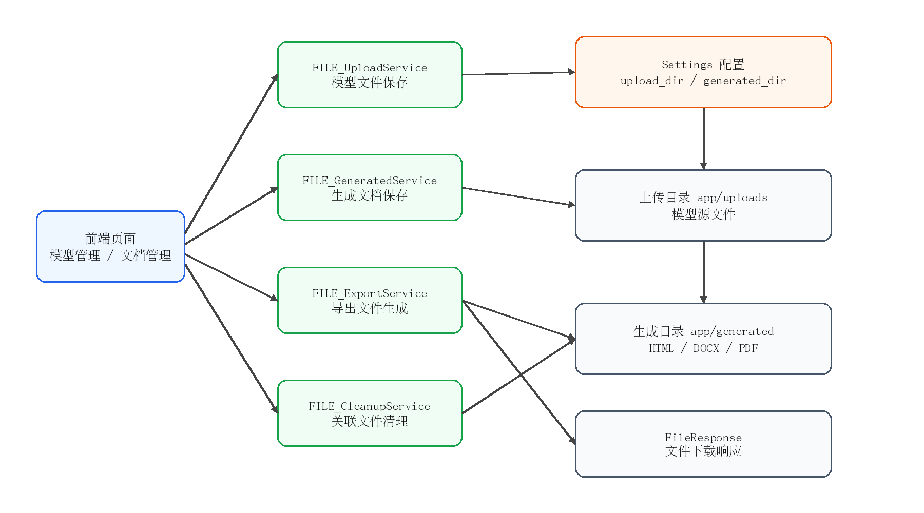
图 4-15 文件存储软件单元接口关系图
文件保存与导出处理流程见图 4-16。该流程从系统接收文件相关请求开始，根据操作类型进入上传、生成、导出或删除分支，随后读取系统存储配置，检查或创建目录，执行文件操作并返回文件路径、下载响应或处理结果。
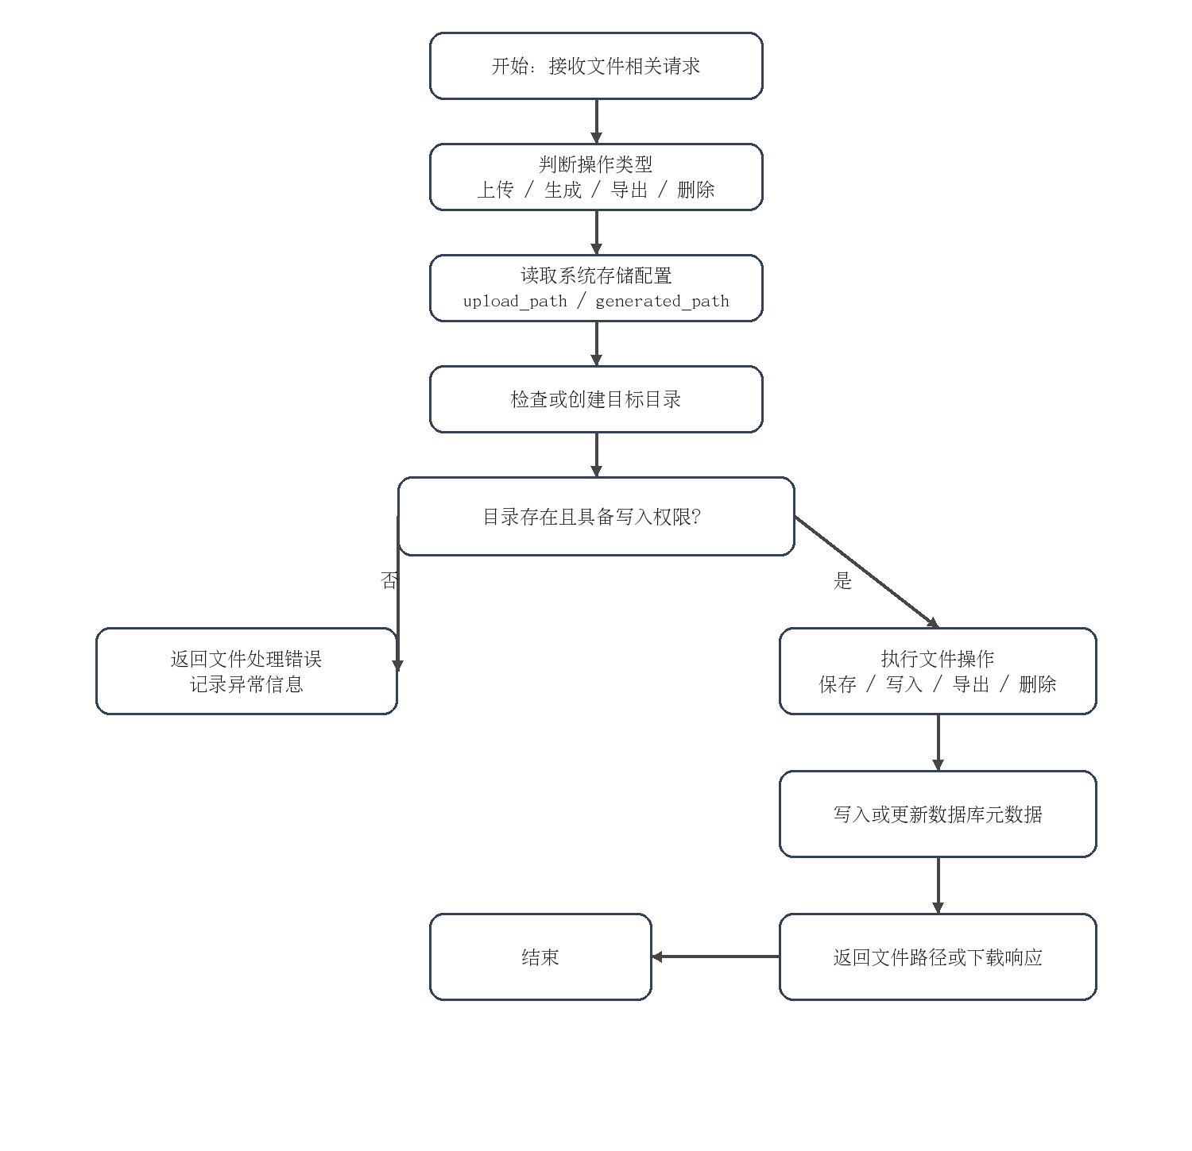
图 4-16 文件保存与导出处理流程图
具体流程说明如下：用户在前端发起模型上传、文档生成、文档导出或文档删除操作；后端业务接口在完成身份认证、项目权限校验和业务数据校验后调用文件存储相关逻辑；系统读取 upload_path 或 generated_path，若目录不存在则自动创建目录；对于上传模型文件，系统生成随机文件名并保存文件流；对于生成文档，系统写入 HTML 文件并保存路径；对于导出文档，系统根据格式生成目标文件并返回 FileResponse；对于删除文档，系统删除数据库记录后尝试清理关联文件。
    - 接口
      - 接口标识
文件存储软件单元主要对内为模型管理与解析软件单元、文档生成与导出软件单元提供模型源文件保存、生成文档保存、导出文件生成、文件下载响应和关联文件清理等接口；同时通过配置对象提供上传目录和生成目录路径。其接口关系如图 4-15 所示。
表 4-102 文件存储软件单元接口标识表
序号 | 接口名称 | 接口标识 | 所属软件单元 | 接口性质 | 主要作用
1 | 存储路径配置接口 | IF_SYSMLDOCGEN_FILE_01 | SYSMLDOCGEN-CSU-FILE | 内部接口 | 提供上传目录和生成目录配置
2 | 模型源文件保存接口 | IF_SYSMLDOCGEN_FILE_02 | SYSMLDOCGEN-CSU-FILE | 内部接口 | 保存用户上传的模型源文件
3 | 生成文档保存接口 | IF_SYSMLDOCGEN_FILE_03 | SYSMLDOCGEN-CSU-FILE | 内部接口 | 将生成 HTML 文档写入生成目录
4 | 导出文件生成接口 | IF_SYSMLDOCGEN_FILE_04 | SYSMLDOCGEN-CSU-FILE | 内部接口 | 生成 HTML、DOCX 或 PDF 导出文件
5 | 文件下载响应接口 | IF_SYSMLDOCGEN_FILE_05 | SYSMLDOCGEN-CSU-FILE | 外部接口 | 通过 FileResponse 返回文件下载结果
6 | 关联文件清理接口 | IF_SYSMLDOCGEN_FILE_06 | SYSMLDOCGEN-CSU-FILE | 内部接口 | 删除生成文档记录时清理关联文件
7 | 安全文件名处理接口 | IF_SYSMLDOCGEN_FILE_07 | SYSMLDOCGEN-CSU-FILE | 内部接口 | 根据标题生成安全导出文件名
      - 函数描述表
表4-103 存储路径配置函数描述表
函数定义 | Path get_settings().upload_path / get_settings().generated_path
所属接口名称 | IF_SYSMLDOCGEN_FILE_01
简单描述 | 读取系统配置中的上传目录和生成目录，并转换为 Path 对象供模型上传、文档生成和文档导出过程使用。
参数说明 | 名称 | in/out | 类型 | 简短描述
参数说明 | settings | in | Settings | 系统配置对象，包含 upload_dir 和 generated_dir 字段。
参数说明 | upload_dir | in | str | 模型源文件上传目录配置，默认值为 app/uploads。
参数说明 | generated_dir | in | str | 生成文档和导出文件目录配置，默认值为 app/generated。
参数说明 | Path | out | Path | 转换后的文件系统路径对象。
返回值 | Path：返回上传目录或生成目录的 Path 对象；若配置为空或非法，由后续文件操作阶段返回目录或文件处理错误。
表4-104 模型源文件保存函数描述表
函数定义 | SysMLModel upload_model(project_id, name, description, file, user, db)
所属接口名称 | IF_SYSMLDOCGEN_FILE_02
简单描述 | 在模型上传过程中创建上传目录，生成随机服务器端文件名，并将用户上传的模型源文件保存到上传目录，同时在模型记录中保存原始文件名和存储路径。
参数说明 | 名称 | in/out | 类型 | 简短描述
参数说明 | project_id | in | int | 模型所属项目标识。
参数说明 | name | in | str | 模型名称。
参数说明 | description | in | str | None | 模型描述，可为空。
参数说明 | file | in | UploadFile | 前端上传的模型源文件。
参数说明 | user | in | User | 当前登录用户对象，需具备模型上传权限。
参数说明 | db | in | Session | 数据库会话对象，用于写入模型元数据。
参数说明 | SysMLModel | out | SysMLModel | 保存文件并解析成功后的模型记录。
返回值 | SysMLModel：上传和解析成功后返回模型记录；HTTP 400：未解析到模型元素；HTTP 403：权限不足；HTTP 404：项目不存在。
表4-105 生成文档保存函数描述表
函数定义 | GeneratedDocument generate_document(payload, user, db)
所属接口名称 | IF_SYSMLDOCGEN_FILE_03
简单描述 | 在文档生成过程中创建生成目录，将渲染后的 HTML 内容写入文件，并在生成文档记录中保存 file_path 和 html_content。
参数说明 | 名称 | in/out | 类型 | 简短描述
参数说明 | payload | in | GenerateDocumentRequest | 文档生成请求数据，包括 project_id、model_id、template_id 和 title。
参数说明 | user | in | User | 当前登录用户对象。
参数说明 | db | in | Session | 数据库会话对象，用于查询项目、模型、模板并写入生成文档记录。
参数说明 | html | in | str | 由文档生成服务渲染得到的 HTML 内容。
参数说明 | GeneratedDocument | out | GeneratedDocument | 生成并保存后的文档记录。
返回值 | GeneratedDocument：文档生成成功后返回生成文档记录；HTTP 403：权限不足；HTTP 404：项目、模型或模板不存在。
表4-106 导出文件生成函数描述表
函数定义 | FileResponse export_document(document_id, fmt, user, db)
所属接口名称 | IF_SYSMLDOCGEN_FILE_04
简单描述 | 根据用户指定的导出格式生成 HTML、DOCX 或 PDF 文件，并返回文件下载响应。
参数说明 | 名称 | in/out | 类型 | 简短描述
参数说明 | document_id | in | int | 目标生成文档记录标识。
参数说明 | fmt | in | str | 导出格式，支持 html、docx、pdf。
参数说明 | user | in | User | 当前登录用户对象。
参数说明 | db | in | Session | 数据库会话对象，用于查询生成文档记录和权限关联数据。
参数说明 | FileResponse | out | FileResponse | 生成文件后的下载响应对象。
返回值 | FileResponse：导出成功，返回对应格式文件；HTTP 400：导出格式不支持；HTTP 403：权限不足；HTTP 404：文档不存在。
表4-107 关联文件清理函数描述表
函数定义 | None delete_generated(document_id, user, db)
所属接口名称 | IF_SYSMLDOCGEN_FILE_06
简单描述 | 删除生成文档数据库记录后，读取 file_path 并尝试删除服务器端关联文件，避免无效文件长期残留。
参数说明 | 名称 | in/out | 类型 | 简短描述
参数说明 | document_id | in | int | 被删除生成文档记录的唯一标识。
参数说明 | user | in | User | 当前登录用户对象，需具备文档删除权限。
参数说明 | db | in | Session | 数据库会话对象，用于查询和删除生成文档记录。
参数说明 | file_path | in | Path | None | 生成文档记录中的文件路径，可为空。
参数说明 | None | out | None | 删除成功后无业务对象返回。
返回值 | None：删除成功，返回 HTTP 204；HTTP 403：权限不足；HTTP 404：文档不存在；文件物理删除失败时进行容错处理。

    - 数据结构
      - StorageSettings数据结构
StorageSettings 数据结构用于保存文件存储目录配置，为模型源文件保存和生成文档保存提供路径依据。
表4-108 StorageSettings数据结构描述表
数据结构名称 | StorageSettings：文件存储目录配置数据结构。
变量说明 | 类型 | 变量名 | 说明
变量说明 | str | upload_dir | 模型源文件上传目录配置，默认值为 app/uploads。
变量说明 | str | generated_dir | 生成文档和导出文件目录配置，默认值为 app/generated。
变量说明 | Path | upload_path | 由 upload_dir 转换得到的上传目录 Path 对象。
变量说明 | Path | generated_path | 由 generated_dir 转换得到的生成目录 Path 对象。
      - UploadedModelFile数据结构
UploadedModelFile 数据结构用于描述模型源文件保存过程中涉及的文件元数据，该信息主要体现在 SysMLModel 模型记录中。
表4-109 UploadedModelFile数据结构描述表
数据结构名称 | UploadedModelFile：模型源文件存储元数据结构。
变量说明 | 类型 | 变量名 | 说明
变量说明 | str | source_filename | 用户上传模型文件的原始文件名。
变量说明 | str | stored_name | 服务器端生成的随机存储文件名。
变量说明 | str | stored_path | 服务器端保存路径，以字符串形式写入模型记录。
变量说明 | str | suffix | 模型文件后缀，如 .xmi、.xml、.json。
变量说明 | int | uploaded_by | 上传用户标识。
变量说明 | datetime | created_at | 模型记录创建时间。
      - GeneratedDocumentFile数据结构
GeneratedDocumentFile 数据结构用于描述生成文档和导出文件的存储信息，该信息主要体现在 GeneratedDocument 记录和导出文件路径中。
表4-110 GeneratedDocumentFile数据结构描述表
数据结构名称 | GeneratedDocumentFile：生成文档文件存储元数据结构。
变量说明 | 类型 | 变量名 | 说明
变量说明 | int | document_id | 生成文档记录唯一标识。
变量说明 | str | title | 生成文档标题，用于构造安全导出文件名。
变量说明 | str | html_content | 生成文档 HTML 内容。
变量说明 | str | file_path | 生成 HTML 文件在服务器端的保存路径。
变量说明 | str | export_format | 导出文件格式，取值为 html、docx 或 pdf。
变量说明 | Path | export_path | 导出文件在 generated_path 下的目标路径。
变量说明 | int | created_by | 生成文档用户标识。

    - 存储分配
文件存储软件单元主要涉及服务器文件系统存储、数据库路径元数据存储和运行时临时对象三类存储分配。
  - 服务器文件系统存储。模型源文件保存在 upload_path 对应目录中，默认目录为 app/uploads；生成文档和导出文件保存在 generated_path 对应目录中，默认目录为 app/generated。系统在保存文件前调用 mkdir(parents=True, exist_ok=True) 创建目录。
  - 数据库元数据存储。模型源文件保存后，系统在 SysMLModel 记录中保存 source_filename、stored_path、version、uploaded_by、status 等信息；生成文档保存后，系统在 GeneratedDocument 记录中保存 file_path、html_content、project_id、model_id、template_id、created_by 等信息。
  - 运行时临时对象。文件处理过程中临时使用 UploadFile、Path、FileResponse、HTML 字符串、导出文件路径、数据库会话和当前用户对象。上述对象仅在请求处理期间存在，请求结束后由运行环境回收。
  - 文件命名分配。上传模型源文件使用 uuid4 随机值作为服务器端文件名主体，以减少文件名冲突；导出文档文件使用经安全化处理后的文档标题作为文件名主体，以便用户下载后识别。
  - 文件清理分配。删除生成文档记录时，系统尝试清理 file_path 指向的物理文件。当前阶段主要清理生成文档记录关联的 HTML 文件，DOCX 和 PDF 导出文件可由后续维护策略进行定期清理。
    - 限制条件
文件存储软件单元运行中受到以下限制：
文件存储目录必须具有后端服务进程的读写权限，否则模型上传、文档生成和导出操作可能失败。
模型源文件必须经模型管理与解析软件单元的权限校验后才能写入上传目录。
文档导出必须基于已存在且当前用户有权访问的生成文档记录，不允许用户直接指定服务器任意路径进行下载。
当前系统主要保存模型源文件、生成 HTML 文件以及按需导出的 DOCX、PDF 文件，不提供通用网盘式文件管理能力。
当前系统通过文件后缀保留上传文件类型，但不对所有文件内容进行深度安全扫描；后续真实部署时应增加文件大小限制、病毒扫描和更严格的 MIME 类型校验。
当前上传目录和生成目录通过本地文件系统实现，尚未接入对象存储、分布式文件系统或外部文件服务器。
删除生成文档记录时，物理文件清理采用尽力而为策略；若文件不存在或删除失败，不应导致系统主业务流程崩溃。
    - 出错设计
文件存储软件单元应针对路径配置、目录权限、文件写入、文件读取、导出格式和文件清理等异常情况进行处理，并尽量避免将服务器真实路径和后台异常堆栈直接暴露给前端用户。
表 4-111 文件存储软件单元出错设计表
错误类型 | 触发条件 | 处理方式 | 返回结果 | 错误类型 | 触发条件
目录无写入权限 | 后端进程无法在 upload_path 或 generated_path 下创建或写入文件 | 中止文件操作并记录后台异常 | 返回系统文件处理异常提示。 | 目录无写入权限 | 后端进程无法在 upload_path 或 generated_path 下创建或写入文件
上传文件名缺失 | 上传文件缺少原始文件名或后缀 | 采用默认文件名或默认后缀继续处理 | 使用默认后缀生成 stored_name。 | 上传文件名缺失 | 上传文件缺少原始文件名或后缀
上传文件写入失败 | 文件流复制到目标路径时发生异常 | 中止上传流程，回滚相关数据库操作 | 返回上传失败或系统异常提示。 | 上传文件写入失败 | 文件流复制到目标路径时发生异常
生成文档写入失败 | HTML 内容写入 generated_path 失败 | 中止文档生成流程，不写入不完整记录 | 返回文档生成失败提示。 | 生成文档写入失败 | HTML 内容写入 generated_path 失败
文档不存在 | 导出或删除的生成文档记录不存在 | 中止操作 | HTTP 404，提示文档不存在。 | 文档不存在 | 导出或删除的生成文档记录不存在
权限不足 | 用户无权访问目标项目或文档 | 拒绝文件读取或下载 | HTTP 403，提示权限不足。 | 权限不足 | 用户无权访问目标项目或文档
导出格式不支持 | fmt 不属于 html、docx、pdf | 拒绝导出操作 | HTTP 400，提示导出格式只支持 html、docx、pdf。 | 导出格式不支持 | fmt 不属于 html、docx、pdf
导出文件生成失败 | DOCX 或 PDF 导出函数生成文件失败 | 中止导出并记录异常 | 返回导出失败或系统异常提示。 | 导出文件生成失败 | DOCX 或 PDF 导出函数生成文件失败
文件路径不存在 | HTML 导出或下载时目标文件不存在 | 根据 html_content 重新写入或返回异常提示 | 返回重新生成后的文件响应或文件不存在提示。 | 文件路径不存在 | HTML 导出或下载时目标文件不存在
关联文件删除失败 | 删除生成文档记录后 unlink 文件发生 OSError | 忽略物理文件删除异常，不影响数据库删除结果 | 返回 HTTP 204，后台保留异常处理逻辑。 | 关联文件删除失败 | 删除生成文档记录后 unlink 文件发生 OSError

    - 尚未解决的问题
当前文件存储软件单元已经能够满足课程设计阶段的模型源文件保存、生成文档保存、文档导出和文件下载要求，但仍存在以下后续可完善内容：
- 当前文件存储主要基于本地文件系统，尚未接入对象存储、网络文件系统或独立文件服务器。
- 当前系统尚未实现统一文件管理页面，用户不能单独查看所有上传文件和导出文件的存储状态。
- 当前导出文件主要按需生成，尚未实现导出文件定期清理、过期策略和磁盘空间监控机制。
- 当前上传文件安全校验以业务解析和后缀处理为主，尚未实现文件大小限制、病毒扫描、MIME 类型强校验和危险文件隔离。
- 当前文件删除以生成文档记录关联文件为主，尚未对模型源文件删除、孤立文件清理和文件恢复进行完整设计。
- 当前文件下载依赖后端 FileResponse，尚未实现断点续传、大文件分片下载和下载审计增强机制。
- 当前文件存储功能可满足课程设计验收，但如后续扩展为真实工程系统，还需进一步完善文件安全、容量管理、备份恢复和长期归档机制。

